เอกสารประกอบความต้องการของระบบ

ระบบนัดหมายคลินิกศัลยกรรมเสริมสวย

เวอร์ชั่น 2.1

**ชื่อ นายโชติพงษ์ ดีมานพ รหัส 6004106307**

**คณะ วิทยาศาสตร์ สาขาวิชา เทคโนโลยีสารสนเทศ**

**มหาวิทยาลัยแม่โจ้ (เชียงใหม่)**

**ที่ปรึกษา**

**อ.ดร.วัชรินทร์ สาระไชย**

บันทึกการแก้ไข

|  |  |  |  |
| --- | --- | --- | --- |
| **วัน-เดือน-ปี** | **เวอร์ชัน** | **รายละเอียด** | **ผู้รับผิดชอบ** |
| 01-06-2021 | 1.0 | **บทนำ ขอบเขต** | นายโชติพงษ์ ดีมานพ |
| 18-01-2022 | 1.1 | **- แก้ไขขอบเขต**  **- รายละเอียกทั่วไป** | นายโชติพงษ์ ดีมานพ |
| 02-02-2022 | 1.2 | **- แก้ไขขอบเขต**  **- แก้ไข** Use case | นายโชติพงษ์ ดีมานพ |
| 03-02-2022 | 1.3 | **- แก้ไข** Use case | นายโชติพงษ์ ดีมานพ |
| 06-02-2022 | 1.4 | **- แก้ไขรายละเอียดความต้องการของระบบ** | นายโชติพงษ์ ดีมานพ |
| 07-02-2022 | 1.5 | **- แก้ไขรายละเอียดของยูสเคส** | นายโชติพงษ์ ดีมานพ |
| 11-02-2022 | 1.6 | **- แก้ไขขอบเขต**  **- แก้ไข** Use case  **- แก้ไข รายละเอียดความต้องการของระบบ**  **-แก้ไข รายละเอียดของยูสเคส** | นายโชติพงษ์ ดีมานพ |
| 13-02-2022 | 1.7 | **- แก้ไขรายละเอียดของยูสเคส** | นายโชติพงษ์ ดีมานพ |
| 07-03-2022 | 1.8 | **- แก้ไข**คลาสไดอาร์แกรม | นายโชติพงษ์ ดีมานพ |
| 10-03-2022 | 1.9 | **- แก้ไข** Basic Flow และ Sequence | นายโชติพงษ์ ดีมานพ |
| 30-03-2022 | 2.0 | **- แก้ไข** Use case  **- แก้ไข** Basic Flow และ Sequence | นายโชติพงษ์ ดีมานพ |
| 24-05-2022 | 2.1 | **- แก้ไข รูปแบบเอกสาร** | นายโชติพงษ์ ดีมานพ |

**สารบัญ**

1. บทนำ 10

1.1 วัตถุประสงค์ 11

1.2 ขอบเขต 11

1.3 นิยามศัพท์ 12

1.4 เอกสารอ้างอิง 12

2. รายละเอียดทั่ว ๆ ไปของระบบนัดหมายคลินิกศัลยกรรมเสริมความงาม 13

2.1 Actors 16

2.2 คุณลักษณะของผู้ใช้ (User Characteristics) 16

2.3 กฎเกณฑ์หรือข้อบังคับโดยทั่วไป (General Constraints) 16

2.4 สมมุติฐานและเงื่อนไขในระบบ (Assumptions and Dependencies) 17

3. รายละเอียดความต้องการของระบบ (Specific Requirement) 17

3.1 รายละเอียดของยูสเคส (Use Case Specifications) 18

3.1.1 ยูสเคส Search Service 18

3.1.2 ยูสเคส View Service 19

3.1.3 ยูสเคส Register 20

3.1.4 ยูสเคส Login 23

3.1.5 ยูสเคส Edit Profile 25

3.1.6 ยูสเคส Register Service 28

3.1.7 ยูสเคส Confirm Register Service 29

3.1.8 ยูสเคส Upload Payment 30

3.1.9 ยูสเคส Print Invoice 31

3.1.10 ยูสเคส Print Receipt 31

3.1.11 ยูสเคส List Register Service 32

3.1.12 ยูสเคส View Appointment 33

3.1.13 ยูสเคส Make Appointment 34

3.1.14 ยูสเคส Cancel Appointment 35

3.1.15 ยูสเคส Search Member 36

3.1.16 ยูสเคส List Confirm Payment 37

3.1.17 ยูสเคส Approve Payment 38

3.1.18 ยูสเคส List Appointment 38

3.1.19 ยูสเคส Create Service Schedule 39

3.1.20 ยูสเคส Edit Appointment Schedule 40

3.1.21 ยูสเคส Remove Reserve Appointment 41

3.1.22 ยูสเคส View Week Day 41

3.1.23 ยูสเคส Edit Week Day 42

3.1.24 ยูสเคส List Staff 43

3.1.25 ยูสเคส Add Staff 44

3.1.26 ยูสเคส Edit Staff 47

3.1.27 ยูสเคส Remove Staff 49

3.1.28 ยูสเคส List Service 50

3.1.29 ยูสเคส Add Service 51

3.1.30 ยูสเคส Edit Service 53

3.1.31 ยูสเคส Remove Service 55

3.2 รายละเอียดของยูสเคส (Use Case Specifications) 56

3.2.1 รายการคลาสคู่แข่ง (Candidate Class) 56

3.2.2 คลาสระดับแนวคิด (Candidate Class) 59

3.2.3 รายการคลาสคู่แข่ง (Candidate Class) 60

3.2.4 คลาสระดับแรก (First Draft Class) 62

3.3 รายละเอียดของยูสเคส (Use Case Specifications) 63

3.3.1 คลาสจากการวิเคราะห์ (Analysis Class) 65

3.3.2 คลาสจากการวิเคราะห์ (Analysis Class) 65

3.3.3 รายการคลาสจากการวิเคราะห์ทั้งหมด 69

3.3.4 รายการคลาสจากการวิเคราะห์ทั้งหมด 74

3.4 คลาสไดอาแกรมพร้อมเมธอด 133

3.5 การแปลงคลาสให้เป็นตารางในระบบฐานข้อมูลเชิงสัมพันธ์ 133

4. อีอาร์ไดอาแกรม (ER Diagram) 134

4.1 ดาต้าดิกชันนารี (Data Dictionary) 135

4.1.1 ตารางเข้าสู่ระบบ 135

4.1.2 ตารางสมาชิก 135

4.1.3 ตารางสั่งซื้อบริการ 136

4.1.4 ตารางอัพโหลดรูป 137

4.1.5 ตารางนัดหมาย 137

4.1.6 ตารางการนัดรายสัปดาห์ 138

4.1.7 ตารางบริการ 138

4.1.8 ตารางประเภทบริการ 139

4.1.9 ตารางใบเสร็จ 139

4.1.10 ตารางห้อง 139

4.1.11 ตารางหมอ 140

4.1.12 ตารางความเชี่ยวชาญ 140

**สารบัญรูปภาพ**

รูปที่ 1 ยูสเคสไดอาแกรมเว็บไซต์นัดหมายคลินิก 15

รูปที่ 2 Actor ของระบบนัดหมายคลินิกศัลยกรรมเสริมสวย 16

รูปที่ 3 คลาสไดอาแกรมระดับความคิดของระบบ เว็บไซต์ 59

รูปที่ 4 คลาสไดอาแกรมระดับแรกของระบบ 62

รูปที่ 5 รายละเอียดของยูสเคสของระบบ 64

รูปที่ 6 คลาสจากการวิเคราะห์ (Analysis Class) 65

รูปที่ 7 คลาสที่ได้จากการวิเคราะห์ของระบบ 68

รูปที่ 8 ซีเควนซ์ไดอาแกรมระดับ 1 ของ Search Service 74

รูปที่ 9 คลาสไดอาแกรม Search Service Name 75

รูปที่ 10 แสดงหน้าจอ Service 75

รูปที่ 11 ซีเควนซ์ไดอาแกรมระดับ 1 ของ List Service 76

รูปที่ 12 คลาสไดอาแกรม List Service 76

รูปที่ 13 ซีเควนซ์ไดอาแกรมระดับ 1 ของ Login 78

รูปที่ 14 คลาสไดอาแกรม Login 78

รูปที่ 15 แสดงหน้าจอ Login 78

รูปที่ 16 ซีเควนซ์ไดอาแกรมระดับ 1 ของ Register 79

รูปที่ 17 คลาสไดอาแกรม Register 80

รูปที่ 18 หน้าจอ Register 80

รูปที่ 19 ซีเควนซ์ไดอาแกรมระดับ 1 ของ Edit Profile 82

รูปที่ 20 คลาสไดอาแกรมระดับ 1 ของ Edit Profile 82

รูปที่ 21 หน้าจอ Edit Profile 82

รูปที่ 22 ซีเควนซ์ไดอาแกรมระดับ 1 ของ Confirm Register Service 83

รูปที่ 23 คลาสไดอาแกรมระดับ 1 ของ Confirm Register Service 83

รูปที่ 24 หน้าจอ Confirm Register Service 84

รูปที่ 25 ซีเควนซ์ไดอาแกรม Register Service 85

รูปที่ 26 คลาสไดอาแกรมระดับ 1 ของ Register Service 85

รูปที่ 27 หน้าจอ Register Service 86

รูปที่ 28 ซีเควนซ์ไดอาแกรม Upload Payment 87

รูปที่ 29 คลาสไดอาแกรมระดับ 1 ของ Upload Payment 88

รูปที่ 30 หน้าจอ Upload Payment 88

รูปที่ 31 ซีเควนซ์ไดอาแกรม Print Receipt 89

รูปที่ 32 คลาสไดอาแกรมระดับ 1 ของ Print Receipt 89

รูปที่ 33 หน้าจอ Print Receipt 90

รูปที่ 34 ซีเควนซ์ไดอาแกรม Print Invoice 91

รูปที่ 35คลาสไดอาแกรมระดับ 1 ของ Print Invoice 91

รูปที่ 36 หน้าจอ Print Invoice 92

รูปที่ 37 ซีเควนซ์ไดอาแกรม Make Appointment 93

รูปที่ 38 คลาสไดอาแกรมระดับ 1 ของ Make Appointment 94

รูปที่ 39 หน้าจอ Make Appointment 94

รูปที่ 40 ซีเควนซ์ไดอาแกรม List Register Service 95

รูปที่ 41 คลาสไดอาแกรมระดับ 1 ของ List Register Service 95

รูปที่ 42 หน้าจอ List Register Service 96

รูปที่ 43 ซีเควนซ์ไดอาแกรม View Appointment 97

รูปที่ 44 คลาสไดอาแกรมระดับ 1 ของ View Appointment 97

รูปที่ 45 หน้าจอ View Appointment 98

รูปที่ 46 ซีเควนซ์ไดอาแกรม Cancel Appointment 99

รูปที่ 47 คลาสไดอาแกรมระดับ 1 ของ Cancel Appointment 100

รูปที่ 48 หน้าจอ Cancel Appointment 100

รูปที่ 49 ซีเควนซ์ไดอาแกรม Search Member 101

รูปที่ 50 คลาสไดอาแกรมระดับ 1 ของ Search Member 101

รูปที่ 51 หน้าจอ Search Member 102

รูปที่ 52 ซีเควนซ์ไดอาแกรม List Confirm Payment 103

รูปที่ 53 คลาสไดอาแกรมระดับ 1 ของ List Confirm Payment 103

รูปที่ 54 หน้าจอ List Confirm Payment 104

รูปที่ 55 ซีเควนซ์ไดอาแกรม Confirm Payment 105

รูปที่ 56 คลาสไดอาแกรมระดับ 1 ของ Confirm Payment 105

รูปที่ 57 หน้าจอ Confirm Payment 106

รูปที่ 58 ซีเควนซ์ไดอาแกรม List Appointment 107

รูปที่ 59 คลาสไดอาแกรมระดับ 1 ของ List Appointment 107

รูปที่ 60 หน้าจอ List Appointment 108

รูปที่ 61 ซีเควนซ์ไดอาแกรม Edit Appointment Schedule 109

รูปที่ 62 คลาสไดอาแกรมระดับ 1 ของ Edit Appointment Schedule 110

รูปที่ 63 หน้าจอ Edit Appointment Schedule 110

รูปที่ 64 ซีเควนซ์ไดอาแกรม Remove Appointment 111

รูปที่ 65 คลาสไดอาแกรมระดับ 1 ของ Remove Appointment 111

รูปที่ 66 หน้าจอ Remove Appointment 112

รูปที่ 67 ซีเควนซ์ไดอาแกรม View Week Day 113

รูปที่ 68 คลาสไดอาแกรมระดับ 1 ของ View Week Day 113

รูปที่ 69 หน้าจอ View Week Day 114

รูปที่ 70 ซีเควนซ์ไดอาแกรม Remove Appointment 115

รูปที่ 71 คลาสไดอาแกรมระดับ 1 ของ Remove Appointment 115

รูปที่ 72 หน้าจอ Remove Appointment 116

รูปที่ 73 ซีเควนซ์ไดอาแกรม List Staff 117

รูปที่ 74 คลาสไดอาแกรมระดับ 1 ของ List Staff 117

รูปที่ 75 หน้าจอ List Staff 118

รูปที่ 76 ซีเควนซ์ไดอาแกรม List Staff 119

รูปที่ 77 คลาสไดอาแกรมระดับ 1 ของ List Staff 120

รูปที่ 78 หน้าจอ List Staff 120

รูปที่ 79 ซีเควนซ์ไดอาแกรม Edit Staff 121

รูปที่ 80 คลาสไดอาแกรมระดับ 1 ของ Edit Staff 122

รูปที่ 81 หน้าจอ Edit Staff 122

รูปที่ 82 ซีเควนซ์ไดอาแกรม Remove Staff 123

รูปที่ 83 คลาสไดอาแกรมระดับ 1 ของ Remove Staff 123

รูปที่ 84 หน้าจอ Remove Staff 124

รูปที่ 85 ซีเควนซ์ไดอาแกรม List Service 125

รูปที่ 86 คลาสไดอาแกรมระดับ 1 ของ List Service 125

รูปที่ 87 หน้าจอ List Service 126

รูปที่ 88 ซีเควนซ์ไดอาแกรม List Service 127

รูปที่ 89 คลาสไดอาแกรมระดับ 1 ของ Add Service 128

รูปที่ 90 หน้าจอ List Service 128

รูปที่ 91 ซีเควนซ์ไดอาแกรม Edit Service 129

รูปที่ 92 คลาสไดอาแกรมระดับ 1 ของ Edit Service 130

รูปที่ 93 หน้าจอ Edit Service 130

รูปที่ 94 ซีเควนซ์ไดอาแกรม Remove Service 131

รูปที่ 95 คลาสไดอาแกรมระดับ 1 ของ Remove Service 131

รูปที่ 96 หน้าจอ Remove Service 132

รูปที่ 97 แสดงคลาสไดอาแกรมพร้อมเมธอด 133

รูปที่ 98 แสดงคลาสไดอาแกรมพร้อมเมธอด 134

**เอกสารประกอบความต้องการของระบบ**นัดหมายคลีนิคศัลยกรรมเสริมความงาม

# บทนำ

การนัดหมายสามารถใช้นัดหมายบุคคลอื่น ช่วยให้ประหยัดเวลาของทั้งสองฝ่าย จึงมีการจดการบันทึกนัดหมายไว้ทุกครั้งเป็นสิ่งที่จําเป็น และต้องทําอย่างรอบคอบไม่ควรใช้วิธีจดจํา เพราะอาจเกิดข้อผิดพลาดได้ การนัดหมายมีเวลาการนัดที่ไม่แน่นอน **ที่ไม่เป็นแบบแผนในการนัดหมายลูกค้าที่มาใช้บริการ** **ทำให้เกิดการขาดนัดได้ เช่น ลืมนัด มีธุระไม่สามารถมาตามนัดได้ ไม่ทราบว่ามีนัด ไม่มีการออกใบนัด เป็นต้น ส่งผลทำให้ผู้นัดเสียเวลาในการทำงาน** จากปัญหาดังกล่าวอาจจะทำให้มีการยกเลิกหรือ เลื่อนการนัดหมายออกไป

ในปัจจุบันการนัดหมายช่วยสนับสนุนการทำงานสามารถใช้นัดหมายบุคคลได้สะดวก รวดเร็ว และประหยัดเวลาในการตรวจสอบวัน-เวลาว่างของผู้ที่ต้องการนัดและสนับสนุนการทำงาน จึงเกิดเป็นแนวคิดจากการทราบถึงปัญหาที่เกิดขึ้นจากการลงพื้นที่จริงเพื่อไปสอบถามกับทางคลีนิค จึงได้มีการวางแผนออกแบบเพื่อพัฒนาระบบการนัดหมายของทางคลีนิคเสริมความงาม ให้สอดคล้องกับปัญหาอย่างครบถ้วน โดยมีการอ้างอิงข้อมูลขั้นตอนการทำงานจากคลีนิคเสริมความงามโดยตรง เพื่อให้การนัดหมายมีรูปแบบที่ชัดเจนง่ายต่อการติดตามการนัดลูกค้าที่มาใช้บริกการกับทางคลีนิคผ่านทางเว็บไซต์(Website) โดยลูกค้าสามารถตรวจสอบการนัดได้ตลอดเวลา

ดังนั้น จึงมีการ**ผู้จัดทำจึงจะพัฒนาระบบนัดหมายคลีนิคเสริมสวย เพื่อใช้ในการสนับสนุนของระบบเดิมที่มีปัญหาตามที่กล่าวมาข้างต้น เพื่อช่วยแก้ไขปัญหา โดยมีการนำเทคโนโลยีเข้ามาใช้ในการสนับสนุนในการนัดหมายเพื่อป้องกันความซ้ำซ้อนในการนัดหมาย สามารถตรวจสอบการนัดหมายเวลาการทำงานการนัดกับคนไข้** ซึ่งทำให้มีความสะดวกการจัดการที่มีคุณภาพมากขึ้น

## วัตถุประสงค์

1. เพื่อพัฒนาระบบนัดหมายคลีนิกเสริมความงาม
2. เพื่อลดความแออัดของผู้มารับบริการ และลดขั้นตอนการเข้ารับบริการ และการทำงานของบุคลากร

## ขอบเขต

1. ผู้ใช้งานทั่วไป

* สามารถสมัครสมาชิกเพื่อใช้งานระบบ
* สามารถดูข้อมูลดูข้อมูลบริการ

1. สมาชิก

* สามารถแก้ไขโปรไฟล์
* สามารถลงทะเบียนบริการกับทางคลีนิก
* สามารถดูเวลานัดหมายกับทางคลีนิก
* สามารถส่งคำขอยกเลิกการนัด (แจ้งอย่างน้อย 1 วัน)
* สามารถทำรายการ การจองต้องมีการจ่ายมัดจำให้กับทางคลินิกพร้อมแนบหลักฐานการชำระเงิน

1. พนักงาน

* สามารถ เพิ่ม/แก้ไข/ยกเลิก ตารางการนัดหมาย
* สามารถดูตรวจสอบการชำระเงิน
* สามารถยืนยันบริการของลูกค้าเมื่อทำรายการเสร็จ

1. เจ้าของร้านคลีนิก

* สามารถ เพิ่ม/แก้ไข/ลบ พนักงาน
* สามารถ เพิ่ม/แก้ไข/ลบ ผลิตภัณฑ์

## นิยามศัพท์

|  |  |
| --- | --- |
| นิยามศัพท์ | ความหมาย |
| UML | ย่อมาจาก Unified Modelling Language เป็นภาษาเชิงบรรยายที่ใช้สัญลักษณ์ภาพกราฟิกในการวิเคราะห์และออกแบบระบบเชิงวัตถุ |
| Actor | เป็นสัญลักษณ์ที่ใช้ใน UML เพื่อกำหนดผู้ใช้งานของระบบหรือระบบอื่น ๆ ที่เกี่ยวข้องกับระบบ |
| Use Case | เป็นสัญลักษณ์ที่ใช้ใน UML เพื่อแสดงลำดับเหตุการณ์ที่เกิดขึ้นภายในระบบ |
| HTTP | ย่อมาจาก Hypertext Transfer Protocol |
| Java | เป็นโปรแกรมภาษาที่ใช้ในการสร้างเว็บแอพพลิเคชันที่ใช้บนอินเตอร์เน็ต |
| Web-based application | เป็นซอฟต์แวร์โปรแกรมที่มีการประมวลผลการทำงานโดยใช้ world wide web |
| World wide web | ผู้ใช้และทรัพยากรต่าง ๆ บนอินเตอร์เน็ตที่มีการทำงานผ่านโปรโตคอลแบบ Hypertext Transfer Protocol (HTTP). |
| WWW | ย่อมาจากคำว่า World Wide Web |

## เอกสารอ้างอิง

รังสิต ศิริรังษี. (2553) *คู่มือการวิเคราะห์และออกแบบระบบเชิงวัตถุด้วย UML*;

สาขาวิชาเทคโนโลยีสารสนเทศ คณะวิทยาศาสตร์ มหาวิทยาลัยแม่โจ้.

Rosenberg, Doug ; Scott, Kendall.(2001) *Applying Use Case Driven Object Modeling with*

*UML: An Annotated e-Commerce Example*; Addison-Wesley Publishing Company.

Facebook Ge'O Clinic page, สืบค้นเมื่อ 28 ธันวาคม 2564,  
 จาก <https://web.facebook.com/Geoclinic>

# รายละเอียดทั่ว ๆ ไปของระบบนัดหมายคลินิกศัลยกรรมเสริมความงาม

ระบบนัดหมายศัลยกรรมเสริมความงามได้มีกระบวนการทำงานพื้นฐาน ดังต่อไปนี้

1. ผู้ใช้ทั่วไปและสมาชิกสามารถดูโปรโมชั่น (List Promotion) และค้นหาโปรโมชั่นได้ (Search Promotion)
2. ผู้ใช้ทั่วไปสามารถสมัครสมาชิกเพื่อเข้าใช้งานในระบบ (Register)
3. ผู้ใช้ทั่ว สมาชิกและเจ้าของคลีนิกสามารถเข้าสู้ระบบโดยการกรอกชื่อผู้ใช้และรหัสผ่าน (Login)
4. สมาชิกสามารถแก้ไขข้อมูลส่วนตัวได้ (Edit Profile)
5. สมาชิกสามารถลงทะเบียน**บริการ**เพื่อใช้บริการได้ (Register Service)
6. สมาชิกสามารถยืนยันการลงทะเบียนบริการ (Confirm Register Service)
7. สมาชิกสามารถพิมพ์ใบแจ้งหนี้ (Print Invoice)
8. สมาชิกสามารถยืนยันการชำระเงิน โดยการแนบสลิปการชำระเงินโดยการโอน (Upload Payment)
9. สมาชิกสามารถพิมพ์ใบเสร็จได้ (Print Receipt)
10. สมาชิกสามารถมองเห็น**บริการ**ที่ทำการลงทะเบียน (List Register Service)
11. สมาชิกสามารถดูตารางการนัดหมายได้ (View Appointment)
12. สมาชิกสามารถเลือกลงตารางเวลาได้ (Make Appointment)
13. สมาชิกสามารถส่งคำขอยกเลิกได้ (Send Cancel Appointment)
14. พนักงานสามารถค้นหาสมาชิกได้ (Search Member)
15. พนักงานสามารถมองเห็นรายการการชำระเงิน (List Confirm Payment)
16. พนักงานสามารถยืนยันการชำระเงิน (Approve Payment)
17. พนักงานสามารถเห็นรายการนัดของลูกค้า (List Appointment)
18. พนักงานสามารถแก้ไขกำหนดการภายใน**บริการ**ได้ (Edit Service Schedule)
19. พนักงานสามารถลบ**การจอง**ของลูกค้าได้ (Remove Reserve Appointment)
20. พนักงานสามารถดูตารางรายการนัดรายสัปดาห์ (View Week Day)
21. พนักงานสามารถแก้ไขตารางนัดรายสัปดาห์ (Edit Week Day)
22. เจ้าของคลินิกสามารถดูข้อมูลพนักงานได้ (List Staff)
23. เจ้าของคลินิกสามารถดูข้อมูล**บริการ**ได้ (List Service)
24. เจ้าของคลินิกสามารถเพิ่มพนักงานได้ (Add Staff)
25. เจ้าของคลินิกสามารถแก้ไขข้อมูลพนักงาน (Edit Staff)
26. เจ้าของคลินิกสามารถลบพนักงาน (Remove Staff)
27. เจ้าของคลินิกสามารถเพิ่ม**บริการ**(Add Service)
28. เจ้าของคลินิกสามารถแก้ไข**บริการ** (Edit Service)
29. เจ้าของคลินิกสามารถลบ**บริการ**(Remove Service)

Register

Cancel Appointment

View Appointment

<<extend>>

Upload Payment

Make Appointment

User

Search Service

Login

<<extend>>

Edit Profile

List Register Service

<<extend>>

Register Service

Member

List Service

<<extend>>

Confirm Register Service

<<extend>>

Print Invoice

IReport

Print Receipt

<<extend>>

<<extend>>

<<extend>>

<<extend>>

<<extend>>

<<extend>>

**รูปที่ 1** ยูสเคสไดอาแกรมเว็บไซต์นัดหมายคลินิก



รูปที่ 1 ยูสเคสไดอาแกรมเว็บไซต์นัดหมายคลินิก

## Actors

เมื่อพิจารณาความต้องการของระบบนัดหมายคลินิกศัลยกรรมเสริมความงาม แล้วพบว่าระบบที่สามารถกำหนดเป็นแอคเตอร์ของระบบได้เป็นจำนวน 4 แอคเตอร์ดังรูปต่อไปนี้

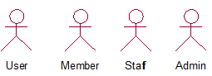

รูปที่ 2 **Actor ของระบบนัดหมายคลินิกศัลยกรรมเสริมสวย**

* User : ผู้ใช้ทั่วไปที่สามารถดูข้อมูลทั่วไปได้
* Member : สมัครสมาชิกเพื่อเข้าใช้งานระบบการนัดหมาย
* Staff : พนักงานดูแลการนัดหมาย
* Admin : เป็นผู้ดูแลการจัดการต่างๆ เช่น ดูข้อtมูลสมาชิก เพิ่มโปรโมชั่น แก้ไขข้อมูล เป็นต้น

## คุณลักษณะของผู้ใช้ (User Characteristics)

ระบบนัดหมายคลินิกศัลยกรรมเสริมความงามแบ่งออกเป็น 5 ประเภท ดังนี้

* ผู้ใช้ทั่วไป (User) สามารถดูโปรโมชั่น และรีวิวได้
* สมาชิก (Member) สามารถกรอกข้อมูลชื่อผู้ใช้และรหัสผ่านเพื่อลอกอินเข้าสู่ระบบ (Login) เพื่อเข้าใช้งานแก้ไขข้อมูลส่วนตัว ดูการนัดหมาย แนบหลักฐานการโอนเงิน การเขียนรีวิว และยกเลิกการนัดหมายได้
* พนักงาน (Staff) สามารถตรวจสอบการชำระเงิน และจัดการนัดหมายต่างๆ เช่น การเพิ่มข้อมูลการนัด การแก้ไขการนัด การยกเลิกการนัด เป็นต้น
* เจ้าของคลินิก (Admin) สามารถดูข้อมูลสมาชิกและตารางการนัดทั้งหมด เพิ่มข้อมูลพนักงานและแก้ไขจัดการข้อมูล ลงโปรโมชั่นของ**บริการ**การรักษา

## กฎเกณฑ์หรือข้อบังคับโดยทั่วไป (General Constraints)

**ระบบนัดหมายศัลยกรรมคลินิกเสริมความงาม ออกแบบโดยใช้การวิเคราะห์และออกแบบระบบเชิงวัตถุ** UML (Unified Modeling Language) เพื่อใช้เป็นแบบจำลองที่มีขั้นตอนและรายละเอียดที่ชัดเจน จึงช่วย เพิ่มความสะดวกในการพัฒนาระบบ การบำรุงรักษาและแก้ไขระบบ รวมไปถึงความสามารถในการรองรับ เทคโนโลยีที่ทันสมัยที่เกิดขึ้นในยุคปัจจุบัน และการนำแบบจำลองไปพัฒนาเป็นระบบจริงสามารถทำได้โดย ไม่ขึ้นกับภาษาโปรแกรมเชิงวัตถุใด ๆ ระบบนี้จะถูกพัฒนาขึ้นในรูปของเว็บแอพพลิเคชั่นที่มีการประมวลผล แบบออนไลน์ที่ผู้ใช้สามารถเข้าถึงได้โดยไม่จำกัดเวลาและสถานท

## สมมุติฐานและเงื่อนไขในระบบ (Assumptions and Dependencies)

ระบบนัดหมายคลินิกศัลยกรรมเสริมความงาม มีแนวทางการแบบเป็น MVC (Model View Controller) โดยมีการใช้ภาษาวาจา (Java) และจาวาสคริปต์ (JavaScript) ในการพัฒนาระบบ มีการใช้ Servlet และ Jsp เป็นฝั่งเซิร์ฟเวอร์ (Server) เพื่อให้สามารถทำงานร่วมกับบราวเซอร์ (Browser) ต่างๆ เช่น Google Chrome, IE, FireFox เป็นต้น

# รายละเอียดความต้องการของระบบ (Specific Requirement)

การทำงานของระบบนัดหมายคลินิก เริ่มจากผู้ใช้ทั่วไปสามารถดูข้อมูลโปรโมชั่นต่างๆ และสามารถค้นหาโปรโมชั่น (Search Service) ผ่านทางเว็บไซต์ ผู้ใช้ทั่วไปสามารถสมัครสมาชิก (Register) ได้เพื่อเข้าใช้งานในระบบ (Login) สมาชิกสามารถแก้ไขประวัติข้อมูลส่วนตัวได้ (Edit Profile) สมาชิก ดูลงทะเบียนคอรส (Register Service) รายการที่ทำการลงทะเบียน (List Service) ดูรายละเอียดที่ลงทะเบียน (View Register Service) ดูไปแจ้งหนี้ (Confirm Register Service) พิมพ์ใบแจ้งหนี้ (Print Invoice) อัพโหลดหลักฐานการชำระเงิน (Upload Payment) ดูและพิมพ์ใบเสร็จ (Print Receipt) ดูตารางเวลา (View Appointment) ลงเวลานัดหมาย (Make Appointment) ยกเลิกการนัด (Cancel Appointment) พนักงานสามารถค้นหาสมาชิกได้ (Search Member) ดูรายการชำระเงินได้ (List Payment) ดะรายละเอียดการชำระเงิน (Confirm Payment) แก้ไขตารางการนัด (Edit Appointment Schedule) ลบ**บริการ**ของลูกค้า (Remove Reserve Appointment) ดูรายการนัดหมายของของลูกค้า (List Appointment) ดูรายละเอียดการนัดหมายของลูกค้า (View Appointment) ดูตารางรายการนัดรายสัปดาห์ (View Week Day) แก้ไขตารางนัดรายสัปดาห์ (Edit Week Day) พนักงาน สามารถค้นหาสมาชิกได้ (Search Member) เจ้าของร้านสามารถดูพนักงานทั้งหมด (List Staff) เพิ่มพนักงาน (Add Staff) แก้ไขข้อมูลพนักงาน (Edit Staff) ลบพนักงาน (Remove Staff) ดูรายการ**บริการ**(List Service) เพิ่ม**บริการ**(Add Service) แก้ไขข้อมูล**บริการ**(Edit Service) ลบ**บริการ**(Remove Service)

## รายละเอียดของยูสเคส (Use Case Specifications)

**รายละเอียดความต้องการของระบบนัดหมาย วัตถุประสงค์หลักในการใช้งานของยูสเคสคือการกำหนดเวลานัดหมาย** โดยไม่มีการเจาะลึกลงไปถึงรายละเอียดของวิธีการทำงานในส่วนต่างๆ ภายในของระบบ นอกจากนั้นแล้วยูสเคส สามารถนำไปใช้ในหลายๆ ขั้นตอนของการพัฒนาระบบ เช่น การค้นหาหรือ รวบรวมความต้องการของระบบ การออกแบบ การทดสอบ ตลอดจนการสร้าง เอกสารประกอบคู่มือ เป็นต้น

### **ยูสเคส** **Search Service**

Search Service ทำหน้าที่ค้นหาโปรโมชั่น

**ความต้องการของระบบ (Requirement)**

|  |
| --- |
| ชื่อบริการ**(Service Name)**   1. **ประกอบไปด้วยตัวอักษรภาไทยหรือภาษาอังกฤเท่านั้น** 2. **ต้องมีความยาวตั้งแต่** 1 – 100 **ตัวอักษร** 3. **สามารถมีช่องว่างระหว่างตัวอักษรได้** |

|  |  |
| --- | --- |
| Use Case Name : | Search Service |
| Actors: | User |
| Use case Referenced: | - |
| Basic Flow: | 1. **ยูสเคสเริ่มต้นเมื่อผู้ใช้เลือกฟังก์ชั่น ค้นหาบริการ** 2. **ผู้ใช้กรอกข้อมูลชื่อบริการ** 3. **ระบบรับค่าข้อมูล** 4. **ระบบค้นหาข้อมูลบริการจากฐานข้อมูล** 5. **ระบบคืนค่าค้นหาข้อมูล** 6. **ระบบแสดงรายการข้อมูล** 7. **ยูสเคสสิ้นสุดการทำงาน** |
| Alternat: | - |
| Pre Condition: | - |
| Post Condition: | **สามารดูบริการได้** |

### **ยูสเคส** **View Service**

View Service ทำหน้าแสดงรายการ**บริการ**ทั้งหมดที่อยู่ในเว็บไซต์ ยูสเคสนี้สามารถทำงานได้ทั้งก่อนและหลัง Search Service ที่ทำการค้นหาโปรโมชั่น

|  |  |
| --- | --- |
| Use Case Name : | View Service |
| Actors: | User |
| Use case Referenced: | Search Service |
| Basic Flow: | 1. **ยูสเคสเริ่มต้นเมื่อผู้ใช้เลือกฟังก์ชั่น รายการบริการ** 2. **ระบบค้นหาข้อมูลบริการ**   2.1 **ระบบค้นหาข้อมูลบริการ**  2.2 **ระบบคืนค่าข้อมูลบริการ**   1. **ระบบแสดงรายการบริการ** 2. **ยูสเคสสิ้นสุดการทำงาน** |
| Alternat: | - |
| Pre Condition: | - |
| Post Condition: | **-** |

### **ยูสเคส** **Register**

Register ยูสเคสสำหรับผู้ใช้ทั่วไป ผู้ใช้ทั่วไปใช้สำหรับลงทะเบียนใช้งานบริการนัดหมายคลินิก โดยมีข้อมูลที่ต้องกรอกในฟอร์ม ได้แก่ ชื่อ – นามสกุล (First Name – Last Name) ชื่อเล่น (Nick Name) วันเกิด(Birthday) เลขที่บัตรประชาชน (ID Card) อายุ (Age) เพศ (Gender) อีเมล (Email) ที่อยู่ (Address) เบอร์โทร (Phone Number) โรคประจำตัว (Congenital Disorder) แพ้ยา (Drug Allergy)

|  |
| --- |
| **ชื่อ – นามสกุล (First Name – Last Name)**   1. ต้องกรอกข้อมูลเป็นภาษาไทย หรือภาษาอังกฤษเท่านั้น 2. ต้องมีความยาวไม่เกิน 2-100 ตัวอักษร 3. มีช่องว่างระหว่างตัวอักษรได้ 1 ช่องว่าง 4. ต้องไม่เป็นค่าว่าง |

|  |
| --- |
| **ชื่อเล่น (Nick Name)**   1. ต้องกอรกข้อมูลเป็นภาษาไทย หรือภาษาอังกฤษเท่านั้น 2. ต้องมีความยาวตั้งแต่ 2 - 25 ตัวอักษร 3. ต้องไม่เป็นค่าว่าง |

|  |
| --- |
| **วันเกิด (Birthday)**   1. ต้องกรอกเป็นตัวเลขเท่านั้น 2. ต้องไม่เป็นค่าว่าง |

|  |
| --- |
| **เลขที่บัตรประชาชน (ID Card)**   1. ต้องเป็นตัวเลขเท่านั้น 2. ต้องไม่เกิน 13 ตัวอักษร 3. ต้องไม่เป็นค่าว่าง |

|  |
| --- |
| **อายุ (Age)**   1. ต้องกรอกข้อมูลเป็นตัวเลขเท่านั้น 2. ต้องมีความยาวตั้งแต่ 1 - 3 ตัวอักษร 3. ต้องไม่เป็นค่าว่าง |

|  |
| --- |
| **เพศ (Gender)**   1. เลือกเพศ 2. ต้องไม่เป็นค่าว่าง |

|  |
| --- |
| **อีเมล (Email)**   1. ต้องเป็นตัวอักษรภาษาอังกฤษหรือตัวเลขอารบิกเท่านั้น [A-Z] [0-9] 2. มีตัวอักษรพิเศษ - . _ ได้ และมีตัวอักษร @ 1ตัว เท่านั้น 3. ต้องเป็นรูปแบบของอีเมล 4. ต้องไม่เป็นค่าว่าง |

|  |
| --- |
| **รหัสผ่าน (Password)**   1. ต้องกรอกข้อมูลเป็นภาษาอังกฤษ หรือเป็นตัวเลขเท่านั้น [0-9] 2. ต้องมีมากกว่า 4 ตัวอักษร และต้องไม่เกิน 16 ตัวอักษร 3. ห้ามมีช่องว่างใด |

|  |
| --- |
| **ที่อยู่ (Address)**   1. ต้องกรอกข้อมูลเป็นภาษาไทย หรือภาษาอังกฤษเท่านั้น 2. ต้องไม่เกิน 225 ตัวอักษร 3. ต้องไม่เป็นค่าว่าง |

|  |
| --- |
| **เบอร์โทร (Phone Number)**   1. ต้องกรอกข้อมูลเป็นตัวเลขเท่านั้น 2. ต้องไม่เกิน 10 ตัวอักษร 3. ต้องไม่เป็นค่าว่าง |

|  |
| --- |
| **โรคประจำตัว (Congenital Disorder)**   1. ต้องกรอกข้อมูลเป็นภาษาไทย หรือภาษาอังกฤษ 2. ต้องไม่เกิน 2 - 50 ตัวอักษร 3. ต้องไม่เป็นค่าว่าง |

|  |
| --- |
| **แพ้ยา (Drug Allergy)**   1. ต้องกรอกข้อมูลเป็นภาษาไทย หรือภาษาอังกฤษ 2. ต้องไม่เกิน 2 - 50 ตัวอักษร 3. ต้องไม่เป็นค่าว่าง |

|  |  |
| --- | --- |
| Use Case Name : | Register |
| Actors: | User |
| Use case Referenced: | - |
| Basic Flow: | 1. **ยูสเคสเริ่มต้นเมื่อผู้ใช้เลือกฟังก์ชัน สมัครสมาชิก** 2. **ผู้ใช้กรอกข้อมูลในฟอร์มสมัครสมาชิก** 3. ระบบตรวจสอบความถูกต้องของข้อมูลจากจาวาสคริปต์ 4. **ระบบรับค่าข้อมูลการสมัครจากผู้ใช้** 5. **ระบบตรวจสอบสถานะการบันทึกข้อมูล**   5.1 **ระบบบันทึกข้อมูลการสมัครลงฐานข้อมูล**  5.2 **ระบบคืนค่าการบันทึกข้อมูล**   1. **ระบบแสดงการสมัครเสร็จสมบูรณ์** 2. **ยูสเคสสิ้นสุดการทำงาน** |
| Alternat: | 3.1 **ในกรณีที่ผู้ใช้กรอกข้อมูลไม่ถูกต้องระบบจะแสดงข้อความ** “**กรอกข้อมูลไม่ถูกต้อง กรุณากรอกข้อมูลให้ครบ**”  5.2.1 **ในกรณีที่ตรวจสอบอีเมล แล้วพบในฐานข้อมูล ระบบแสดงข้อความ** “**อีเมลนี้ได้ทำงานลงทะเบียนแล้ว**” |
| Pre Condition: | **-** |
| Post Condition: | **-** |

### **ยูสเคส** **Login**

Login **ยูสเคสสำหรับสมาชิกโดยกรอกอีเมล และรหัสผ่าน เพื่อทำงานเข้าสู่ระบบซึ่งสมชิกมี 3 สถานะได้แก่ สมาชิก พนักงานและเจ้าของร้าน เมื่อเข้าสู่ระบบแล้ว จะมีเมนูที่แตกต่างกันออกไป**

**ความต้องการของระบบ (Requirement)**

|  |
| --- |
| **อีเมล (Email)**   1. ต้องกรอกข้อมูลเป็นภาษาอังกฤษ หรือเป็นตัวเลขเท่านั้น [0-9] 2. ห้ามมีช่องว่างใด 3. ต้องไม่เป็นค่าว่าง |

|  |
| --- |
| **รหัสผ่าน (Password)**   1. ต้องกรอกข้อมูลเป็นภาษาอังกฤษ หรือเป็นตัวเลขเท่านั้น [0-9] 2. ต้องมีมากกว่า 4 ตัวอักษร และต้องไม่เกิน 16 ตัวอักษร 3. ห้ามมีช่องว่างใด |

**ความต้องการของระบบ (Requirement)**

|  |  |
| --- | --- |
| Use Case Name : | Login |
| Actors: | Member, Staff, Admin |
| Use case Referenced: | - |
| Basic Flow: | 1. **ยูสเคสเริ่มต้นเมื่อผู้ใช้เลือกฟังก์ชั่น เข้าสู่ระบบ** 2. **ผู้ใช้กรอกอีเมล และรหัสผ่านในฟอร์มเข้าสู่ระบบ** 3. ระบบตรวจสอบความถูกต้องของข้อมูลจากจาวาสคริปต์ 4. **ระบบรับค่าอีเมลและรหัสผ่าน** 5. **ระบบตรวจสอบข้อมูลของอีเมลและรหัสผ่าน**   5.1 **ระบบทำการค้นหาอีเมลและรหัสผ่านจากฐานข้อมูล**  5.2 **ระบบคืนค่าข้อมูลจากฐานข้อมูล**   1. **ระบบยอมให้ผู้ใช้เข้าสู่หน้าหลัก** 2. **ยูสเคสสิ้นสุดการทำงาน** |
| Alternat: | 3.1 **ในกรณีที่ผู้ใช้กรอกข้อมูลไม่ถูกต้องระบบจะแสดงข้อความ** “**อีเมลหรือรหัสผ่านไม่ถูกต้อง กรุณากรอกข้อมูลให้ครบ**”  5.2.1 **ในกรณีที่ตรวจสอบอีเมล แล้วไม่พบในฐานข้อมูล ระบบแสดงข้อความ** “**ไม่พบข้อมูลผู้ใช้ในระบบ**” |
| Pre Condition: | **ผู้ใช้ต้องกรอกข้อมูลอีเมล และรหัสผ่านก่อนเสมอ** |
| Post Condition: | **- ในกรณีที่เป็นสมาชิก ระบบจะแสดงหน้าจอสำหรับสมาชิก**  **- ในกรณีที่เป็นพนักงาน ระบบจะแสดงหน้าจอสำหรับพนักงาน**  **- ในกรณีที่เป็นเจ้าของร้าน ระบบจะแสดงหน้าจอสำหรับเจ้าของร้าน** |

### **ยูสเคส** **Edit Profile**

Edit Profile **ยูสเคสสำหรับสมาชิก ทำหน้าที่แก้ไขข้อมูลส่วนตัวของสมาชิก**

**ความต้องการของระบบ (Requirement)**

|  |
| --- |
| **ชื่อ – นามสกุล (First Name – Last Name)**   1. ต้องกรอกข้อมูลเป็นภาษาไทย หรือภาษาอังกฤษเท่านั้น 2. ต้องมีความยาวไม่เกิน 2-100 ตัวอักษร 3. มีช่องว่างระหว่างตัวอักษรได้ 1 ช่องว่าง 4. ต้องไม่เป็นค่าว่าง |

|  |
| --- |
| **ชื่อเล่น (Nick Name)**   1. ต้องกอรกข้อมูลเป็นภาษาไทย หรือภาษาอังกฤษเท่านั้น 2. ต้องมีความยาวตั้งแต่ 2 - 25 ตัวอักษร 3. ต้องไม่เป็นค่าว่าง |

|  |
| --- |
| **วันเกิด (Birthday)**   1. ต้องกรอกเป็นตัวเลขเท่านั้น 2. ต้องไม่เป็นค่าว่าง |

|  |
| --- |
| **เบอร์โทร (Phone Number)**   1. ต้องกรอกข้อมูลเป็นตัวเลขเท่านั้น 2. ต้องไม่เกิน 10 ตัวอักษร 3. ต้องไม่เป็นค่าว่าง |

|  |
| --- |
| **โรคประจำตัว (Congenital Disorder)**   1. ต้องกรอกข้อมูลเป็นภาษาไทย หรือภาษาอังกฤษ 2. ต้องไม่เกิน 2 - 100 ตัวอักษร 3. ต้องไม่เป็นค่าว่าง |

|  |
| --- |
| **แพ้ยา (Drug Allergy)**   1. ต้องกรอกข้อมูลเป็นภาษาไทย หรือภาษาอังกฤษ 2. ต้องไม่เกิน 2 - 100 ตัวอักษร 3. ต้องไม่เป็นค่าว่าง |

|  |
| --- |
| **อายุ (Age)**   1. ต้องกรอกข้อมูลเป็นตัวเลขเท่านั้น 2. ต้องมีความยาวตั้งแต่ 1 - 3 ตัวอักษร 3. ต้องไม่เป็นค่าว่าง |

|  |
| --- |
| **เพศ (Gender)**   1. เลือกเพศ 2. ต้องไม่เป็นค่าว่าง |

|  |
| --- |
| **ที่อยู่ (Address)**   1. ต้องกรอกข้อมูลเป็นภาษาไทย หรือภาษาอังกฤษเท่านั้น 2. ต้องไม่เกิน 225 ตัวอักษร 3. ต้องไม่เป็นค่าว่าง |

|  |
| --- |
| **อีเมล (Email)**   1. ต้องเป็นตัวอักษรภาษาอังกฤษหรือตัวเลขอารบิกเท่านั้น [A-Z] [0-9] 2. มีตัวอักษรพิเศษ - . _ ได้ และมีตัวอักษร @ 1ตัว เท่านั้น 3. ต้องเป็นรูปแบบของอีเมล 4. ต้องไม่เป็นค่าว่าง |

|  |  |
| --- | --- |
| Use Case Name : | Edit Profile |
| Actors: | Member |
| Use case Referenced: | - |
| Basic Flow: | 1. **ยูสเคสเริ่มต้นเมื่อผู้ใช้เลือกฟังก์ชัน แก้ไขข้อมูลส่วนตัว** 2. ระบบรับค่าข้อมูล**ส่วนตัว** ที่จะแก้ไข 3. ระบบค้นหาข้อมูลนับ**ส่วนตัว** โดย   3.1 **ระบบค้นหาข้อมูลลงฐานข้อมูล**  3.2 **ระบบคืนค่าการข้อมูล**   1. ระบบแสดงข้อมูล**ส่วนตัว** บนหน้าจอ 2. ผู้ใช้แก้ไขข้อมูลของตนเอง 3. ระบบตรวจสอบความถูกต้องของข้อมูลจากจาวาสคริปต์ 4. **ระบบรับค่าข้อมูลจากผู้ใช้** 5. **ระบบตรวจสอบสถานะการบันทึกข้อมูล**   8.1 **ระบบอัพเดทข้อมูลลงฐานข้อมูล**  8.2 **ระบบคืนค่าการบันทึกข้อมูล**   1. **ระบบแสดงแก้ไขเสร็จสมบูรณ์** 2. **ยูสเคสสิ้นสุดการทำงาน** |
| Alternat: | 3.1 ในกรณีที่ผู้ใช้กรอกข้อมูลลงทะเบียนไม่ครบถ้วน/ไม่ถูกต้อง ระบบจะแสดงข้อความ “กรุณากรอกให้ครบถ้วน และถูกต้อง”  5.2.1 กรณีอัพเดทข้อมูลการสมาชิกไม่สำเร็จระบบจะแสดง ข้อความแจ้ง เตือนที่หน้าจอ “บันทึกข้อมูลไม่ทำเสร็จ” |
| Pre Condition: | **-** |
| Post Condition: | **-** |

### **ยูสเคส** **Register Service**

Register Service**ยูสเคสสำหรับสมาชิก ทำหน้าที่ลงทะเบียนบริการเพื่อใช้บริการ โดยทำการเลือกบริการที่ต้องการใช้บริการ** (Select Service)

|  |  |
| --- | --- |
| Use Case Name : | Register Service |
| Actors: | Member |
| Use case Referenced: | - |
| Basic Flow: | 1. **ยูสเคสเริ่มต้นเมื่อผู้ใช้เลือกฟังก์ชัน ลงทะเบียนบริการ** 2. **ระบบรับค่าข้อมูลบริการที่ทำการเลือก** 3. **ระบบตรวจสอบสถานะการค้นหาข้อมูล**   3.1 **ระบบค้นข้อมูลบริการจากฐานข้อมูล**  3.2 **ระบบคืนค่าการค้นหาข้อมูล**   1. **ระบบแสดงข้อมูลหน้าการลงทะเบียน** 2. **ยูสเคสสิ้นสุดการทำงาน** |
| Alternat: | - |
| Pre Condition: | **ต้องเข้าสู่ระบบก่อนเสมอ** |
| Post Condition: | **สมาชิก**   * **สามารถยืนยันการซื้อบริการ** |

### **ยูสเคส** **Confirm Register Service**

Confirm Register Service **ยูสเคสสำหรับสมาชิก ทำหน้าที่แสดงรายการที่ต้องชำระ โดยบอกราคาบริการ กำหนดเวลาชำระเงิน**

|  |  |
| --- | --- |
| Use Case Name : | Confirm Register Service |
| Actors: | Member |
| Use case Referenced: | - |
| Basic Flow: | 1. **ยูสเคสเริ่มต้นเมื่อผู้ใช้เลือกฟังก์ชัน ยืนยันการลงทะเบียนบริการ** 2. ระบบรับค่าข้อมูลยืนยันการ**ลงทะเบียน**จากผู้ใช้ 3. ระบบตรวจสอบการยืนยันการ**ลงทะเบียน**บริการจากผู้ใช้ 4. ระบบรับค่าการ**ลงทะเบียน**บริการจากผู้ใช้ 5. **ระบบทำการบันทึกข้อมูลการลงทะเบียนบริการ**   5.1 **ระบบบันทึกการลงทะเบียนบริการจากฐานข้อมูล**  5.2 **ระบบคืนค่าข้อมูลลงทะเบียนบริการ**   1. **ระบบแสดงข้อมูลลงทะเบียนบริการ** 2. **ยูสเคสสิ้นสุดการทำงาน** |
| Alternat: | - |
| Pre Condition: | **ต้องเข้าสู่ระบบก่อนเสมอ** |
| Post Condition: | **สมาชิก**   * **สามารถพิมพ์ใบเสร็จและใบชำระหนี้ได้** |

### **ยูสเคส** **Upload Payment**

Upload Payment **ยูสเคสสำหรับสมาชิก การชำระเงิน โดนการอัพโหลดหลักฐานการชำระเงิน**

**ความต้องการของระบบ (Requirement)**

|  |
| --- |
| เลือกธนาคาร **(Select Back)**   1. **เลือกธนาคาร** 2. **ต้องไม่เป็นค่าว่าง** |

|  |
| --- |
| อัพโหลดรูป **(Upload Image)**   1. ต้องอัพโหลดรูปอย่างน้อย 1 รูป 2. **ต้องไม่เป็นค่าว่าง** |

|  |  |
| --- | --- |
| Use Case Name : | Upload Payment |
| Actors: | Member |
| Use case Referenced: | Register Service |
| Basic Flow: | 1. **ยูสเคสเริ่มต้นเมื่อผู้ใช้เลือกฟังก์ชัน ชำระเงิน** 2. **ผู้ใช้เพิ่มรูปหลังฐานการชำระเงิน** 3. **ระบบตรวจสอบ**ความถูกต้องของข้อมูลจากจาวาสคริปต์ 4. ระบบรับค่าข้อมูล**รายการที่ต้องการชำระเงิน** 5. ระบบบันทึกหลักฐานการชำระเงินโดย   5.1 **ระบบบันทึกข้อมูลจากฐานข้อมูล**  5.2 **ระบบคืนค่าบันทึกการข้อมูล**   1. ระบบแสดงข้อมูลทำการอัพโหลดหลักฐานการชำระเงิน**เสร็จสมบูรณ์** 2. **ยูสเคสสิ้นสุดการทำงาน** |
| Alternat: | 3.1 ในกรณีที่ผู้ใช้ไม่ได้อัพโหลดรูปภาพ ไม่ครบถ้วน/ไม่ถูกต้อง ระบบจะแสดงข้อความ “กรุณากรอกให้ครบถ้วน และตรวจสอบข้อมูลให้ถูกต้อง” |
| Pre Condition: | **ต้องเข้าสู่ระบบก่อนเสมอ** |
| Post Condition: | **สมาชิก**   * **สามารถพิมพ์ใบเสร็จได้** |

### **ยูสเคส** **Print Invoice**

Print Invoice **ยูสเคสสำหรับสมาชิก ทำหน้าที่พิมพ์ใบแจ้งนี้ สามารถพิมพ์หลังจากมีการยืนยันซื้อบริการ**

|  |  |
| --- | --- |
| Use Case Name : | Print Invoice |
| Actors: | Member |
| Use case Referenced: | Upload Payment, List Register Service |
| Basic Flow: | 1. **ยูสเคสเริ่มต้นเมื่อผู้ใช้เลือกฟังก์ชัน ใบเสร็จ** 2. **ระบบค้นหาข้อมูล**   **2**.1 **ระบบค้นหาข้อมูลรายการ**  **2**.2 **ระบบคืนค่าข้อมูลรายการ**   1. **ระบบแสดงข้อมูลแจ้งชำระเงิน** 2. **ยูสเคสสิ้นสุดการทำงาน** |
| Alternat: | - |
| Pre Condition: | **ต้องเข้าสู่ระบบก่อนเสมอ** |
| Post Condition: | **-** |

### **ยูสเคส** **Print Receipt**

Print Receipt **ยูสเคสสำหรับสมาชิก ทำหน้าที่พิมพ์ใบเสร็จชำระเงิน สามารถพิมพ์หลังจากมีการตรวจสอบจากพนักงาน**

|  |  |
| --- | --- |
| Use Case Name : | Print Receipt |
| Actors: | Member |
| Use case Referenced: | Upload Payment, List Register Service |
| Basic Flow: | 1. **ยูสเคสเริ่มต้นเมื่อผู้ใช้เลือกฟังก์ชัน ใบเสร็จ** 2. **ระบบค้นหาข้อมูล**   **2**.1 **ระบบค้นหาข้อมูลรายการ**  **2**.2 **ระบบคืนค่าข้อมูลรายการ**   1. **ระบบแสดงข้อมูลแจ้งชำระเงิน** 2. **ยูสเคสสิ้นสุดการทำงาน** |
| Alternat: | - |
| Pre Condition: | **ต้องเข้าสู่ระบบก่อนเสมอ** |
| Post Condition: | **-** |

### **ยูสเคส** **List Register Service**

List Register Service ทำหน้าแสดงรายการ**บริการ**ของลูกค้าที่ทำการลงทะเบียนไว้ ยูสเคสนี้จะแสดงรายการก็ต่อเมื่อมีการยืนยันการชำระเงินจากยูสเคส Confirm Upload Payment จึงจะแสดงรายการการนัด

|  |  |
| --- | --- |
| Use Case Name : | List Register Service |
| Actors: | Member |
| Use case Referenced: | Login |
| Basic Flow: | 1. **ยูสเคสเริ่มต้นเมื่อผู้ใช้เลือกฟังก์ชั่น รายการบริการของลูกค้า** 2. **ระบบค้นหาข้อมูลบริการของลูกค้า**   3.1 **ระบบค้นหาข้อมูลบริการของลูกค้า**  3.2 **ระบบคืนค่าข้อมูลบริการของลูกค้า**   1. **ระบบแสดงรายการบริการของลูกค้า** 2. **ยูสเคสสิ้นสุดการทำงาน** |
| Alternat: | - |
| Pre Condition: | **ต้องเข้าสู่ระบบก่อนเสมอ** |
| Post Condition: | **พนักงานและเจ้าของร้าน**   * **ดูการนัด** |

### **ยูสเคส** **View Appointment**

View Appointment **ยูสเคสสำหรับสมาชิก ดูการนัดที่ทำการนัดไว้**

|  |  |
| --- | --- |
| Use Case Name : | View Appointment |
| Actors: | Member |
| Use case Referenced: | List Customer Service |
| Basic Flow: | 1. **ยูสเคสเริ่มต้นเมื่อผู้ใช้เลือกฟังก์ชัน ดูรายละเอียดการนัด** 2. **ระบบรับค่ารหัสคำร้องที่ผู้ใช้ต้องการดูรายละเอียดการนัด** 3. ระบบค้นหาข้อมูล**รายละเอียดการนัด**โดย   3.1 ระบบระบบค้นหาข้อมูล**การนัด**จากฐานข้อมูล  3.2ระบบคืนค่าข้อมูล**การนัด**   1. ระบบแสดงข้อมูลรายละเอียด**การนัด** 2. **ยูสเคสสิ้นสุดการทำงาน** |
| Alternat: | - |
| Pre Condition: | **ต้องเข้าสู่ระบบก่อนเสมอ** |
| Post Condition: | **สมาชิก**   * **สามารถลงทะเบียนเวลาการนัด** * **สามารถยกเลิกการนัดได้** |

### **ยูสเคส** **Make Appointment**

Make Appointment **ยูสเคสสำหรับสมาชิก ลงทะเบียนเวลาการนัด** (Select Time)

**ความต้องการของระบบ (Requirement)**

|  |
| --- |
| เลือกเวลาการนัด **(Select Time)**   1. **เลือกเวลาอยากน้อย** 1 **ช่วงเวลา** 2. **ต้องไม่เป็นค่าว่าง** |

|  |
| --- |
| **เลือกวัน (Select Date)**   1. ต้องกรอกเป็นตัวเลขเท่านั้น 2. ต้องไม่เป็นค่าว่าง |

|  |  |
| --- | --- |
| Use Case Name : | Make Appointment |
| Actors: | Member |
| Use case Referenced: | - |
| Basic Flow: | 1. **ยูสเคสเริ่มต้นเมื่อผู้ใช้เลือกฟังก์ชัน ลงทะเบียนเวลาการนัด** 2. **ผู้ใช้เลือกการนัดช่วงเวลา** 3. ระบบตรวจสอบความถูกต้องของข้อมูลจากจาวาสคริปต์ 4. **ระบบรับค่าการนัดช่วงเวลา** 5. **ระบบตรวจสอบสถานะการบันทึกข้อมูล**   5.1 **ระบบบันทึกข้อมูล ลงฐานข้อมูล**  5.2 **ระบบคืนค่าการบันทึกข้อมูล**   1. ระบบแสดงข้อมูลทำการลงเวลา**เสร็จสมบูรณ์** 2. **ยูสเคสสิ้นสุดการทำงาน** |
| Alternat: | 3.1 ในกรณีที่ผู้ใช้กรอกข้อมูล ไม่ครบถ้วน/ไม่ถูกต้อง ระบบจะแสดงข้อความ “กรุณากรอกให้ครบถ้วน และตรวจสอบข้อมูลให้ถูกต้อง” |
| Pre Condition: | **ต้องเข้าสู่ระบบก่อนเสมอ** |
| Post Condition: | **-** |

### **ยูสเคส** **Cancel Appointment**

Cancel Appointment **ยูสเคสสำหรับสมาชิก ทำหน้าที่ส่งคำรองยกเลิกการนัดเวลา โดยมีการกรอกหมายเหตุ** (Annotation) **การยกเลิกการนัด**

**ความต้องการของระบบ (Requirement)**

|  |
| --- |
| **หมายเหตุ (Annotation)**   1. ต้องกรอกข้อมูลเป็นภาษาไทย หรือภาษาอังกฤษ 2. ต้องไม่เกิน 200 ตัวอักษร 3. ต้องไม่เป็นค่าว่าง |

|  |  |
| --- | --- |
| Use Case Name : | Cancel Appointment |
| Actors: | Member |
| Use case Referenced: | View Appointment |
| Basic Flow: | 1. **ยูสเคสเริ่มต้นเมื่อผู้ใช้เลือกฟังก์ชั่น ยกเลิกนัดหมาย** 2. **ผู้ใช้กรอกข้อมูลหมายเหตุ** 3. ระบบตรวจสอบความถูกต้องของข้อมูลจากจาวาสคริปต์ 4. **ระบบรับค่าข้อมูลหมายเหตุ** 5. **ระบบตรวจสอบสถาณะข้อมูลการยกเลิกนัดจากฐานข้อมูล**   5.1 **ระบบอัพเดทข้อมูลจากฐานข้อมูล**  5.2 **ระบบคืนค่าอัพเดทข้อมูล**   1. **ระบบแสดงการยกเลิกสำเร็จข้อมูล** 2. **ยูสเคสสิ้นสุดการทำงาน** |
| Alternat: | 3.1ในกรณีที่ผู้ใช้กรอกข้อมูล ไม่ครบถ้วน/ไม่ถูกต้อง ระบบจะแสดงข้อความ “กรุณากรอกข้อมูลให้ครบถ้วน และสรวจสอบข้อมูลให้ถูกต้อง” |
| Pre-Condition: | **ต้องเข้าสู่ระบบก่อนเสมอ** |
| Post Condition: | **-** |

### **ยูสเคส** **Search Member**

Search Member **ยูสเคสสำหรับพนักงานและเจ้าของร้าน ทำหน้าที่ค้นหาชื่อสมาชิก**

**ความต้องการของระบบ (Requirement)**

|  |
| --- |
| **ชื่อสมาชิก (Member Name)**   1. ต้องกรอกข้อมูลเป็นภาษาไทย หรือภาษาอังกฤษ 2. ต้องมีความยาวไม่เกิน 2-100 ตัวอักษร 3. สามารถมีช่องว่างระหว่างตัวอักษร 4. ต้องไม่เป็นค่าว่าง |

|  |  |
| --- | --- |
| Use Case Name : | Search Member |
| Actors: | Staff, Admin |
| Use case Referenced: | - |
| Basic Flow: | 1. **ยูสเคสเริ่มต้นเมื่อผู้ใช้เลือกฟังก์ชัน ค้นหา** 2. **ผู้ใช้กรอกชื่อสมาชิก** 3. **ระบบรับค่าข้อมูลจากผู้ใช้** 4. **ระบบตรวจสอบสถานะการค้นหาข้อมูลจากฐานข้อมูล**   4.1 **ระบบค้นหาข้อมูล จากฐานข้อมูล**  4.2 **ระบบคืนค่าการค้นหาข้อมูล**   1. ระบบแสดงรายชื่อสมาชิก 2. **ยูสเคสสิ้นสุดการทำงาน** |
| Alternat: | - |
| Pre Condition: | **ต้องเข้าสู่ระบบก่อนเสมอ** |
| Post Condition: | **-** |

### **ยูสเคส** **List Confirm Payment**

List Confirm Payment ทำหน้าแสดงรายการชำระเงินของลูกค้าหมด โดยลูกค้าต้องมีการอัพโหลดหลักฐานสำเร็จเป็นที่เรียบร้อยแล้ว

|  |  |
| --- | --- |
| Use Case Name : | List Confirm Payment |
| Actors: | Staff, Admin |
| Use case Referenced: | Login |
| Basic Flow: | 1. **ยูสเคสเริ่มต้นเมื่อผู้ใช้เลือกฟังก์ชั่น รายการอัพโหลดหลักฐานการชำระเงิน** 2. **ระบบรับค่าข้อมูลรหัสชำระเงินของสมาชิก** 3. **ระบบตรวจสอบสถานะของการชำระเงินของสมาชิกโดย**   3.1 **ระบบค้นหาข้อมูลชำระเงินของสมาชิก**  3.2 **ระบบคืนค่าข้อมูลชำระเงินของสมาชิก**   1. **ระบบแสดงรายการชำระเงินของสมาชิก** 2. **ยูสเคสสิ้นสุดการทำงาน** |
| Alternat: | - |
| Pre Condition: | **ต้องเข้าสู่ระบบก่อนเสมอ** |
| Post Condition: | **พนักงานและเจ้าของร้าน**   * **ดูรายละเอียดการชำระเงินได้** |

### **ยูสเคส** **Approve Payment**

Approve Payment **ยูสเคสสำหรับยืนยันข้อมูลการชำระเงิน ยูสเคสนี้ทำงานต่อจากยูสเคส** List Confirm Payment โดนจะแสดงข้อมูลรายการแนบหลักฐานที่สมาชิกลงทะเบียนบริการ

|  |  |
| --- | --- |
| Use Case Name : | Confirm Upload Payment |
| Actors: | Staff, Admin |
| Use case Referenced: | List Confirm Payment |
| Basic Flow: | 1. **ยูสเคสเริ่มต้นเมื่อผู้ใช้เลือกฟังก์ชั่น ยืนยันรายการชำระเงิน** 2. **ระบบรับค่าข้อมูลรหัสชำระเงินของสมาชิก** 3. **ระบบตรวจสอบสถานะของการชำระเงินของสมาชิกโดย**   3.1 **ระบบค้นหา สถาณะข้อมูลชำระเงินของสมาชิก**  3.2 **ระบบคืนค่าค้นหา สถาณะข้อมูลชำระเงินของสมาชิก**   1. **ระบบแสดงรายการชำระเงินของสมาชิก** 2. **ยูสเคสสิ้นสุดการทำงาน** |
| Alternat: | - |
| Pre Condition: | **ต้องเข้าสู่ระบบก่อนเสมอ** |
| Post Condition: | **-** |

### **ยูสเคส** **List Appointment**

List Appointment ทำหน้าแสดงรายการ**บริการ**ของลูกค้าที่ทำการลงทะเบียนไว้ ยูสเคสนี้จะแสดงรายการก็ต่อเมื่อมีการยืนยันการชำระเงินจากยูสเคส Confirm Upload Payment จึงจะแสดงรายการการนัด

|  |  |
| --- | --- |
| Use Case Name : | List Confirm Payment |
| Actors: | Staff, Admin |
| Use case Referenced: | Login |
| Basic Flow: | 1. **ยูสเคสเริ่มต้นเมื่อผู้ใช้เลือกฟังก์ชั่น รายการบริการของลูกค้า** 2. **ระบบค้นหาข้อมูลบริการของลูกค้า**   2.1 **ระบบค้นหาข้อมูลบริการของลูกค้า**  2.2 **ระบบคืนค่าข้อมูลบริการของลูกค้า**   1. **ระบบแสดงรายการบริการของลูกค้า** 2. **ยูสเคสสิ้นสุดการทำงาน** |
| Alternat: | - |
| Pre Condition: | **ต้องเข้าสู่ระบบก่อนเสมอ** |
| Post Condition: | **พนักงานและเจ้าของร้าน**   * **ดูรายละเอียดบริการของลูกค้าที่ทำการลงทะเบียน** |

### **ยูสเคส** **Create Service Schedule**

Create Service Schedule **ยูสเคสสำหรับพนักงานและเจ้าของร้าน สร้างตารางการนัดให้กับสมาชิก โดยจะมีการเลือกบริการ ที่ต้องการกำหนดเวลา เลือกวันที่ต้องการ กำหนดเวลาเริ่ม และเวลาสิ้นสุดของเวลานัด**

|  |  |
| --- | --- |
| Use Case Name : | Create Service Schedule |
| Actors: | Staff, Admin |
| Use case Referenced: | List Appointment |
| Basic Flow: | 1. **ยูสเคสเริ่มต้นเมื่อผู้ใช้เลือกฟังก์ชั่น สร้างการนัด** 2. **ผู้ใช้กรอกข้อมูลในฟอร์มสร้างการนัด** 3. ระบบตรวจสอบความถูกต้องของข้อมูลจากจาวาสคริปต์ 4. **ระบบรับค่าข้อมูลการนัดจากผู้ใช้** 5. **ระบบตรวจสอบสถานะการบันทึกข้อมูล**   5.1 **ระบบบันทึกข้อมูลข้อมูล**  5.2 **ระบบคืนค่าการบันทึกข้อมูล**   1. **ระบบแสดงการสร้างเสร็จสมบูรณ์** 2. **ยูสเคสสิ้นสุดการทำงาน** |
| Alternat: | 3.1 ในกรณีที่ผู้ใช้กรอกข้อมูล**สร้างรายการนัด**ไม่ครบถ้วน/ไม่ถูกต้อง ระบบจะแสดงข้อความ “กรุณากรอกให้ครบถ้วน และถูกต้อง”  5.2.1 กรณี**สร้างรายการนัด**ไม่สำเร็จระบบจะแสดง ข้อความแจ้งเตือนที่หน้าจอการ “ไม่สามารถแก้ไขข้อมูลได้ กรุณาตรวจสอบข้อมูล” |
| Pre Condition: | **ต้องเข้าสู่ระบบก่อนเสมอ** |
| Post Condition: | **-** |

### **ยูสเคส** **Edit Appointment Schedule**

Edit Service Schedule **ยูสเคสสำหรับพนักงานและเจ้าของร้าน ทำหน้าที่**แก้ไขข้อมูลการลงทะเบีย**นริการ**สของลูกค้า

|  |  |
| --- | --- |
| Use Case Name : | Edit Appointment Schedule |
| Actors: | Staff, Admin |
| Use case Referenced: | List Appointment |
| Basic Flow: | 1. **ยูสเคสเริ่มต้นเมื่อผู้ใช้เลือกฟังก์ชั่น แก้ไขการนัดของลูกค้าลงทะเบียน** 2. **ผู้ใช้กรอกข้อมูลในฟอร์มแก้ไขการนัดของลูกค้าลงทะเบียน** 3. ระบบตรวจสอบความถูกต้องของข้อมูลจากจาวาสคริปต์ 4. **ระบบรับค่าข้อมูลการนัดจากผู้ใช้** 5. **ระบบตรวจสอบสถานะการแก้ไขข้อมูล**   5.1 **ระบบแก้ไขข้อมูลข้อมูล**  5.2 **ระบบคืนค่าการแก้ไขข้อมูล**   1. **ระบบแสดงการแก้ไขเสร็จสมบูรณ์** 2. **ยูสเคสสิ้นสุดการทำงาน** |
| Alternat: | 3.1 ในกรณีที่ผู้ใช้กรอกข้อมูล**สร้างรายการนัด**ไม่ครบถ้วน/ไม่ถูกต้อง ระบบจะแสดงข้อความ “กรุณากรอกให้ครบถ้วน และถูกต้อง”  5.2.1 กรณีอัพเดท**สร้างรายการนัด**ไม่สำเร็จระบบจะแสดง ข้อความแจ้งเตือนที่หน้าจอการ “ไม่สามารถแก้ไขข้อมูลได้ กรุณาตรวจสอบข้อมูล” |
| Pre Condition: | **ต้องเข้าสู่ระบบก่อนเสมอ** |
| Post Condition: | **-** |

### **ยูสเคส** **Remove Reserve Appointment**

Remove Reserve Appointment **ยูสเคสสำหรับพนักงานและเจ้าของร้าน ทำหน้าที่**ลบข้อมูลการลงทะเบียนเวลาของลูกค้าที่ไม่ถูกต้องออกจากระบบ จะมีข้อความ ขึ้นมาแจ้งว่า “ทำการลบข้อมูลนี้ออกจากระบบหรือไม่”

|  |  |
| --- | --- |
| Use Case Name : | Remove Reserve Appointment |
| Actors: | Staff, Admin |
| Use case Referenced: | List Appointment |
| Basic Flow: | 1. **ยูสเคสเริ่มต้นเมื่อผู้ใช้เลือกฟังก์ชั่น ลบคอร์สของลูกค้า** 2. ระบบรับค่าข้อมูล**การนัด** ที่จะลบ 3. **ระบบตรวจสอบสถานะการลบข้อมูล**   3.1 **ระบบลบข้อมูลคอร์สของลูกค้าในฐานข้อมูล**  3.2 **ระบบคืนค่าสถาณการณ์ลบข้อมูล**   1. **ระบบแสดงการลบเสร็จสมบูรณ์** 2. **ยูสเคสสิ้นสุดการทำงาน** |
| Alternat: | - |
| Pre Condition: | **ต้องเข้าสู่ระบบก่อนเสมอ** |
| Post Condition: | **-** |

### **ยูสเคส** **View Week Day**

View Week Day **ยูสเคสสำหรับพนักงานและเจ้าของร้าน ทำหน้าที่แสดงข้อมูลตารางการนัด** โดยผู้ใช้สามารถ จัดการเวลาในช่วงเวลานั้นๆ ได้

|  |  |
| --- | --- |
| Use Case Name : | View Week Day |
| Actors: | Staff, Admin |
| Use case Referenced: | - |
| Basic Flow: | 1. **ยูสเคสเริ่มต้นเมื่อผู้ใช้เลือกฟังก์ชั่น ตารางการนัด** 2. **ระบบค้นหาข้อมูลตรางนัด**   2.1 **ระบบค้นหาข้อมูลตรางนัด**  2.2 **ระบบคืนค่าข้อมูลตรางนัด**   1. **ระบบแสดงรายการตะรางนัด** 2. **ยูสเคสสิ้นสุดการทำงาน** |
| Alternat: | - |
| Pre Condition: | **ต้องเข้าสู่ระบบก่อนเสมอ** |
| Post Condition: | Edit Week Day |

### **ยูสเคส** **Edit Week Day**

Edit Week Day **ยูสเคสสำหรับพนักงานและเจ้าของร้าน ทำหน้าที่**แก้ไข ข้อมูลตารางการนัด โดยการเปลี่ยนค่าสถานะของช่วงเวลานั้น เพื่อให้ทราบว่าช่วงเวลานั้นๆ ลูกค้าสามารถจองเวลาได้

|  |  |
| --- | --- |
| Use Case Name : | Remove Reserve Appointment |
| Actors: | Staff, Admin |
| Use case Referenced: | Edit Week Day |
| Basic Flow: | 1. **ยูสเคสเริ่มต้นเมื่อผู้ใช้เลือกฟังก์ชั่น แก้ไขตารางนัด** 2. **ผู้ใช้เลือกข้อมูลเวลาที่ต้องการแก้ไข** 3. **ระบบรับค่าข้อมูลการนัดจากผู้ใช้** 4. **ระบบตรวจสอบสถานะการแก้ไขข้อมูล**   4.1 **ระบบแก้ไขข้อมูลข้อมูล**  4.2 **ระบบคืนค่าการแก้ไขข้อมูล**   1. **ระบบแสดงการแก้ไขเสร็จสมบูรณ์** 2. **ยูสเคสสิ้นสุดการทำงาน** |
| Alternat: | - |
| Pre Condition: | **ต้องเข้าสู่ระบบก่อนเสมอ** |
| Post Condition: | **-** |

### **ยูสเคส** **List Staff**

List Staff **ยูสเคสสำหรับเจ้าของร้าน ทำหน้าที่**แสดง**รายการของพนักงานทั้งหมด**

|  |  |
| --- | --- |
| Use Case Name : | List Staff |
| Actors: | Admin |
| Use case Referenced: | Login |
| Basic Flow: | 1. **ยูสเคสเริ่มต้นเมื่อผู้ใช้เลือกฟังก์ชั่น รายการพนักงาน** 2. **ระบบค้นหาข้อมูลโดย**   2.1 **ระบบค้นหาข้อมูลคำร้องยกเลิกในฐานข้อมูล**  2.2 **ระบบคืนค่าข้อมูล**   1. **ระบบ**แสดงข้อมูล**การพนักงาน**ทั้งหมด 2. **ยูสเคสสิ้นสุดการทำงาน** |
| Alternat: | - |
| Pre Condition: | **ต้องเข้าสู่ระบบก่อนเสมอ** |
| Post Condition: | **เจ้าของร้าน**   * **เพิ่มพนักงาน** * **แก้ไขข้อมูลพนักงาน** * **ลบพนักงงาน** |

### **ยูสเคส** **Add Staff**

Add Staff **ยูสเคสเจ้าของร้าน ทำหน้าที่เพิ่มข้อมูลพนักงาน ได้แก่** ชื่อ – นามสกุล (First Name – Last Name) ชื่อเล่น (Nick Name) ชื่อเล่น (Nick Name) วันเกิด (Birthday) อายุ (Age) เพศ (Gender) อีเมล (Email) ที่อยู่ (Address) เบอร์โทร (Phone Number) ตำแหน่ง (Select Department) อีเมล (Email) รหัสผ่าน (Password) อัพโหลดรูป (Upload Image)

**ความต้องการของระบบ (Requirements)**

|  |
| --- |
| **ชื่อ – นามสกุล (First Name – Last Name)**   1. ต้องกรอกข้อมูลเป็นภาษาไทย หรือภาษาอังกฤษเท่านั้น 2. ต้องมีความยาวไม่เกิน 2-100 ตัวอักษร 3. มีช่องว่างระหว่างตัวอักษรได้ 1 ช่องว่าง 4. ต้องไม่เป็นค่าว่าง |

|  |
| --- |
| **ชื่อเล่น (Nick Name)**   1. ต้องกอรกข้อมูลเป็นภาษาไทย หรือภาษาอังกฤษเท่านั้น 2. ต้องมีความยาวตั้งแต่ 2 - 25 ตัวอักษร 3. ต้องไม่เป็นค่าว่าง |

|  |
| --- |
| **วันเกิด (Birthday)**   1. ต้องกรอกเป็นตัวเลขเท่านั้น 2. ต้องไม่เป็นค่าว่าง |

|  |
| --- |
| **อายุ (Age)**   1. ต้องกรอกข้อมูลเป็นตัวเลขเท่านั้น 2. ต้องมีความยาวตั้งแต่ 1 - 3 ตัวอักษร 3. ต้องไม่เป็นค่าว่าง |

|  |
| --- |
| **เพศ (Gender)**   1. เลือกเพศ 2. ต้องไม่เป็นค่าว่าง |

|  |
| --- |
| **อีเมล (Email)**   1. ต้องเป็นตัวอักษรภาษาอังกฤษหรือตัวเลขอารบิกเท่านั้น [A-Z] [0-9] 2. มีตัวอักษรพิเศษ - . _ ได้ และมีตัวอักษร @ 1ตัว เท่านั้น 3. ต้องเป็นรูปแบบของอีเมล 4. ต้องไม่เป็นค่าว่าง |

|  |
| --- |
| **ที่อยู่ (Address)**   1. ต้องกรอกข้อมูลเป็นภาษาไทย หรือภาษาอังกฤษเท่านั้น 2. ต้องไม่เกิน 225 ตัวอักษร 3. ต้องไม่เป็นค่าว่าง |

|  |
| --- |
| **เบอร์โทร (Phone Number)**   1. ต้องกรอกข้อมูลเป็นตัวเลขเท่านั้น 2. ต้องไม่เกิน 10 ตัวอักษร 3. ต้องไม่เป็นค่าว่าง |

|  |
| --- |
| **รหัสผ่าน (Password)**   1. ต้องกรอกข้อมูลเป็นภาษาอังกฤษ หรือเป็นตัวเลขเท่านั้น [0-9] 2. ต้องมีมากกว่า 4 ตัวอักษร และต้องไม่เกิน 16 ตัวอักษร 3. ห้ามมีช่องว่างใด |

|  |  |
| --- | --- |
| Use Case Name : | Add Staff |
| Actors: | Admin |
| Use case Referenced: | List Staff |
| Basic Flow: | 1. **ยูสเคสเริ่มต้นเมื่อผู้ใช้เลือกฟังก์ชัน เพิ่มพนักงาน** 2. **ผู้ใช้กรอกข้อมูลในฟอร์มพนักงาน** 3. ระบบตรวจสอบความถูกต้องของข้อมูลจากจาวาสคริปต์ 4. **ระบบรับค่าข้อมูลพนักงานจากผู้ใช้** 5. **ระบบตรวจสอบสถานะการบันทึกข้อมูล**   5.1 **ระบบบันทึกข้อมูลพนักงานลงฐานข้อมูล**  5.2 **ระบบคืนค่าการบันทึกข้อมูล**   1. **ระบบแสดงการเพิ่มพนักงานเสร็จสมบูรณ์** 2. **ยูสเคสสิ้นสุดการทำงาน** |
| Alternat: | 3.1 ในกรณีที่ผู้ใช้กรอกข้อมูลลงทะเบียนไม่ครบถ้วน/ไม่ถูกต้อง ระบบจะแสดงข้อความ “กรุณากรอกให้ครบถ้วน และถูกต้อง”  5.2.1 กรณีบันทึกข้อมูลการพนักงานไม่สำเร็จระบบจะแสดง ข้อความแจ้งเตือนที่หน้าจอ**เพิ่มพนักงาน** |
| Pre Condition: | **ต้องเข้าสู่ระบบก่อนเสมอ** |
| Post Condition: | **-** |

### **ยูสเคส** **Edit Staff**

Edit Staff **ยูสเคสสำหรับเจ้าของร้าน ทำหน้าที่แก้ไขข้อมูลส่วนตัวของพนักงาน**

**ความต้องการของระบบ (Requirement)**

|  |
| --- |
| **ชื่อ – นามสกุล (First Name – Last Name)**   1. ต้องกรอกข้อมูลเป็นภาษาไทย หรือภาษาอังกฤษเท่านั้น 2. ต้องมีความยาวไม่เกิน 2-100 ตัวอักษร 3. มีช่องว่างระหว่างตัวอักษรได้ 1 ช่องว่าง 4. ต้องไม่เป็นค่าว่าง |

|  |
| --- |
| **วันเกิด (Birthday)**   1. ต้องกรอกเป็นตัวเลขเท่านั้น 2. ต้องไม่เป็นค่าว่าง |

|  |
| --- |
| **อายุ (Age)**   1. ต้องกรอกข้อมูลเป็นตัวเลขเท่านั้น 2. ต้องมีความยาวตั้งแต่ 1 - 3 ตัวอักษร 3. ต้องไม่เป็นค่าว่าง |

|  |
| --- |
| **เพศ (Gender)**   1. เลือกเพศ 2. ต้องไม่เป็นค่าว่าง |

|  |
| --- |
| **อีเมล (Email)**   1. ต้องเป็นตัวอักษรภาษาอังกฤษหรือตัวเลขอารบิกเท่านั้น [A-Z] [0-9] 2. มีตัวอักษรพิเศษ - . _ ได้ และมีตัวอักษร @ 1ตัว เท่านั้น 3. ต้องเป็นรูปแบบของอีเมล 4. ต้องไม่เป็นค่าว่าง |

|  |
| --- |
| **ที่อยู่ (Address)**   1. ต้องกรอกข้อมูลเป็นภาษาไทย หรือภาษาอังกฤษเท่านั้น 2. ต้องไม่เกิน 225 ตัวอักษร 3. ต้องไม่เป็นค่าว่าง |

|  |
| --- |
| **เบอร์โทร (Phone Number)**   1. ต้องกรอกข้อมูลเป็นตัวเลขเท่านั้น 2. ต้องไม่เกิน 10 ตัวอักษร 3. ต้องไม่เป็นค่าว่าง |

|  |
| --- |
| **รหัสผ่าน (Password)**   1. ต้องกรอกข้อมูลเป็นภาษาอังกฤษ หรือเป็นตัวเลขเท่านั้น [0-9] 2. ต้องมีมากกว่า 4 ตัวอักษร และต้องไม่เกิน 16 ตัวอักษร 3. ห้ามมีช่องว่างใด |

|  |  |
| --- | --- |
| Use Case Name : | Edit Staff |
| Actors: | Admin |
| Use case Referenced: | List Staff |
| Basic Flow: | 1. **ยูสเคสเริ่มต้นเมื่อผู้ใช้เลือกฟังก์ชัน แก้ไขข้อมูลส่วนตัวพนักงาน** 2. **ผู้ใช้กรอกข้อมูลในฟอร์มข้อมูลส่วนตัวพนักงาน** 3. ระบบตรวจสอบความถูกต้องของข้อมูลจากจาวาสคริปต์ 4. **ระบบรับค่าข้อมูลจากผู้ใช้** 5. **ระบบตรวจสอบสถานะการแก้ไขข้อมูล**   5.1 **ระบบแก้ไขข้อมูลลงฐานข้อมูล**  5.2 **ระบบคืนค่าการแก้ไขข้อมูล**   1. **ระบบแสดงแก้ไขพนักงานเสร็จสมบูรณ์** 2. **ยูสเคสสิ้นสุดการทำงาน** |
| Alternat: | 3.1 ในกรณีที่ผู้ใช้กรอกข้อมูลลง**แก้ไข**ไม่ครบถ้วน/ไม่ถูกต้อง ระบบจะแสดงข้อความ “กรุณากรอกให้ครบถ้วน และถูกต้อง”  5.2.1 กรณี**แก้ไข**ข้อมูลพนักงานไม่สำเร็จระบบจะแสดง ข้อความแจ้ง เตือนที่หน้าจอ “แก้ไขข้อมูลไม่ทำเสร็จ” |
| Pre Condition: | **-** |
| Post Condition: | **-** |

### **ยูสเคส** **Remove Staff**

Remove Staff **ยูสเคสสำหรับเจ้าของร้าน ทำหน้าที่ลบข้อมูลข้อมูลของพนักงานออกจากระบบ** จะมีข้อความ ขึ้นมาแจ้งว่า “ทำการลบข้อมูลนี้ออกจากระบบหรือไม่”

|  |  |
| --- | --- |
| Use Case Name : | Remove Staff |
| Actors: | Admin |
| Use case Referenced: | List Staff |
| Basic Flow: | 1. **ยูสเคสเริ่มต้นเมื่อผู้ใช้เลือกฟังก์ชั่น ลบพนักงาน** 2. ระบบรับค่าข้อมูลพนักงาน ที่จะลบ 3. **ระบบตรวจสอบสถานะการลบข้อมูล**   2.1 **ระบบลบข้อมูลพนักงานในฐานข้อมูล**  2.2 **ระบบคืนค่าสถาณการณ์ลบข้อมูล**   1. **ระบบแสดงลบพนักงานเสร็จสมบูรณ์** 2. **ยูสเคสสิ้นสุดการทำงาน** |
| Alternat: | - |
| Pre Condition: | **ต้องเข้าสู่ระบบก่อนเสมอ** |
| Post Condition: | **-** |

### **ยูสเคส** **List Service**

List Service **ยูสเคสสำหรับเจ้าของร้าน ทำหน้าที่**แสดง**รายการของบริการทั้งหมด**

|  |  |
| --- | --- |
| Use Case Name : | List Medico |
| Actors: | Admin |
| Use case Referenced: | Login |
| Basic Flow: | 1. **ยูสเคสเริ่มต้นเมื่อผู้ใช้เลือกฟังก์ชั่น รายการบริการ** 2. **ระบบค้นหาข้อมูลโดย**   2.1 **ระบบค้นหาข้อมูลบริการในฐานข้อมูล**  2.2 **ระบบคืนค่าข้อมูล**   1. **ระบบ**แสดงข้อมูล**การบริการ**ทั้งหมด 2. **ยูสเคสสิ้นสุดการทำงาน** |
| Alternat: | - |
| Pre Condition: | **ต้องเข้าสู่ระบบก่อนเสมอ** |
| Post Condition: | **เจ้าของร้าน**   * **เพิ่มบริการ** * **แก้ไขข้อมูลบริการ** * **ลบบริการ** |

### **ยูสเคส** **Add Service**

Add Service **ยูสเคสสำหรับเจ้าของร้าน ทำหน้าที่เพิ่มข้อมูลส่วนบริการ ได้แก่ ชื่อบริการ** (Name_Service ) **ราคา** (Price) **รายละเอียดบริการ** (Detail_Service)

**ความต้องการของระบบ (Requirement)**

|  |
| --- |
| ชื่อบริการ **(Name Service )**   1. ต้องกอรกข้อมูลเป็นภาษาไทย หรือภาษาอังกฤษเท่านั้น 2. ต้องมีความยาวตั้งแต่ 2 - 50 ตัวอักษร 3. ต้องไม่เป็นค่าว่าง |

|  |
| --- |
| รายละเอียดบริการ **(Detail_Service)**   1. ต้องกอรกข้อมูลเป็นภาษาไทย หรือภาษาอังกฤษเท่านั้น 2. ต้องมีความยาวไม่เกิน 255 ตัวอักษร 3. ต้องไม่เป็นค่าว่าง |

|  |
| --- |
| ราคา **(Price)**   1. ต้องกอรกข้อมูลเป็นตัวเลขเท่านั้น [0 - 9] 2. ต้องมีความยาวตั้งแต่ 1-3 ตัวอักษร 3. ต้องไม่เป็นค่าว่าง |

|  |
| --- |
| รูป **(Image)**   1. ต้องอัปโหลดรูปอย่างน้อย 1 รูป 2. **ต้องไม่เป็นค่าว่าง**ต้องไม่เป็นค่าว่าง |

|  |
| --- |
| จำนวนการใช้บริการ **(qty)**   1. ต้องกอรกข้อมูลเป็นตัวเลขเท่านั้น [0 - 9] 2. ต้องมีความยาวตั้งแต่ 1-3 ตัวอักษร   ต้องไม่เป็นค่าว่าง |

|  |  |
| --- | --- |
| Use Case Name : | Add Service |
| Actors: | Admin |
| Use case Referenced: | List Service |
| Basic Flow: | 1. **ยูสเคสเริ่มต้นเมื่อผู้ใช้เลือกฟังก์ชัน เพิ่มบริการ** 2. **ผู้ใช้กรอกข้อมูลในฟอร์มบริการ** 3. ระบบตรวจสอบความถูกต้องของข้อมูลจากจาวาสคริปต์ 4. **ระบบรับค่าข้อมูลบริการจากผู้ใช้** 5. **ระบบตรวจสอบสถานะการบันทึกข้อมูล**   5.1 **ระบบบันทึกข้อมูลบริการลงฐานข้อมูล**  5.2 **ระบบคืนค่าการบันทึกข้อมูล**   1. **ระบบแสดงการเพิ่มบริการเสร็จสมบูรณ์** 2. **ยูสเคสสิ้นสุดการทำงาน** |
| Alternat: | 3.1 ในกรณีที่ผู้ใช้กรอกข้อมูลไม่ครบถ้วน/ไม่ถูกต้อง ระบบจะแสดงข้อความ “กรุณากรอกให้ครบถ้วน และถูกต้อง”  5.2.1 กรณีบันทึกข้อมูล**บริการ**ไม่สำเร็จระบบจะแสดง ข้อความแจ้งเตือนที่หน้าจอ**เพิ่มบริการ** |
| Pre Condition: | **ต้องเข้าสู่ระบบก่อนเสมอ** |
| Post Condition: | **-** |

### **ยูสเคส** **Edit Service**

Edit Service **ยูสเคสสำหรับเจ้าของร้าน ทำหน้าที่เพิ่มข้อมูลส่วนบริการ**

**ความต้องการของระบบ (Requirement)**

|  |
| --- |
| ชื่อบริการ **(Name Service )**   1. ต้องกอรกข้อมูลเป็นภาษาไทย หรือภาษาอังกฤษเท่านั้น 2. ต้องมีความยาวตั้งแต่ 2 - 50 ตัวอักษร 3. ต้องไม่เป็นค่าว่าง |

|  |
| --- |
| รายละเอียดบริการ **(Detail_Service)**   1. ต้องกอรกข้อมูลเป็นภาษาไทย หรือภาษาอังกฤษเท่านั้น 2. ต้องมีความยาวไม่เกิน 255 ตัวอักษร 3. ต้องไม่เป็นค่าว่าง |

|  |
| --- |
| ราคา **(Price)**   1. ต้องกอรกข้อมูลเป็นตัวเลขเท่านั้น [0 - 9] 2. ต้องมีความยาวตั้งแต่ 1-3 ตัวอักษร 3. ต้องไม่เป็นค่าว่าง |

|  |
| --- |
| รูป **(Image)**   1. ต้องอัปโหลดรูปอย่างน้อย 1 รูป 2. **ต้องไม่เป็นค่าว่าง**ต้องไม่เป็นค่าว่าง |

|  |
| --- |
| จำนวนการใช้บริการ **(qty)**   1. ต้องกอรกข้อมูลเป็นตัวเลขเท่านั้น [0 - 9] 2. ต้องมีความยาวตั้งแต่ 1-3 ตัวอักษร 3. ต้องไม่เป็นค่าว่าง |

|  |  |
| --- | --- |
| Use Case Name : | Edit Service |
| Actors: | Admin |
| Use case Referenced: | List Service |
| Basic Flow: | 1. **ยูสเคสเริ่มต้นเมื่อผู้ใช้เลือกฟังก์ชัน แก้ไขข้อมูลบริการ** 2. **ผู้ใช้กรอกข้อมูลในฟอร์มข้อมูลส่วนตัวบริการ** 3. ระบบตรวจสอบความถูกต้องของข้อมูลจากจาวาสคริปต์ 4. **ระบบรับค่าข้อมูลจากผู้ใช้** 5. **ระบบตรวจสอบสถานะการบันทึกข้อมูล**   5.1 **ระบบแก้ไขข้อมูลลงฐานข้อมูล**  5.2 **ระบบคืนค่าการบันทึกข้อมูล**   1. **ระบบแสดงแก้ไขบริการเสร็จสมบูรณ์** 2. **ยูสเคสสิ้นสุดการทำงาน** |
| Alternat: | 3.1 ในกรณีที่ผู้ใช้กรอกข้อมูลแก้ไขไม่ครบถ้วน/ไม่ถูกต้อง ระบบจะแสดงข้อความ “กรุณากรอกให้ครบถ้วน และถูกต้อง”  5.2.1 กรณีแก้ไขข้อมูลบริการไม่สำเร็จระบบจะแสดง ข้อความแจ้งเตือนที่หน้าจอ**แก้ไขบริกรา** |
| Pre Condition: | **-** |
| Post Condition: | **-** |

### **ยูสเคส** **Remove Service**

Remove Service **ยูสเคสสำหรับเจ้าของร้าน ทำหน้าที่ลบข้อมูลข้อมูลของบริการออกจากระบบ** จะมีข้อความ ขึ้นมาแจ้งว่า “ทำการลบข้อมูลนี้ออกจากระบบหรือไม่”

|  |  |
| --- | --- |
| Use Case Name : | Remove Staff |
| Actors: | Admin |
| Use case Referenced: | List Staff |
| Basic Flow: | 1. **ยูสเคสเริ่มต้นเมื่อผู้ใช้เลือกฟังก์ชั่น ลบบริการ** 2. **ระบบตรวจสอบสถานะการลบข้อมูล**   2.1 **ระบบลบข้อมูลบริการในฐานข้อมูล**  2.2 **ระบบคืนค่าสถาณการณ์ลบข้อมูล**   1. **ระบบแสดงลบบริการเสร็จสมบูรณ์** 2. **ยูสเคสสิ้นสุดการทำงาน** |
| Alternat: | - |
| Pre Condition: | **ต้องเข้าสู่ระบบก่อนเสมอ** |
| Post Condition: | **-** |

## รายละเอียดของยูสเคส (Use Case Specifications)

เป้าหมายหลักของการสร้างคลาสจะได้มาจากรายการของคลาสที่อาจเป็นส่วนประกอบของระบบที่ เรียกว่า คลาสคู่แข่ง (Candidate Classes) และจากนั้นทำการกำหนดว่าคลาสใดที่ระบบต้องการใช้ในการทำงาน และคลาสใดบ้างที่อยู่ภายนอกระบบ คลาสคู่แข่งจะเป็นคลาสที่มีสามารถนำมาใช้ในการกำหนดเป็นคลาสได้ โดย ปกติจะประกอบไปด้วยคำนามทุก ๆ คำที่ปรากฏในเอกสารประกอบการกำหนดความต้องการของระบบ ซึ่งใน วิธีการเชิงวัตถุจะได้แก่คำอธิบายรายละเอียดของยูสเคสนั่นเอง

### **รายการคลาสคู่แข่ง (Candidate Class)**

คลาสคู่แข่งได้จากการค้นหาคำนามที่ปรากฏอยู่ในยูสเคส และนำมาจัดเรียงไว้ในตารางเพื่อกำหนดเป็น คลาสคู่แข่ง ซึ่งจะเป็นคำนามที่มีศักยภาพที่สามารถนำมาใช้เป็นคลาสได้ ดังตารางต่อไปนี้

ตาราง 3.1 แสดงคำนามที่ใช้เป็นคลาสคู่แข่งจากรายละเอียดของยูสเคส

|  |  |  |
| --- | --- | --- |
| **สมาชิก** (Member) | **พนักงาน** (Staff) | ผู้ดูแลเว็ปไซต์ (Admin) |
| **ชื่อบริการ** (Service Name) | **ชื่อต้น** (First Name) | นามสกุล (Last Name) |
| **วันเกิด** (Birthday) | **เลขที่บัตรประชาชน** (ID Card) | อายุ (Age) |
| เพศ (Gender) | อีเมล (Email) | ที่อยู่ (Address) |
| เบอร์โทร (Phone Number) | โรคประจำตัว (Congenital Disorder) | แพ้ยา (Drug Allergy) |
| **เลือกบริการ** (Select Service) | **อัพโหลดรูป** (Upload Image) | **เลือกเวลาการนัด** (Select Time) |
| **ตำแหน่ง** (Select Department) | **รายละเอียดบริการ** (Detail Service) | **ชื่อบริการ** (Name Service ) |
| **ราคา** (Price) | **วันให้บริการ** (Service Date) |  |

หลังจากที่ได้รายการคำนามจากขั้นตอนแรกเรียบร้อยแล้ว ขั้นตอนต่อไปจะเป็นการตรวจสอบ ความถูกต้องของคลาส และพิจารณาตัดคลาสที่อยู่ภายนอกขอบเขตการทำงานภายในระบบออกไป เพื่อให้ได้คลาส ดังตารางต่อไปนี้

ตาราง 3.2 แสดงการกำหนดคลาสจากคลาสคู่แข่งทั้งหมด

|  |  |  |
| --- | --- | --- |
| รายการคลาสคู่แข่ง | คลาส | เหตุผล |
| บริการ (Service) | / | กำหนดเป็นคลาสบริการ |
| ไอดีบริการ (service_id) | - | กำหนดเป็นแอททริบิวต์ของคลาสบริการ |
| บริการ (serviceName) | - | กำหนดเป็นแอททริบิวต์ของคลาสบริการ |
| รายละเอียดบริการ (serviceDetail) | - | กำหนดเป็นแอททริบิวต์ของคลาสบริการ |
| ราคา (price) | - | กำหนดเป็นแอททริบิวต์ของคลาสบริการ |
| จำนวนคงเหลือในการใช้บริการ (qty) | - | กำหนดเป็นแอททริบิวต์ของคลาสบริการ |
| รูปบริการ (image) | - | กำหนดเป็นแอททริบิวต์ของคลาสบริการ |
| ประเภทบริการ (ServiceType) | / | กำหนดเป็นคลาสประเภทบริการ |
| ไอดีประเภทบริการ (type_id) | - | กำหนดเป็นแอททริบิวต์ของคลาสประเภทบริการ |
| ประเภทบริการ (serive_type) | - | กำหนดเป็นแอททริบิวต์ของคลาสประเภทบริการ |
| สมาชิก (Member) | / | กำหนดเป็นคลาสสมาชิก |
| ชื่อเต็ม (full_name) | - | กำหนดเป็นแอททริบิวต์ของคลาสสมาชิก |
| ชื่อเล่น (nickname) | - | กำหนดเป็นแอททริบิวต์ของคลาสสมาชิก |
| วันเกิด( birthday) | - | กำหนดเป็นแอททริบิวต์ของคลาสสมาชิก |
| บัตรประชาชน (id_card) | - | กำหนดเป็นแอททริบิวต์ของคลาสสมาชิก |
| อายุ (age) | - | กำหนดเป็นแอททริบิวต์ของคลาสสมาชิก |
| เพศ (gender) | - | กำหนดเป็นแอททริบิวต์ของคลาสสมาชิก |
| อีเมล (email) | - | กำหนดเป็นแอททริบิวต์ของคลาสสมาชิก |
| รหัสผ่าน (password) | - | กำหนดเป็นแอททริบิวต์ของคลาสสมาชิก |
| ที่อยู่ (address) | - | กำหนดเป็นแอททริบิวต์ของคลาสสมาชิก |
| เบอร์โทร (phone_nember) | - | กำหนดเป็นแอททริบิวต์ของคลาสสมาชิก |
| โรคประจำตัว (congenital_disorder) | - | กำหนดเป็นแอททริบิวต์ของคลาสสมาชิก |
| แพ้ยา (drug_allergy) | - | กำหนดเป็นแอททริบิวต์ของคลาสสมาชิก |
| อัปโหลดหลักฐานการชำระเงิน(UploadPayment) | / | กำหนดเป็นคลาสอัปโหลดหลักฐานการชำระเงิน |
| ไอดีรูป (image_id) | - | กำหนดเป็นแอททริบิวต์ของคลาสอัปโหลดหลักฐานการชำระเงิน |
| รูป (image) | - | กำหนดเป็นแอททริบิวต์ของคลาสอัปโหลดหลักฐานการชำระเงิน |
| นัดหมาย (Appointment) | / | กำหนดเป็นคลาสนัดหมาย |
| ไอดีนัดหมาย (appointment_id) | - | กำหนดเป็นแอททริบิวต์ของคลาสนัดหมาย |
| ชื่อแพทย์ (medicoName) | - | กำหนดเป็นแอททริบิวต์ของคลาสนัดหมาย |
| วัน (date) | - | กำหนดเป็นแอททริบิวต์ของคลาสนัดหมาย |
| เวลา (time) | - | กำหนดเป็นแอททริบิวต์ของคลาสนัดหมาย |
| หมายเหตุ (note) | - | กำหนดเป็นแอททริบิวต์ของคลาสนัดหมาย |
| บุคคล (person) | / | กำหนดเป็นคลาสบุลคล |
| ไอดีรายการ (person_id) | - | กำหนดเป็นแอททริบิวต์ของคลาสบุลคล |
| เวลา (order_date) | - | กำหนดเป็นแอททริบิวต์ของคลาสบุลคล |
| สถาณะ (status) | - | กำหนดเป็นแอททริบิวต์ของคลาสบุลคล |
| จำนวนบริการ (order_qty) | - | กำหนดเป็นแอททริบิวต์ของคลาสบุลคล |

### **คลาสระดับแนวคิด (Candidate Class)**

เป็นคลาสที่ได้จากการพิจารณาตัดคลาสคู่แข่งที่อยู่ภายนอกขอบเขตออกไป จากนั้นจะเป็นการกำหนด จำนวนความสัมพันธ์ระหว่างคลาสจะช่วยให้มองเห็นภาพที่ชัดเจนของการออกแบบระบบ และสามารถ นำไปใช้ในการพัฒนาโปรแกรมได้โดยตรง โดยคลาสในระดับแนวคิดจะมีเฉพาะชื่อคลาสเท่านั้นดังตัวอย่าง ต่อไปนี้



รูปที่ 3 **คลาสไดอาแกรมระดับความคิดของระบบ เว็บไซต์**

### **รายการคลาสคู่แข่ง (Candidate Class)**

แอททริบิวต์เป็นคุณสมบัติของออปเจค โดยปกติจะเกี่ยวข้องกับคำนามที่ถูกกำหนดไว้ใน Candidate Class ในขั้นตอนนี้จะทำการกำหนดคลาสและแอททริบิวต์ที่สำคัญที่สุดก่อนเสมอ จากนั้นจึงกำหนดคลาสและแอ ททริบิวต์ที่เป็นส่วนรายละเอียดในขั้นตอนถัดไป โดยปกติแล้วแอททริบิวต์จะได้มาจากคำนามส่วนที่เหลือจากการ กำหนดคลาสจากคลาสคู่แข่งนั่นเอง สำหรับระบบเว็บไซต์ ประกอบไปด้วย คลาสและแอททริบิวต์ดังต่อไปนี้

|  |  |
| --- | --- |
|  | **คลาสบริการ ประกอบไปด้วยแอททริบิวต์ เลขที่บริการ ชื่อบริการ รายละเอียดบริการ ราคา จำนวนการใช้บริการ รูป** |
|  | **คลาสเข้าสู่ระบบ ประกอบไปด้วยแอททริบิวต์ อีเมล รหัสผ่าน ประเภท** |
|  | **คลาสสมาชิก ประกอบไปด้วยแอททริบิวต์ ชื่อเต็ม ชื่อเล่น วันเกิด บัตรประชาชน อายุ เพศ อีเมล รหัสผ่าน ที่อยู่ เบอร์โทร** |
|  | **คลาสสมาชิก ประกอบไปด้วยแอททริบิวต์ โรคประจำตัว แพ้ยา** |
|  | **คลาสซื้อบริการ ประกอบไปด้วยแอททริบิวต์ รหัสการซื้อบริการ วันที่ซื้อ สถาณะ จำนวนบริการ** |
|  | **คลาสอัปโหลดหลังฐานการชำระเงิน ประกอบไปด้วยแอททริบิวต์ เลขที่รูป รูป** |
|  | **คลาสนัดหมาย ประกอบไปด้วยแอททริบิวต์ เลขที่นัด ชื่อ วันนัด สถานะ เวลานัด หมายเหตุ** |
|  | **คลาสใบเสร็จ ประกอบไปด้วยแอททริบิวต์ รหัสใบเสร็จ** |
|  | **คลาสการนัดในหนึ่งสัปดาห์ ประกอบไปด้วยแอททริบิวต์ รหัสการนัด เวลา สถานะ** |
|  | **คลาสหมอ ประกอบไปด้วยแอททริบิวต์ รหัสหมอ ชื่อหมอ** |
|  | **คลาสห้อง ประกอบไปด้วยแอททริบิวต์ รหัสใบห้อง ชื่อห้อง** |
|  | **คลาสความเชียวชาญ ประกอบไปด้วยแอททริบิวต์ รหัสความเชี่ยวชาญ ความเชี่ยวชาญ** |

### **คลาสระดับแรก (First Draft Class)**

เป็นขั้นตอนสุดท้ายในการนำผลลัพธ์ที่ได้จากขั้นตอนก่อนหน้านี้ทั้งหมด เพื่อนำไปสร้างเป็นคลาส ไดอาแกรม ซึ่งถือเป็นไดอาแกรมที่เป็นหัวใจหลักในการออกแบบเชิงวัตถุโดยใช้ยูเอ็มแอล คลาสไดอาแกรมจะ ประกอบไปด้วยกลุ่มของคลาสที่มีความสัมพันธ์กัน และสะท้อนให้เห็นถึงการแก้ไขปัญหาที่ถูกกำหนดไว้ใน ขอบเขตและความต้องการของระบบ



รูปที่ 4 **คลาสไดอาแกรมระดับแรกของระบบ**

## รายละเอียดของยูสเคส (Use Case Specifications)

เป้าหมายหลักของการสร้างคลาสจะได้มาจากรายการของคลาสที่อาจเป็นส่วนประกอบของระบบที่เรียกว่า คลาสคู่แข่ง (Candidate Classes) และจากนั้นเป็นการกำหนดว่าคลาสใดที่ระบบต้องการใช้ในการทำงานและ คลาสใดบ้างที่อยู่ภายนอกระบบ คลาสคู่แข่งจะเป็นคลาสที่มีสามารถนำมาใช้ในการกำหนดเป็นคลาสได้ โดยปกติ จะประกอบไปด้วยคำนามทุก ๆ คำที่ปรากฏในเอกสารประกอบการกำหนดความต้องการของระบบ ซึ่งได้แก่ คำอธิบายรายละเอียดของยูสเคสนั่นเอง



รูปที่ 5 **รายละเอียดของยูสเคสของระบบ**

### **คลาสจากการวิเคราะห์ (Analysis Class)**

คลาสที่ได้จากการวิเคราะห์สามารถจำแนกได้เป็น 3 ประเภท ได้แก่ คลาสที่ทำหน้าที่เป็นขอบเขต (Boundary) ใช้ติดต่อระหว่างแอคเตอร์และระบบและเป็นส่วนติดต่อกับผู้ใช้โดยตรง คลาสข้อมูล (Entity) ใช้ สำหรับการจัดเก็บข้อมูลที่เกี่ยวข้องกับออปเจค และคลาสควบคุม (Controller) ซึ่งใช้สำหรับในการควบคุมการ ทำงานที่กำหนดไว้ในยูสเคสตามลำดับ

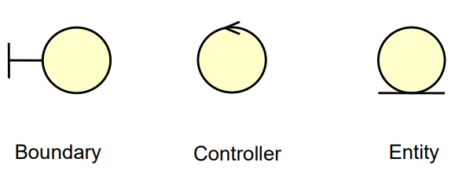

รูปที่ 6 คลาสจากการวิเคราะห์ (Analysis Class)

### **คลาสจากการวิเคราะห์ (Analysis Class)**

โดยปกติแล้วการแปลงยูสเคสให้อยู่ในรูปของคลาสที่ได้จากการวิเคราะห์ จะอาศัยข้อมูลที่ได้จากขั้นตอน ของการวิเคราะห์คำนามที่ได้ในรูปของนิยามศัพท์ โดยแต่ละยูสเคสจะประกอบไปด้วยคลาสขอบเขต คลาสควบคุม และคลาสข้อมูลเป็นหลัก ขั้นตอนต่อไปเป็นการกระจายพฤติกรรมระหว่างคลาสที่ได้มาจากแต่ละยูสเคสที่กำหนดไว้ จากนั้นนำเสนอในรูปของคอแลบอเรชันไดอาแกรมที่แสดงการโต้ตอบกันระหว่างคลาสในรูปของแมสเสจ โดยใช้ ลำดับของการกระทำที่ปรากฏอยู่ภายในยูสเคสไดอาแกรมเป็นหลัก









รูปที่ 7 **คลาสที่ได้จากการวิเคราะห์ของระบบ**

### **รายการคลาสจากการวิเคราะห์ทั้งหมด**

หลังจากขั้นตอนของการสร้างคอแลบอเรชันเพื่อกำหนดความมีส่วนร่วมของคลาสต่าง ๆ แล้ว ขั้นตอน ต่อไปจะเป็นการสรุปคลาสที่ได้จากการวิเคราะห์ทั้งหมดจะมีดังต่อไปนี้

|  |  |  |
| --- | --- | --- |
|  |  |  |
| indexPage | IndexController | IndexDB |
|  |  |  |
| SearchService | SearchServiceController | SearchServiceDB |
|  |  |  |
| ViewService | ViewServiceController | ViewServiceDB |
|  |  |  |
| ViewServiceDetail | ViewServiceDetailController | ViewServiceDetailDB |
|  |  |  |
| Login | LoginController | LoginDB |
|  |  |  |
| Register | RegisterController | RegisterDB |
|  |  |  |
| Profilepage | ProfilepageController | ProfilepageDB |
|  |  |  |
| EditProfile | EditProfileController | EditProfileDB |
|  |  |  |
| RegisterService | RegisterServiceController | RegisterServiceDB |
|  |  |  |
| ConfirmRegisterService | ConfirmRegisterServiceController | ConfirmRegisterServiceDB |
|  |  |  |
| PrintInvoice | PrintInvoiceController | PrintInvoiceDB |
|  |  |  |
| UploadPayment | UploadPaymentController | UploadPaymentDB |
|  |  |  |
| PrintReceipt | PrintReceiptController | PrintReceiptDB |
|  |  |  |
| ListRegisterService | ListRegisterServiceController | ListRegisterServiceDB |
|  |  |  |
| MakeAppointment | MakeAppointmentController | MakeAppointmentDB |
|  |  |  |
| ViewAppointment | ViewAppointmentController | ViewAppointmentDB |
|  |  |  |
| CancelAppointment | CancelAppointmentController | CancelAppointmentDB |
|  |  |  |
| SearchMember | SearchMemberController | ListConfirmPaymentDB |
|  |  |  |
| ListConfirmPayment | ListConfirmPaymentController | ListConfirmPaymentDB |
|  |  |  |
| ApprovePayment | ApprovePaymentController | ApprovePaymentDB |
|  |  |  |
| ListAppointment | ListAppointmentController | ListAppointmentDB |
|  |  |  |
| EditAppointmentSchedule | EditAppointmentScheduleController | EditAppointmentScheduleDB |
|  |  |  |
| RemoveReserveAppointment | RemoveReserveAppointmentController | RemoveReserveAppointmentDB |
|  |  |  |
| AddStaff | AddStaffController | AddStaffDB |
|  |  |  |
| ListStaff | ListStaffController | ListStaffDB |
|  |  |  |
| EditStaff | EditStaffController | EditStaffDB |
|  |  |  |
| RemoveStaff | RemoveStaffController | RemoveStaffDB |
|  |  |  |
| AddService | AddServiceController | AddServiceDB |
|  |  |  |
| ListService | ListServiceController | ListServiceDB |
|  |  |  |
| EditService | EditServiceController | EditServiceDB |
|  |  |  |
| RemoveService | RemoveServiceController | RemoveServiceDB |
|  |  |  |
| ViewWeekDay | ViewWeekDay Controller | ViewWeekDayDB |
|  |  |  |
| EditWeekDay | EditWeekDayController | EditWeekDayDB |

### **รายการคลาสจากการวิเคราะห์ทั้งหมด**

ขั้นตอนต่อไปจะเป็นการกำหนดภาระหน้าที่ของคลาส โดยการสร้างซีเควนซ์ไดอาแกรมเพื่อช่วยให้การ กำหนดการทำงานภายในคลาสสามารถทำได้ง่ายขึ้น ดังนั้นเมื่อสิ้นสุดการทำงานในขั้นตอนนี้ผลลัพธ์ที่ได้คือ คลาสได อาแกรมที่มีความสมบูรณ์ทั้งแอททริบิวต์และเมธอด ตลอดจนความสัมพันธ์ระหว่างคลาสที่สามารถนำไปใช้ใน ขั้นตอนของการออกแบบสถาปัตยกรรมและการพัฒนาระบบต่อไป

#### **ซีเควนซ์ไดอาแกรม : Search Service**

User

SearchServicePage

SearchServiceController

Open Service Page

Input ServiceName

is_Search SerrviceName

Display Data

query Service

reurn Service name

SearchServiceDB

searchServiceName()

**Basic Flow :**

1. **ยูสเคสเริ่มต้นเมื่อผู้ใช้เลือกฟังก์ชั่น ค้นหาบริการ**
2. **ผู้ใช้กรอกข้อมูลชื่อบริการ**
3. **ระบบรับค่าข้อมูลจากผู้ใช้**
4. **ระบบค้นหาข้อมูลบริการจากฐานข้อมูล**
5. **ระบบคืนค่าค้นหาข้อมูล**
6. **ระบบแสดงรายการข้อมูล**
7. **ยูสเคสสิ้นสุดการทำงาน**

รูปที่ 8 **ซีเควนซ์ไดอาแกรมระดับ 1 ของ Search Service**



รูปที่ 9 **คลาสไดอาแกรม Search Service Name**

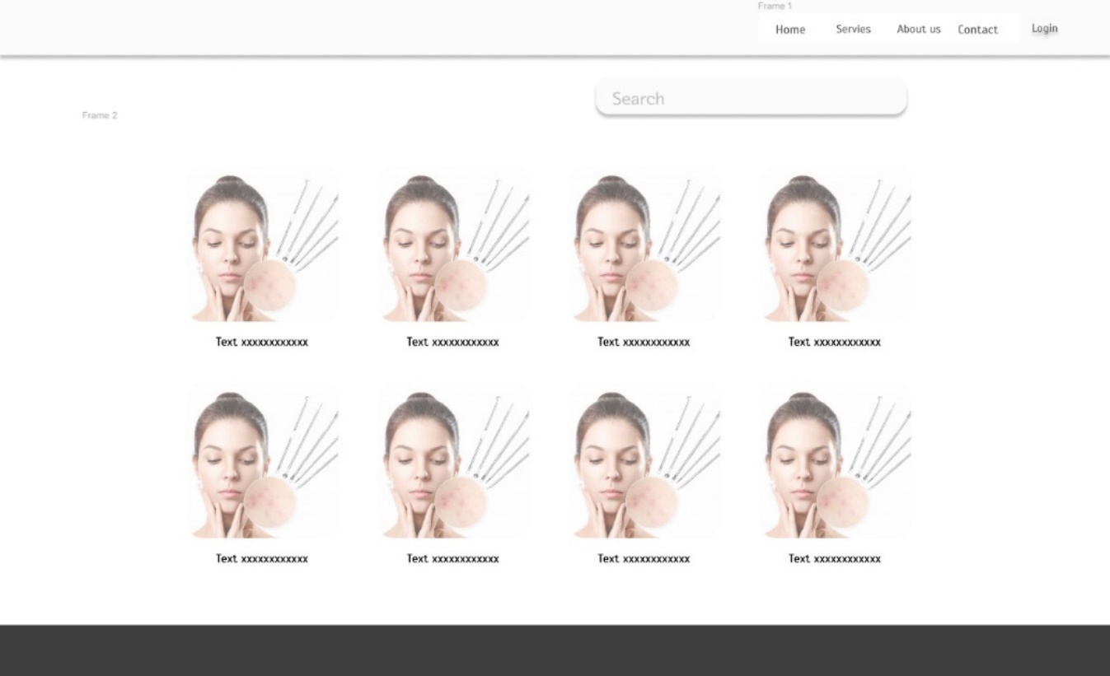

รูปที่ 10 **แสดงหน้าจอ Service**

#### **ซีเควนซ์ไดอาแกรม : View Service**

User

ViewServicePage

ViewServiceController

Open Service Page

getViewService

Display ViewService

query ViewService

Reurn ViewService

ViewtServiceDB

getService ()

**Basic Flow :**

1. **ยูสเคสเริ่มต้นเมื่อผู้ใช้เลือกฟังก์ชั่น รายการบริการ**
2. **ระบบค้นหาข้อมูลบริการ**

3.1 **ระบบค้นหาข้อมูลบริการ**

3.2 **ระบบคืนค่าข้อมูลบริการ**

1. **ระบบแสดงรายการบริการ**
2. **ยูสเคสสิ้นสุดการทำงาน**

รูปที่ 11 **ซีเควนซ์ไดอาแกรมระดับ 1 ของ List Service**



**รูปที่ 12** คลาสไดอาแกรม List Service

#### **ซีเควนซ์ไดอาแกรม : Login**

Member

LoginPage

LoginController

LoginDB

Open Login Page

Input Login Data

Check Script

Error Message

do_Login

isVerifyLogin()

Display Data

Display Error Message

query Login Data

return Data

**Basic Flow :**

1. **ยูสเคสเริ่มต้นเมื่อผู้ใช้เลือกฟังก์ชั่น เข้าสู่ระบบ**
2. **ผู้ใช้กรอกอีเมล และรหัสผ่านในฟอร์มเข้าสู่ระบบ**
3. ระบบตรวจสอบความถูกต้องของข้อมูลจากจาวาสคริปต์
4. **ระบบรับค่าอีเมลและรหัสผ่าน**
5. **ระบบตรวจสอบข้อมูลของอีเมลและรหัสผ่าน**

5.1 **ระบบทำการค้นหาอีเมลและรหัสผ่านจากฐานข้อมูล**

5.2 **ระบบคืนค่าข้อมูลจากฐานข้อมูล**

1. **ระบบยอมให้ผู้ใช้เข้าสู่หน้าหลัก**
2. **ยูสเคสสิ้นสุดการทำงาน**

**Alternative Flow :**

3.1 **ในกรณีที่ผู้ใช้กรอกข้อมูลไม่ถูกต้องระบบจะแสดงข้อความ** “**อีเมลหรือรหัสผ่านไม่ถูกต้อง กรุณากรอกข้อมูลให้ครบ**”

5.2.1 **ในกรณีที่ตรวจสอบอีเมล แล้วไม่พบในฐานข้อมูล ระบบแสดงข้อความ** “**ไม่พบข้อมูลผู้ใช้ในระบบ**”

**รูปที่ 13** ซีเควนซ์ไดอาแกรมระดับ 1 ของ Login



รูปที่ 14 **คลาสไดอาแกรม Login**

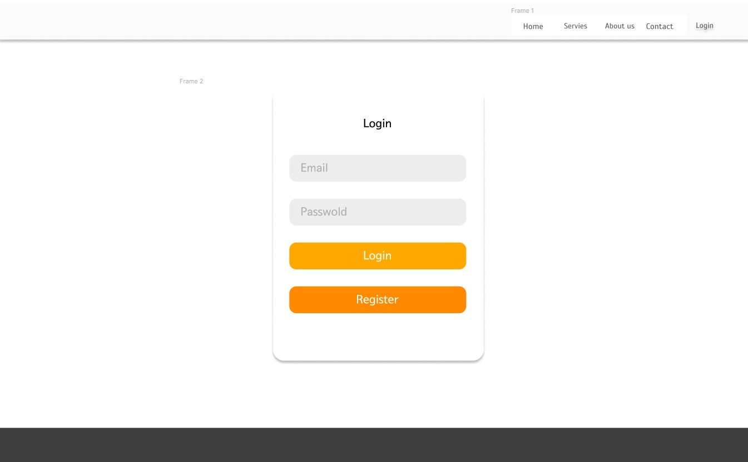

รูปที่ 15 **แสดงหน้าจอ Login**

#### **ซีเควนซ์ไดอาแกรม : Register**

User

RegisterPage

RegisterController

RegisterDB

Open rigister Page

Input Register Data

Check Script

Error Message

doRegisterDate

isAddRegister()

Display Data

Display Error Message

Insert Register Data

return Data

**Basic Flow :**

1. **ยูสเคสเริ่มต้นเมื่อผู้ใช้เลือกฟังก์ชัน สมัครสมาชิก**
2. **ผู้ใช้กรอกข้อมูลในฟอร์มสมัครสมาชิก**
3. ระบบตรวจสอบความถูกต้องของข้อมูลจากจาวาสคริปต์
4. **ระบบรับค่าข้อมูลการสมัครจากผู้ใช้**
5. **ระบบตรวจสอบสถานะการบันทึกข้อมูล**

5.1 **ระบบบันทึกข้อมูลการสมัครลงฐานข้อมูล**

5.2 **ระบบคืนค่าการบันทึกข้อมูล**

1. **ระบบแสดงการสมัครเสร็จสมบูรณ์**
2. **ยูสเคสสิ้นสุดการทำงาน**

**Alternative Flow :**

3.1 **ในกรณีที่ผู้ใช้กรอกข้อมูลไม่ถูกต้องระบบจะแสดงข้อความ** “**กรอกข้อมูลไม่ถูกต้อง กรุณากรอกข้อมูลให้ครบ**”

5.2.1 **ในกรณีที่ตรวจสอบอีเมล แล้วพบในฐานข้อมูล ระบบแสดงข้อความ** “**อีเมลนี้ได้ทำงานลงทะเบียนแล้ว**”

รูปที่ 16 **ซีเควนซ์ไดอาแกรมระดับ 1 ของ Register**



**รูปที่ 17** คลาสไดอาแกรม Register

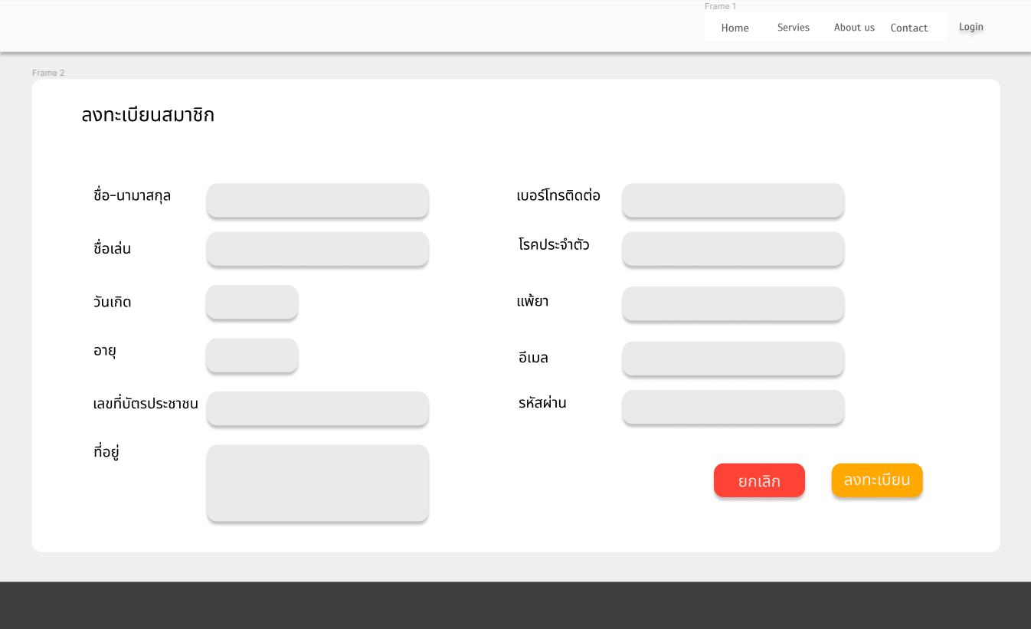

รูปที่ 18 **หน้าจอ Register**

#### **ซีเควนซ์ไดอาแกรม : Edit Profile**

Member

EditProfilePage

EditProfileController

EditProfileDB

Open Edit Profile

do_getMember()

getMember ()

queryMember Data

return Data

Display Data

Input update Profile

CheckScript

do_EditProfile

isUpdateMember()

UpdateProfile

return T/F

Error Message

Display Error Message

Display T/F

**Basic Flow :**

1. **ยูสเคสเริ่มต้นเมื่อผู้ใช้เลือกฟังก์ชัน แก้ไขข้อมูลส่วนตัว**
2. ระบบรับค่าข้อมูล**ส่วนตัว** ที่จะแก้ไข
3. ระบบค้นหาข้อมูลนับ**ส่วนตัว** โดย

3.1 **ระบบค้นหาข้อมูลลงฐานข้อมูล**

3.2 **ระบบคืนค่าการข้อมูล**

1. ระบบแสดงข้อมูล**ส่วนตัว** บนหน้าจอ
2. ผู้ใช้แก้ไขข้อมูลของตนเอง
3. ระบบตรวจสอบความถูกต้องของข้อมูลจากจาวาสคริปต์
4. **ระบบรับค่าข้อมูลจากผู้ใช้**
5. **ระบบตรวจสอบสถานะการบันทึกข้อมูล**

8.1 **ระบบอัพเดทข้อมูลลงฐานข้อมูล**

8.2 **ระบบคืนค่าการบันทึกข้อมูล**

1. **ระบบแสดงแก้ไขเสร็จสมบูรณ์**
2. **ยูสเคสสิ้นสุดการทำงาน**

**Alternative Flow :**

3.1 ในกรณีที่ผู้ใช้กรอกข้อมูลลงทะเบียนไม่ครบถ้วน/ไม่ถูกต้อง ระบบจะแสดงข้อความ “กรุณากรอกให้ครบถ้วน และถูกต้อง”

5.2.1 กรณีอัพเดทข้อมูลการสมาชิกไม่สำเร็จระบบจะแสดง ข้อความแจ้ง เตือนที่หน้าจอ “บันทึกข้อมูลไม่ทำเสร็จ”

รูปที่ 19 **ซีเควนซ์ไดอาแกรมระดับ 1 ของ Edit Profile**



รูปที่ 20 **คลาสไดอาแกรมระดับ 1 ของ Edit Profile**

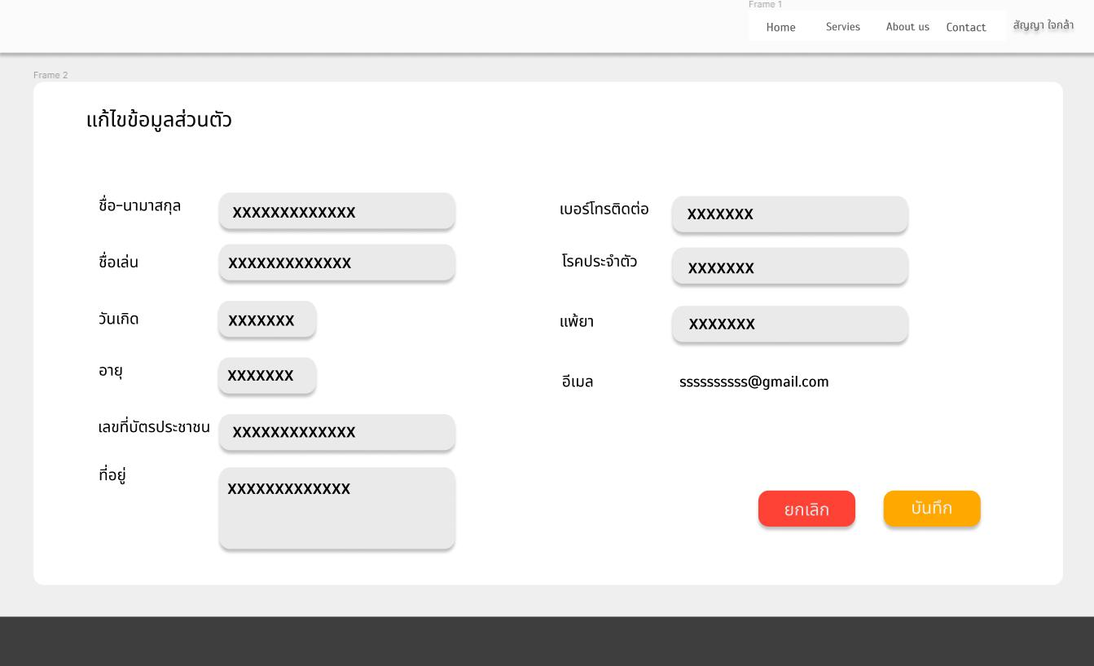

รูปที่ 21 **หน้าจอ Edit Profile**

**ซีเควนซ์ไดอาแกรม : Confirm Register Service**

Member

ConfirmRegisterService

Page

ConfirmRegisterServiceController

Open RegisterService Page

Display Invoice

Insert RgisterService

Reurn Data

ConfirmRegisterServiceDB

ConfirmRegisterService()

input Confirm RegisterService

addRgisterService ()

getConfirm

**Basic Flow :**

1. **ยูสเคสเริ่มต้นเมื่อผู้ใช้เลือกฟังก์ชัน ยืนยันการลงทะเบียนบริการ**
2. ระบบรับค่าข้อมูลยืนยันการ**ลงทะเบียน**จากผู้ใช้
3. ระบบตรวจสอบการยืนยันการ**ลงทะเบียน**บริการจากผู้ใช้
4. ระบบรับค่าการ**ลงทะเบียน**บริการจากผู้ใช้
5. **ระบบทำการบันทึกข้อมูลการลงทะเบียนบริการ**

5.1 **ระบบบันทึกการลงทะเบียนบริการจากฐานข้อมูล**

5.2 **ระบบคืนค่าข้อมูลลงทะเบียนบริการ**

1. **ระบบแสดงข้อมูลลงทะเบียนบริการ**
2. **ยูสเคสสิ้นสุดการทำงาน**

รูปที่ 22 **ซีเควนซ์ไดอาแกรมระดับ 1 ของ Confirm Register Service**



รูปที่ 23 **คลาสไดอาแกรมระดับ 1 ของ Confirm Register Service**

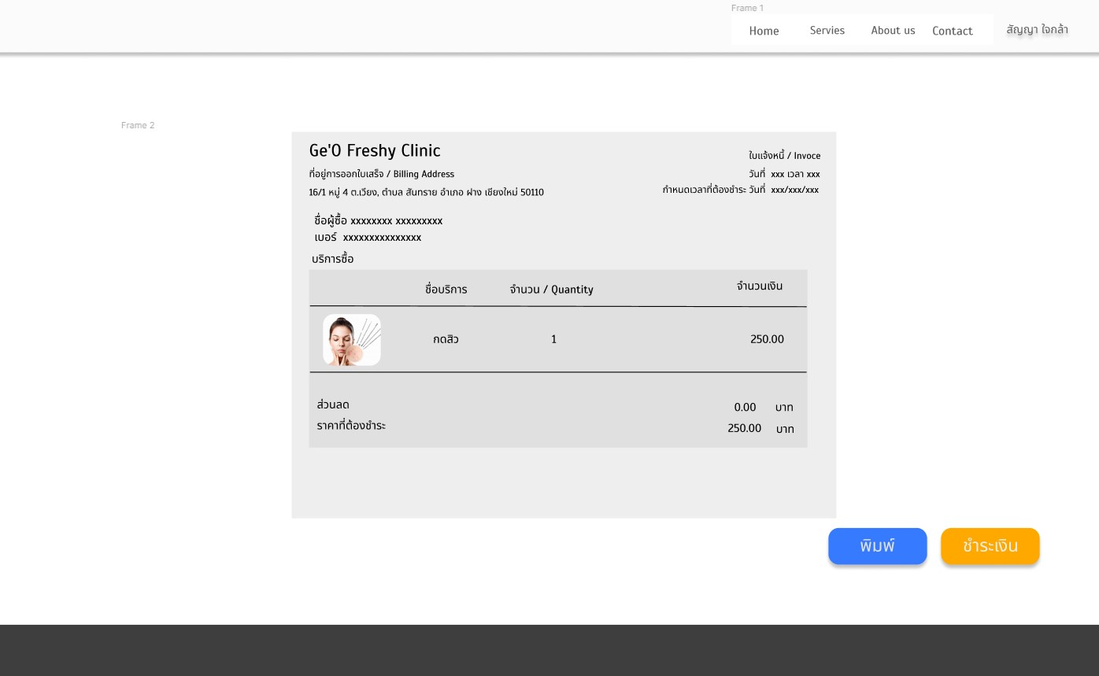

รูปที่ 24 **หน้าจอ Confirm Register Service**

#### **ซีเควนซ์ไดอาแกรม : Register Service**

Member

RegisterServicePage

RegisterServiceController

Open RegisterService Page

get RegisterService

Display Invoice

query RegisterService

Reurn Data

RegisterServiceDB

getRegisterService()

**Basic Flow :**

1. **ยูสเคสเริ่มต้นเมื่อผู้ใช้เลือกฟังก์ชัน ลงทะเบียนบริการ**
2. **ระบบรับค่าข้อมูลบริการที่ทำการเลือก**
3. **ระบบตรวจสอบสถานะการค้นหาข้อมูล**

3.1 **ระบบค้นข้อมูลบริการจากฐานข้อมูล**

3.2 **ระบบคืนค่าการค้นหาข้อมูล**

1. **ระบบแสดงข้อมูลหน้าการลงทะเบียน**
2. **ยูสเคสสิ้นสุดการทำงาน**

รูปที่ 25 **ซีเควนซ์ไดอาแกรม Register Service**



รูปที่ 26 **คลาสไดอาแกรมระดับ 1 ของ Register Service**

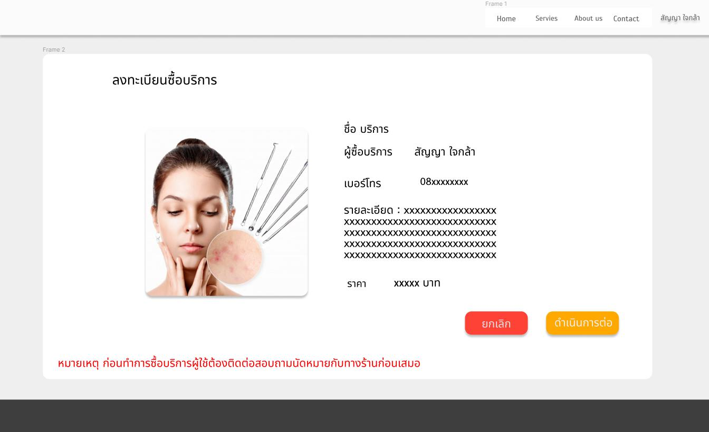

รูปที่ 27 **หน้าจอ Register Service**

#### **ซีเควนซ์ไดอาแกรม : Upload Payment**

Member

UpdatePaymentPage

UpdatePaymentController

UpdatePaymentDB

Open UploadPayment Page

do_getOrder()

getOrder()

query Order Data

return Data

Display Data

Input UploadPayment

CheckScript

do_ UploadPayment

isInsertUploadPayment ()

Insert UploadPayment

return T/F

Error Message

Display Error Message

Display T/F

**Basic Flow :**

1. **ยูสเคสเริ่มต้นเมื่อผู้ใช้เลือกฟังก์ชัน ชำระเงิน**
2. ระบบรับค่าข้อมูล**รายการที่ต้องการชำระเงิน**
3. ระบบค้นหาข้อมูล**รายการ** โดย

3.1 **ระบบค้นหาข้อมูลจากฐานข้อมูล**

3.2 **ระบบคืนค่าการข้อมูล**

1. ระบบแสดงรายการ บนหน้าจอ
2. **ผู้ใช้เลือกธนาคารและอัพโหลดรูปสลิปการชำระเงิน**
3. ระบบตรวจสอบความถูกต้องของข้อมูลจากจาวาสคริปต์
4. **ระบบรับค่าเลือกอัพโหลดรูปสลิปการชำระเงิน**
5. **ระบบตรวจสอบสถานะการบันทึกข้อมูล**

**8**.1 **ระบบบันทึกข้อมูล ลงฐานข้อมูล**

**8**.2 **ระบบคืนค่าการบันทึกข้อมูล**

1. ระบบแสดงข้อมูลทำการอัพโหลดหลักฐานการชำระเงิน**เสร็จสมบูรณ**
2. **ยูสเคสสิ้นสุดการทำงาน**

**Alternative Flow :**

3.1 ในกรณีที่ผู้ใช้ไม่ได้อัพโหลดรูปภาพ ไม่ครบถ้วน/ไม่ถูกต้อง ระบบจะแสดงข้อความ “กรุณากรอกให้ครบถ้วน และตรวจสอบข้อมูลให้ถูกต้อง”

รูปที่ 28 **ซีเควนซ์ไดอาแกรม Upload Payment**



รูปที่ 29 **คลาสไดอาแกรมระดับ 1 ของ Upload Payment**

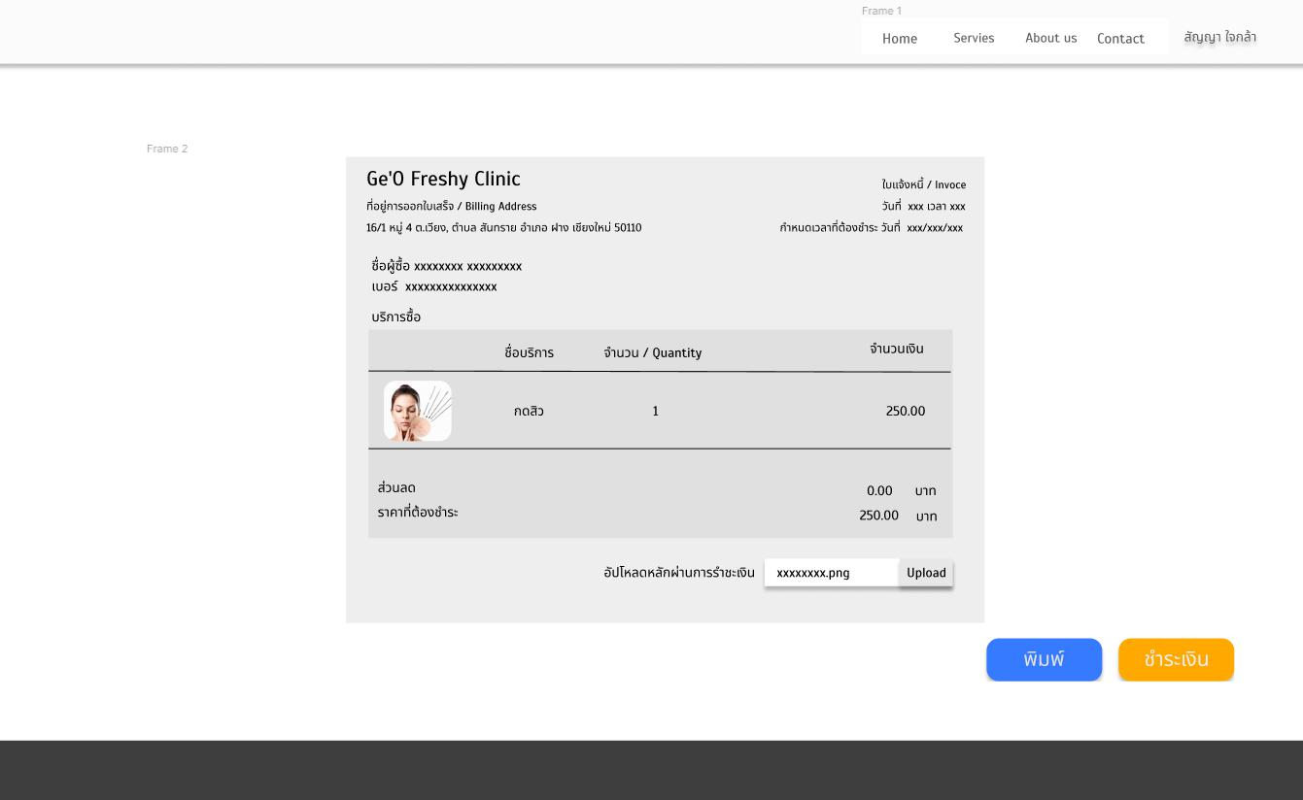

รูปที่ 30 **หน้าจอ Upload Payment**

#### **ซีเควนซ์ไดอาแกรม : Print Receipt**

Member

Print ReceiptPage

Print Receipt Controller

Open PrintReceipt Page

get Order

Display Print Receipt

query Order

Reurn Data

Print Receipt DB

getOrder()

**Basic Flow :**

1. **ยูสเคสเริ่มต้นเมื่อผู้ใช้เลือกฟังก์ชัน ใบเสร็จ**
2. **ระบบค้นหาข้อมูล**

**2**.1 **ระบบค้นหาข้อมูลรายการ**

**2**.2 **ระบบคืนค่าข้อมูลรายการ**

1. **ระบบแสดงข้อมูลแจ้งชำระเงิน**
2. **ยูสเคสสิ้นสุดการทำงาน**

รูปที่ 31 **ซีเควนซ์ไดอาแกรม Print Receipt**



รูปที่ 32 **คลาสไดอาแกรมระดับ 1 ของ Print Receipt**

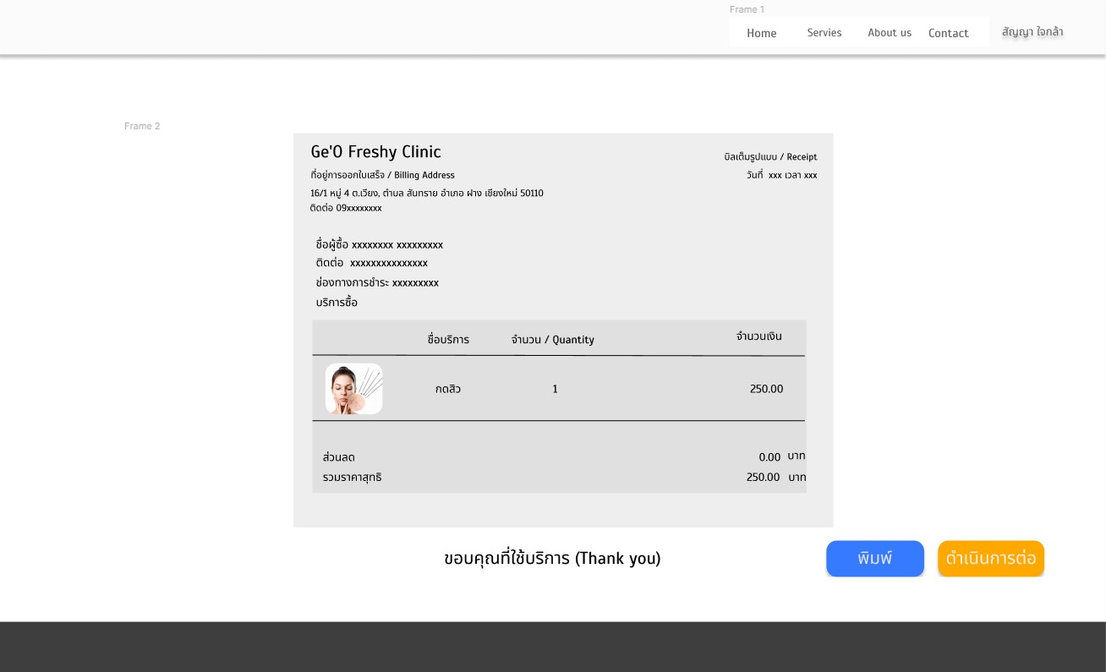

รูปที่ 33 **หน้าจอ Print Receipt**

#### **ซีเควนซ์ไดอาแกรม : Print Invoice**

Member

PrintInvoicePage

PrintInvoiceController

Open PrintInvoice Page

get Order

Display Print voice

query Order

Reurn Data

PrintInvoiceDB

getOrder()

**Basic Flow :**

1. **ยูสเคสเริ่มต้นเมื่อผู้ใช้เลือกฟังก์ชัน ใบเสร็จ**
2. **ระบบค้นหาข้อมูล**

**2**.1 **ระบบค้นหาข้อมูลรายการ**

**2**.2 **ระบบคืนค่าข้อมูลรายการ**

1. **ระบบแสดงข้อมูลแจ้งชำระเงิน**
2. **ยูสเคสสิ้นสุดการทำงาน**

รูปที่ 34 **ซีเควนซ์ไดอาแกรม Print Invoice**



รูปที่ 35**คลาสไดอาแกรมระดับ 1 ของ Print Invoice**



รูปที่ 36 **หน้าจอ Print Invoice**

#### **ซีเควนซ์ไดอาแกรม : Make Appointment**

Member

MakeAppointmentPage

MakeAppointmentController

MakeAppointmentDB

Open rigister Page

Input MakeAppointment Data

Check Script

Error Message

doMakeAppointment Date

isAddMakeAppointment ()

Display Data

Insert MakeAppointment Data

return Data

**Basic Flow :**

1. **ยูสเคสเริ่มต้นเมื่อผู้ใช้เลือกฟังก์ชัน ลงทะเบียนเวลาการนัด**
2. **ผู้ใช้เลือกช่วงเวลาการนัด**
3. ระบบตรวจสอบความถูกต้องของข้อมูลจากจาวาสคริปต์
4. **ระบบตรวจสอบสถานะการบันทึกข้อมูล**

4.1 **ระบบบันทึกข้อมูล ลงฐานข้อมูล**

4.2 **ระบบคืนค่าการบันทึกข้อมูล**

1. ระบบแสดงข้อมูลทำการลงเวลา**เสร็จสมบูรณ์**
2. **ยูสเคสสิ้นสุดการทำงาน**

**Alternative Flow :**

3.1 ในกรณีที่ผู้ใช้กรอกข้อมูล ไม่ครบถ้วน/ไม่ถูกต้อง ระบบจะแสดงข้อความ “กรุณากรอกให้ครบถ้วน และตรวจสอบข้อมูลให้ถูกต้อง”

รูปที่ 37 **ซีเควนซ์ไดอาแกรม Make Appointment**



รูปที่ 38 **คลาสไดอาแกรมระดับ 1 ของ Make Appointment**

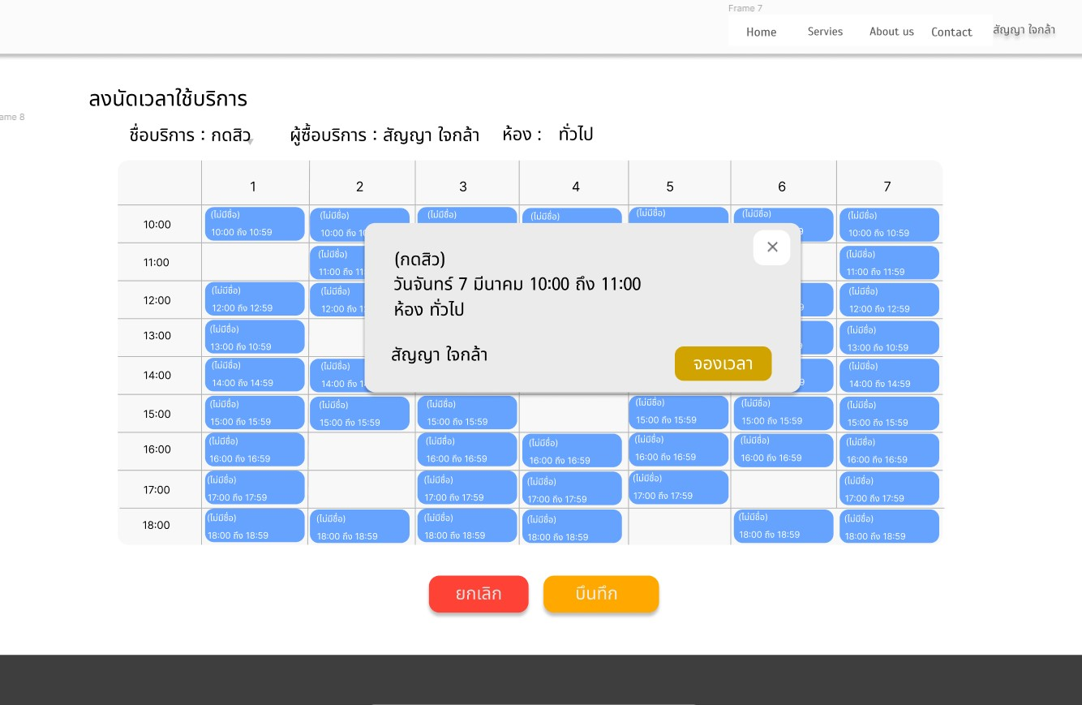

รูปที่ 39 **หน้าจอ Make Appointment**

#### **ซีเควนซ์ไดอาแกรม : List Register Service**

Member

ListRegisterServicePage

ListRegisterServiceController

Open ListRegisterService Page

get ListRegisterService

Display Invoice

query ListRegisterService

Return Data

ListRegisterServiceDB

getListRegisterService ()

**Basic Flow :**

1. **ยูสเคสเริ่มต้นเมื่อผู้ใช้เลือกฟังก์ชั่น รายการบริการของลูกค้า**
2. **ระบบค้นหาข้อมูลบริการของลูกค้า**

3.1 **ระบบค้นหาข้อมูลบริการของลูกค้า**

3.2 **ระบบคืนค่าข้อมูลบริการของลูกค้า**

1. **ระบบแสดงรายการบริการของลูกค้า**
2. **ยูสเคสสิ้นสุดการทำงาน**

รูปที่ 40 **ซีเควนซ์ไดอาแกรม List Register Service**



รูปที่ 41 **คลาสไดอาแกรมระดับ 1 ของ List Register Service**

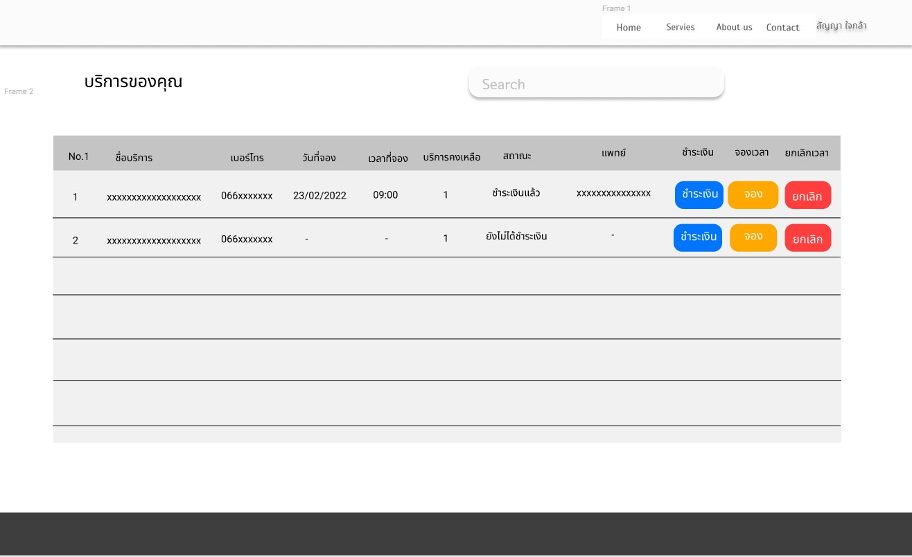

รูปที่ 42 **หน้าจอ List Register Service**

#### **ซีเควนซ์ไดอาแกรม : View Appointment**

Member

Print ReceiptPage

Print Receipt Controller

Open PrintReceipt Page

get Order

Display Print Receipt

query Order

Return Data

Print Receipt DB

getAppointment()

**Basic Flow :**

1. **ยูสเคสเริ่มต้นเมื่อผู้ใช้เลือกฟังก์ชัน ดูการนัด**
2. **ระบบรับค่ารหัสคำร้องที่ผู้ใช้ต้องการดูการนัด**
3. ระบบค้นหาข้อมูล**รายละเอียดการนัด**โดย

3.1 ระบบค้นหาข้อมูล**การนัด**จากฐานข้อมูล

3.2ระบบคืนค่าข้อมูล**การนัด**

1. ระบบแสดงข้อมูลราย**การนัด**
2. **ยูสเคสสิ้นสุดการทำงาน**

รูปที่ 43 **ซีเควนซ์ไดอาแกรม View Appointment**



**รูปที่ 44** คลาสไดอาแกรมระดับ 1 ของ View Appointment



รูปที่ 45 **หน้าจอ View Appointment**

#### **ซีเควนซ์ไดอาแกรม : Cancel Appointment**

Member

CancelAppointmentPage

CancelAppointmentController

CancelAppointmentDB

Open ListRegisterService Page

Input note

CheckScript

do_ status

isCancelAppointment()

Update status

return T/F

Error Message

Display T/F

**Basic Flow :**

1. **ยูสเคสเริ่มต้นเมื่อผู้ใช้เลือกฟังก์ชั่น ยกเลิกนัดหมาย**
2. **ผู้ใช้กรอกข้อมูลหมายเหตุ**
3. ระบบตรวจสอบความถูกต้องของข้อมูลจากจาวาสคริปต์
4. **ระบบรับค่าข้อมูล**
5. **ระบบตรวจสอบสถาณะข้อมูลการยกเลิกนัดจากฐานข้อมูล**

5.1 **ระบบอัพเดทข้อมูลจากฐานข้อมูล**

5.2 **ระบบคืนค่าอัพเดทข้อมูล**

1. **ระบบแสดงการยกเลิกสำเร็จข้อมูล**
2. **ยูสเคสสิ้นสุดการทำงาน**

**Alternative Flow :**

* 1. ในกรณีที่ผู้ใช้กรอกข้อมูล ไม่ครบถ้วน/ไม่ถูกต้อง ระบบจะแสดงข้อความ “กรุณากรอกข้อมูลให้ครบถ้วน และสรวจสอบข้อมูลให้ถูกต้อง”

รูปที่ 46 **ซีเควนซ์ไดอาแกรม Cancel Appointment**



**รูปที่ 47** คลาสไดอาแกรมระดับ 1 ของ Cancel Appointment

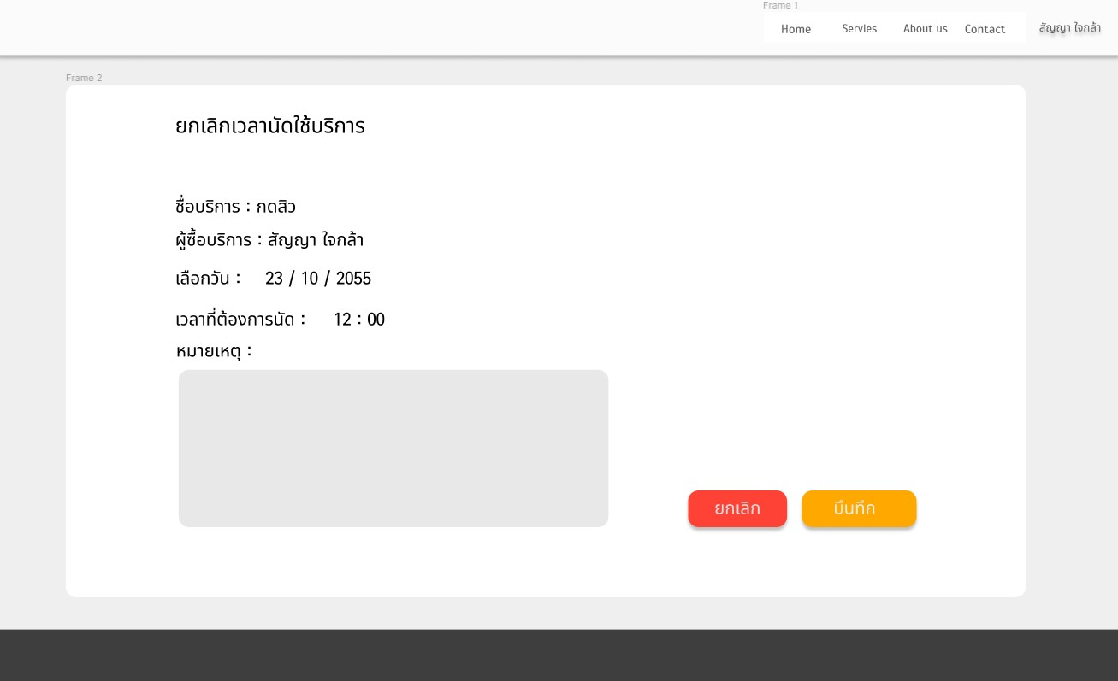

รูปที่ 48 **หน้าจอ Cancel Appointment**

#### **ซีเควนซ์ไดอาแกรม : Search Member**

Staff

SearchMemberPage

SearchMemberController

Open Service Page

Input MemberName

is_Search MemberName

Display Data

query MemberName e

reurn MemberName

SearchMemberDB

searchMemberName ()

**Basic Flow :**

1. **ยูสเคสเริ่มต้นเมื่อผู้ใช้เลือกฟังก์ชัน ค้นหา**
2. **ผู้ใช้กรอกชื่อสมาชิก**
3. **ระบบรับค่าข้อมูลจากผู้ใช้**
4. **ระบบตรวจสอบสถานะการบันทึกข้อมูลการยกเลิกการนัด**

4.1 **ระบบบันทึกข้อมูล ลงฐานข้อมูล**

4.2 **ระบบคืนค่าการบันทึกข้อมูล**

1. ระบบแสดงส่งคำร้องยกเลิกการนัด
2. **ยูสเคสสิ้นสุดการทำงาน**

รูปที่ 49 **ซีเควนซ์ไดอาแกรม Search Member**



**รูปที่ 50** คลาสไดอาแกรมระดับ 1 ของ Search Member

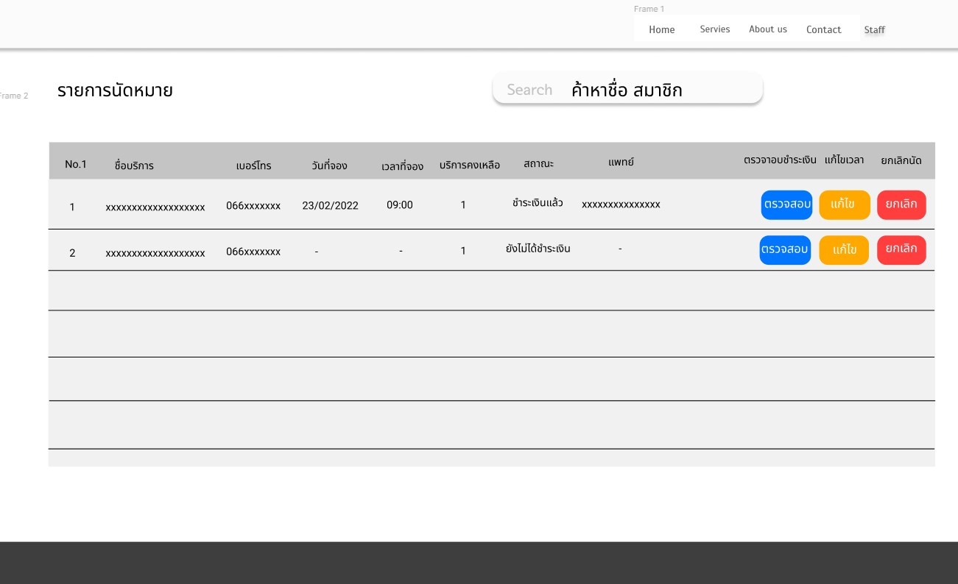

รูปที่ 51 **หน้าจอ Search Member**

#### **ซีเควนซ์ไดอาแกรม : List Confirm Payment**

Staff

ListConfirmPaymentPage

ListConfirmPaymentController

Open ListConfirmPayment Page

get ListConfirmPayment

Display ListConfirmPayment

query ListConfirmPaymente

ListConfirmPaymentDB

getListConfirmPayment ()

Reurn ListConfirmPayment

**Basic Flow :**

1. **ยูสเคสเริ่มต้นเมื่อผู้ใช้เลือกฟังก์ชั่น รายการอัพโหลดหลักฐานการชำระเงิน**
2. **ระบบรับค่าข้อมูลรหัสชำระเงินของสมาชิก**
3. **ระบบตรวจสอบสถานะของการชำระเงินของสมาชิกโดย**

3.1 **ระบบค้นหาข้อมูลชำระเงินของสมาชิก**

3.2 **ระบบคืนค่าข้อมูลชำระเงินของสมาชิก**

1. **ระบบแสดงรายการชำระเงินของสมาชิก**
2. **ยูสเคสสิ้นสุดการทำงาน**

รูปที่ 52 **ซีเควนซ์ไดอาแกรม List Confirm Payment**



รูปที่ 53 **คลาสไดอาแกรมระดับ 1 ของ List Confirm Payment**

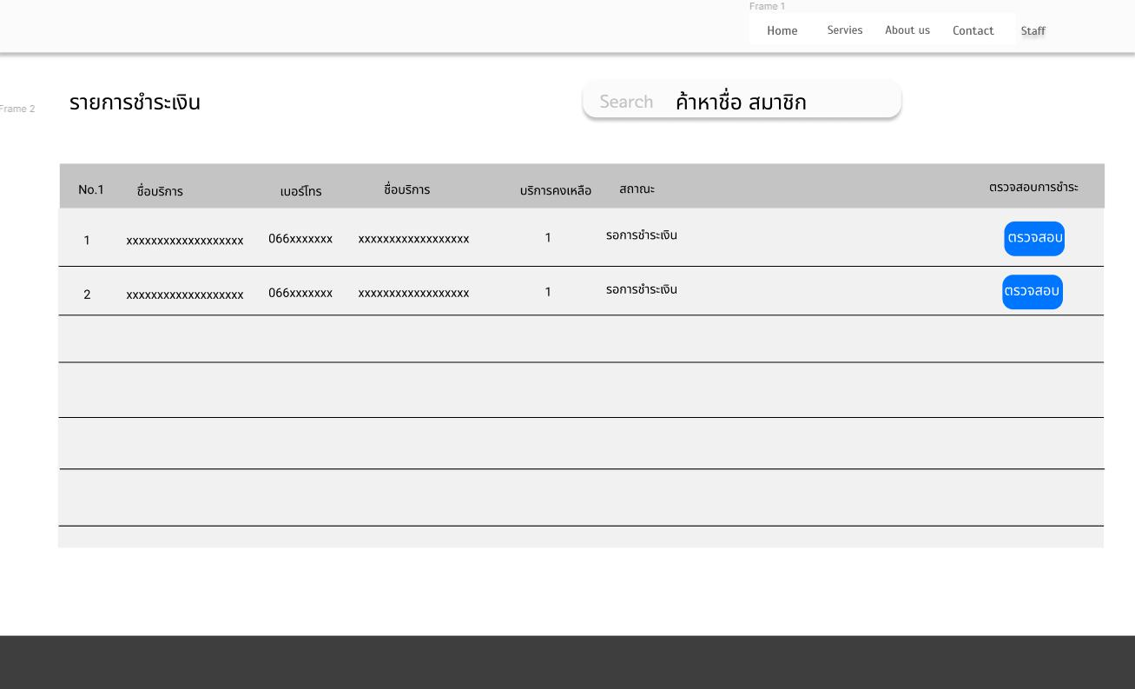

รูปที่ 54 **หน้าจอ List Confirm Payment**

#### **ซีเควนซ์ไดอาแกรม : Confirm Payment**

Staff

ApprovePaymentPage

ApprovePaymentController

Open ViewConfirmPayment Page

get ConfirmPayment

Display ConfirmPayment

Update status

ApprovePaymentDB

isApprovePayment ()

Reurn T/F

**Basic Flow :**

1. **ยูสเคสเริ่มต้นเมื่อผู้ใช้เลือกฟังก์ชั่น ยืนยันรายการชำระเงิน**
2. **ระบบรับค่าข้อมูลรหัสชำระเงินของสมาชิก**
3. **ระบบตรวจสอบสถานะของการชำระเงินของสมาชิกโดย**

3.1 **ระบบแก้ไขสถาณะข้อมูลชำระเงินของสมาชิก**

3.2 **ระบบคืนค่าแก้ไขสถาณะข้อมูลชำระเงินของสมาชิก**

1. **ระบบแสดงรายการชำระเงินของสมาชิก**
2. **ยูสเคสสิ้นสุดการทำงาน**

**รูปที่ 55** ซีเควนซ์ไดอาแกรม Confirm Payment



รูปที่ 56 **คลาสไดอาแกรมระดับ 1 ของ Confirm Payment**

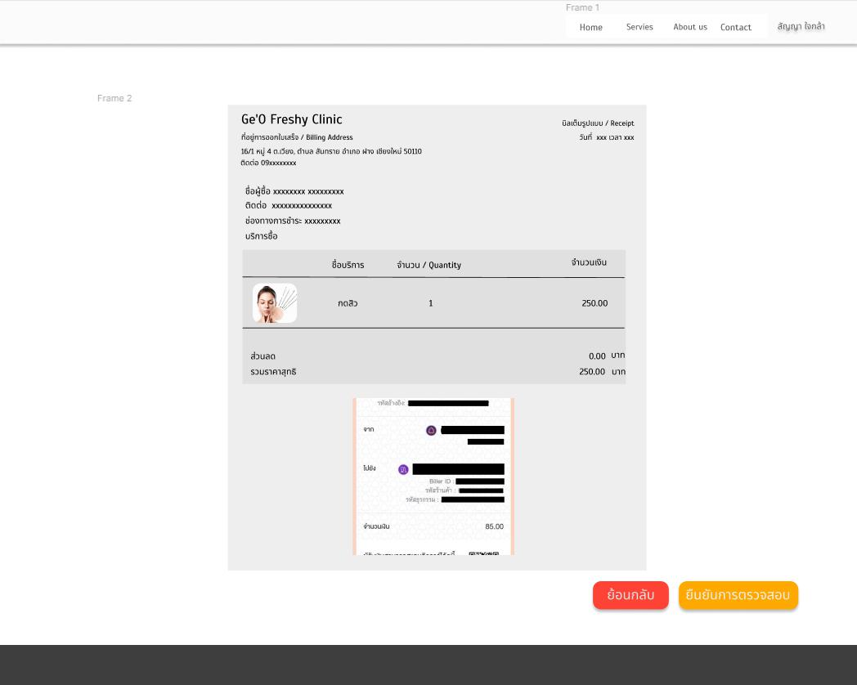

รูปที่ 57 **หน้าจอ Confirm Payment**

#### **ซีเควนซ์ไดอาแกรม : List Appointment**

Staff

ListAppointmentPage

ListAppointmentController

Open ListAppointment Page

get ListAppointment

Display ListAppointment

query ListAppointment

ListAppointmentDB

getListAppointment()

Reurn ListAppointment

**Basic Flow :**

1. **ยูสเคสเริ่มต้นเมื่อผู้ใช้เลือกฟังก์ชั่น รายการบริการของลูกค้า**
2. **ระบบค้นหาข้อมูลบริการของลูกค้า**

2.1 **ระบบค้นหาข้อมูลบริการของลูกค้า**

2.2 **ระบบคืนค่าข้อมูลบริการของลูกค้า**

1. **ระบบแสดงรายการบริการของลูกค้า**
2. **ยูสเคสสิ้นสุดการทำงาน**

รูปที่ 58 **ซีเควนซ์ไดอาแกรม List Appointment**



**รูปที่ 59** คลาสไดอาแกรมระดับ 1 ของ List Appointment



รูปที่ 60 **หน้าจอ List Appointment**

#### **ซีเควนซ์ไดอาแกรม : Edit Appointment Schedule**

Staff

Edit Appointment

SchedulePage

Edit Appointment Schedule

Controller

Edit Appointment Schedule

DB

Open EditAppointment

Input Appointment

CheckScript

do_Edit EditAppointment

isUpdateAppointment ()

Update Appointment

return T/F

Error Message

Display Error Message

Display T/F

**Basic Flow :**

1. **ยูสเคสเริ่มต้นเมื่อผู้ใช้เลือกฟังก์ชั่น แก้ไขการนัดของลูกค้าลงทะเบียน**
2. **ผู้ใช้กรอกข้อมูลในฟอร์มแก้ไขการนัดของลูกค้าลงทะเบียน**
3. ระบบตรวจสอบความถูกต้องของข้อมูลจากจาวาสคริปต์
4. **ระบบรับค่าข้อมูลการนัดจากผู้ใช้**
5. **ระบบตรวจสอบสถานะการแก้ไขข้อมูล**

5.1 **ระบบแก้ไขข้อมูลข้อมูล**

5.2 **ระบบคืนค่าการแก้ไขข้อมูล**

1. **ระบบแสดงการแก้ไขเสร็จสมบูรณ์**
2. **ยูสเคสสิ้นสุดการทำงาน**

**Alternative Flow :**

3.1 ในกรณีที่ผู้ใช้กรอกข้อมูล**สร้างรายการนัด**ไม่ครบถ้วน/ไม่ถูกต้อง ระบบจะแสดงข้อความ “กรุณากรอกให้ครบถ้วน และถูกต้อง”

5.2.1 กรณีแก้ไข**รายการนัด**ไม่สำเร็จระบบจะแสดง ข้อความแจ้งเตือนที่หน้าจอ “ไม่สามารถแก้ไขข้อมูลได้ กรุณาตรวจสอบข้อมูล”

รูปที่ 61 **ซีเควนซ์ไดอาแกรม Edit Appointment Schedule**



รูปที่ 62 **คลาสไดอาแกรมระดับ 1 ของ Edit Appointment Schedule**

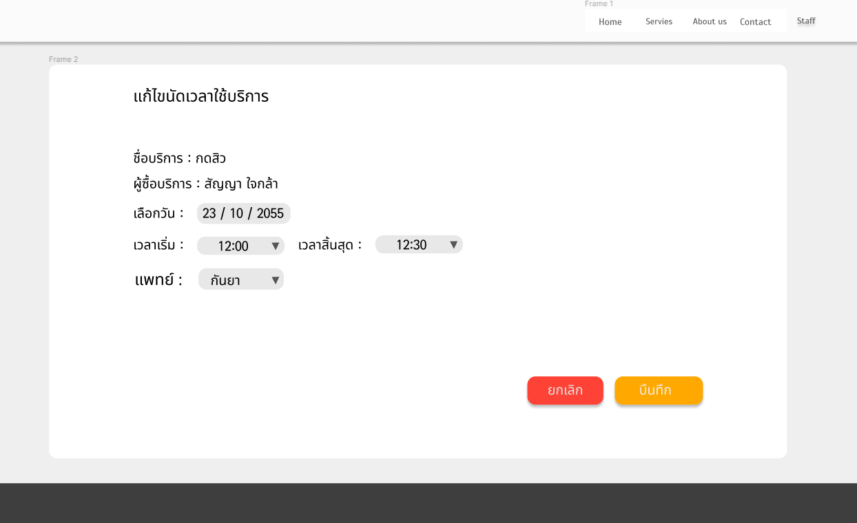

รูปที่ 63 **หน้าจอ Edit Appointment Schedule**

#### **ซีเควนซ์ไดอาแกรม : Remove Appointment**

Staff

RemoveAppointment

Page

RemoveAppointment

Controller

Open ListAppointment Page

get Appointment

Display ListAppointment

Delete Appointment e

RemoveAppointmentDB

isRemoveAppointment ()

Reurn Appointment

**Basic Flow :**

1. **ยูสเคสเริ่มต้นเมื่อผู้ใช้เลือกฟังก์ชั่น ลบคอร์สของลูกค้า**
2. ระบบรับค่าข้อมูล**การนัด** ที่จะลบ
3. **ระบบตรวจสอบสถานะการลบข้อมูล**

3.1 **ระบบลบข้อมูลคอร์สของลูกค้าในฐานข้อมูล**

3.2 **ระบบคืนค่าสถาณการณ์ลบข้อมูล**

1. **ระบบแสดงการลบเสร็จสมบูรณ์**
2. **ยูสเคสสิ้นสุดการทำงาน**

รูปที่ 64 **ซีเควนซ์ไดอาแกรม Remove Appointment**



รูปที่ 65 **คลาสไดอาแกรมระดับ 1 ของ Remove Appointment**



รูปที่ 66 **หน้าจอ Remove Appointment**

#### **ซีเควนซ์ไดอาแกรม : View Week Day**

Staff

ViewWeekDayPage

ViewWeekDayController

Open ViewWeekDay Page

getViewWeekDay

Display WeekDay

query WeekDay

ViewWeekDayDB

getWeekDay()

Reurn WeekDay

**Basic Flow :**

1. **ยูสเคสเริ่มต้นเมื่อผู้ใช้เลือกฟังก์ชั่น ตารางการนัด**
2. **ระบบค้นหาข้อมูลตรางนัด**

2.1 **ระบบค้นหาข้อมูลตรางนัด**

2.2 **ระบบคืนค่าข้อมูลตรางนัด**

1. **ระบบแสดงรายการตะรางนัด**
2. **ยูสเคสสิ้นสุดการทำงาน**

รูปที่ 67 **ซีเควนซ์ไดอาแกรม** View Week Day



รูปที่ 68 **คลาสไดอาแกรมระดับ 1 ของ** View Week Day

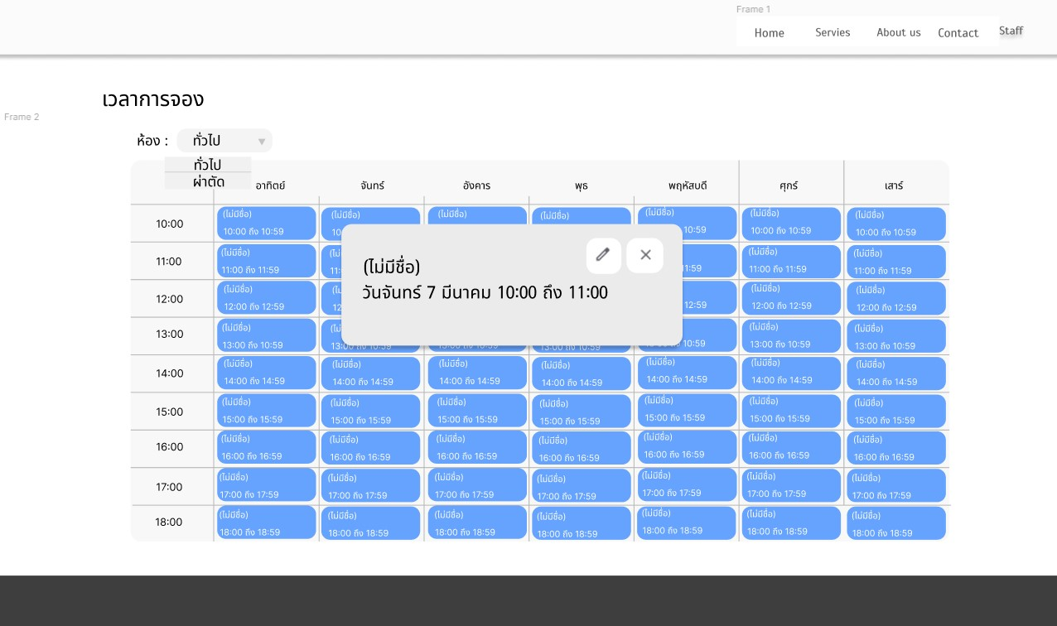

รูปที่ 69 **หน้าจอ** View Week Day

#### **ซีเควนซ์ไดอาแกรม : Edit Week Day**

Staff

EditWeekDayPage

EditWeekDayController

Open EditWeekDay Page

do EditWeekDay

Display WeekDay

Update WeekDay e

EditWeekDayDB

isUpdateWeekDay()

Reurn WeekDay

Input WeekDay

**Basic Flow :**

1. **ยูสเคสเริ่มต้นเมื่อผู้ใช้เลือกฟังก์ชั่น แก้ไขตารางนัด**
2. **ผู้ใช้เลือกข้อมูลเวลาที่ต้องการแก้ไข เลือกสถานะ และเพิ่มหมอ**
3. **ระบบรับค่าข้อมูลการนัดจากผู้ใช้**
4. **ระบบตรวจสอบสถานะการแก้ไขข้อมูล**

4.1 **ระบบแก้ไขข้อมูลข้อมูล**

4.2 **ระบบคืนค่าการแก้ไขข้อมูล**

1. **ระบบแสดงการแก้ไขเสร็จสมบูรณ์**
2. **ยูสเคสสิ้นสุดการทำงาน**

รูปที่ 70 **ซีเควนซ์ไดอาแกรม Remove Appointment**



รูปที่ 71 **คลาสไดอาแกรมระดับ 1 ของ Remove Appointment**

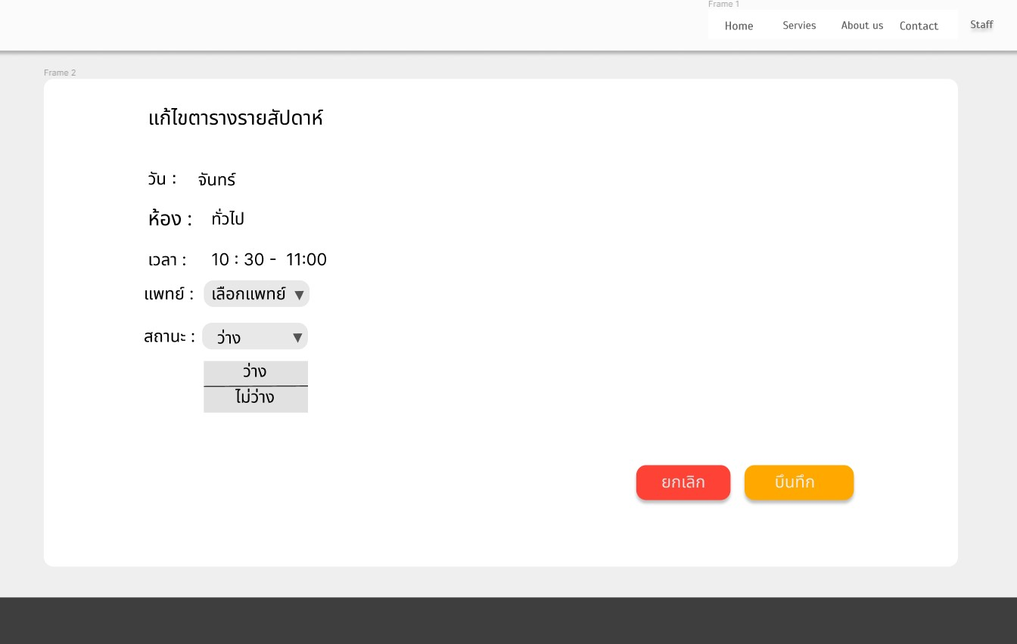

รูปที่ 72 **หน้าจอ Remove Appointment**

#### **ซีเควนซ์ไดอาแกรม : List Staff**

Admin

ListStaffPage

ListStaffController

Open ListStaff Page

get ListStaff

Display ListStaff

query Staff

ListStaffDB

getListStaff ()

Reurn ListStaff

**Basic Flow :**

1. **ยูสเคสเริ่มต้นเมื่อผู้ใช้เลือกฟังก์ชั่น รายการพนักงาน**
2. **ระบบค้นหาข้อมูลโดย**

2.1 **ระบบค้นหาข้อมูลฐานข้อมูล**

2.2 **ระบบคืนค่าข้อมูล**

1. **ระบบ**แสดงข้อมูล**การพนักงาน**ทั้งหมด
2. **ยูสเคสสิ้นสุดการทำงาน**

รูปที่ 73 **ซีเควนซ์ไดอาแกรม List Staff**



รูปที่ 74 **คลาสไดอาแกรมระดับ 1 ของ List Staff**

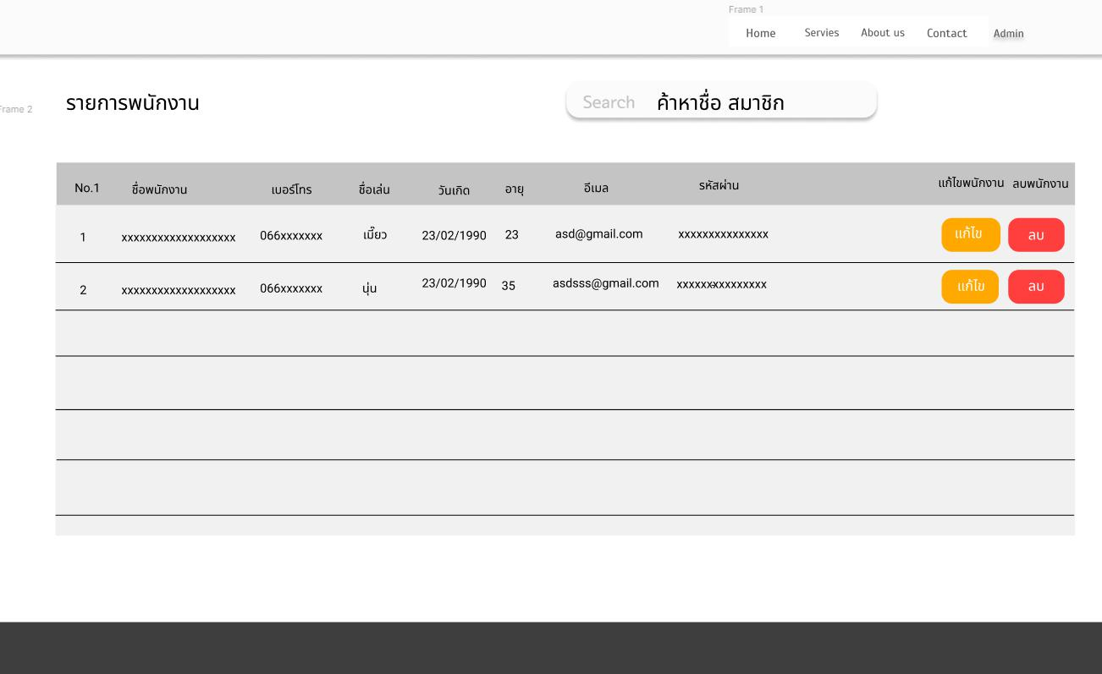

รูปที่ 75 **หน้าจอ List Staff**

#### **ซีเควนซ์ไดอาแกรม : Add Staff**

Admin

AddStaffPage

AddStaffController

AddStaffDB

Open AddStaff Page

Input Staff Data

Check Script

Error Message

do AddStaff Data()

isAddStaff()

Display Data

Display Error Message

Insert Staff Data

return Data

**Basic Flow :**

1. **ยูสเคสเริ่มต้นเมื่อผู้ใช้เลือกฟังก์ชัน เพิ่มพนักงาน**
2. **ผู้ใช้กรอกข้อมูลในฟอร์มพนักงาน**
3. ระบบตรวจสอบความถูกต้องของข้อมูลจากจาวาสคริปต์
4. **ระบบรับค่าข้อมูลพนักงานจากผู้ใช้**
5. **ระบบตรวจสอบสถานะการบันทึกข้อมูล**

5.1 **ระบบบันทึกข้อมูลพนักงานลงฐานข้อมูล**

5.2 **ระบบคืนค่าการบันทึกข้อมูล**

1. **ระบบแสดงการเพิ่มพนักงานเสร็จสมบูรณ์**
2. **ยูสเคสสิ้นสุดการทำงาน**

**Alternative Flow :**

3.1 ในกรณีที่ผู้ใช้กรอกข้อมูลลงทะเบียนไม่ครบถ้วน/ไม่ถูกต้อง ระบบจะแสดงข้อความ “กรุณากรอกให้ครบถ้วน และถูกต้อง”

5.2.1 กรณีบันทึกข้อมูลการพนักงานไม่สำเร็จระบบจะแสดง ข้อความแจ้งเตือนที่หน้าจอ**เพิ่มพนักงาน**

รูปที่ 76 **ซีเควนซ์ไดอาแกรม List Staff**



รูปที่ 77 **คลาสไดอาแกรมระดับ 1 ของ List Staff**

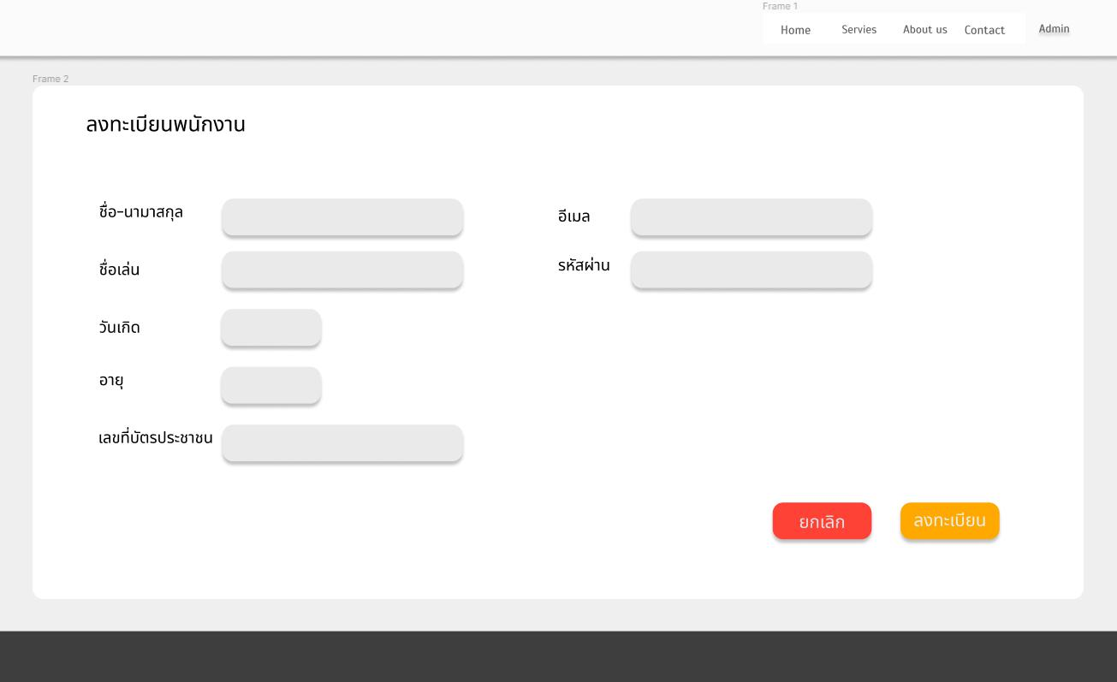

รูปที่ 78 **หน้าจอ List Staff**

#### **ซีเควนซ์ไดอาแกรม : Edit Staff**

Admin

EditStaffPage

EditStaffController

EditStaffDB

Open EditStaff

Input Staff

CheckScript

do_EditStaff

isUpdateStaff()

UpdateStaff

return T/F

Error Message

Display Error Message

Display T/F

**Basic Flow :**

1. **ยูสเคสเริ่มต้นเมื่อผู้ใช้เลือกฟังก์ชัน แก้ไขข้อมูลส่วนตัวพนักงาน**
2. **ผู้ใช้กรอกข้อมูลในฟอร์มข้อมูลส่วนตัวพนักงาน**
3. ระบบตรวจสอบความถูกต้องของข้อมูลจากจาวาสคริปต์
4. **ระบบรับค่าข้อมูลจากผู้ใช้**
5. **ระบบตรวจสอบสถานะการแก้ไขข้อมูล**

5.1 **ระบบแก้ไขข้อมูลลงฐานข้อมูล**

5.2 **ระบบคืนค่าการแก้ไขข้อมูล**

1. **ระบบแสดงแก้ไขพนักงานเสร็จสมบูรณ์**
2. **ยูสเคสสิ้นสุดการทำงาน**

**Alternative Flow:**

3.1 ในกรณีที่ผู้ใช้กรอกข้อมูล**แก้ไข**ไม่ครบถ้วน/ไม่ถูกต้อง ระบบจะแสดงข้อความ “กรุณากรอกให้ครบถ้วน และถูกต้อง”

5.2.1 กรณี**แก้ไข**ข้อมูลการพนักงานไม่สำเร็จระบบจะแสดง ข้อความแจ้งเตือนที่หน้าจอ**แก้ไขพนักงาน**

รูปที่ 79 **ซีเควนซ์ไดอาแกรม Edit Staff**



รูปที่ 80 **คลาสไดอาแกรมระดับ 1 ของ Edit Staff**

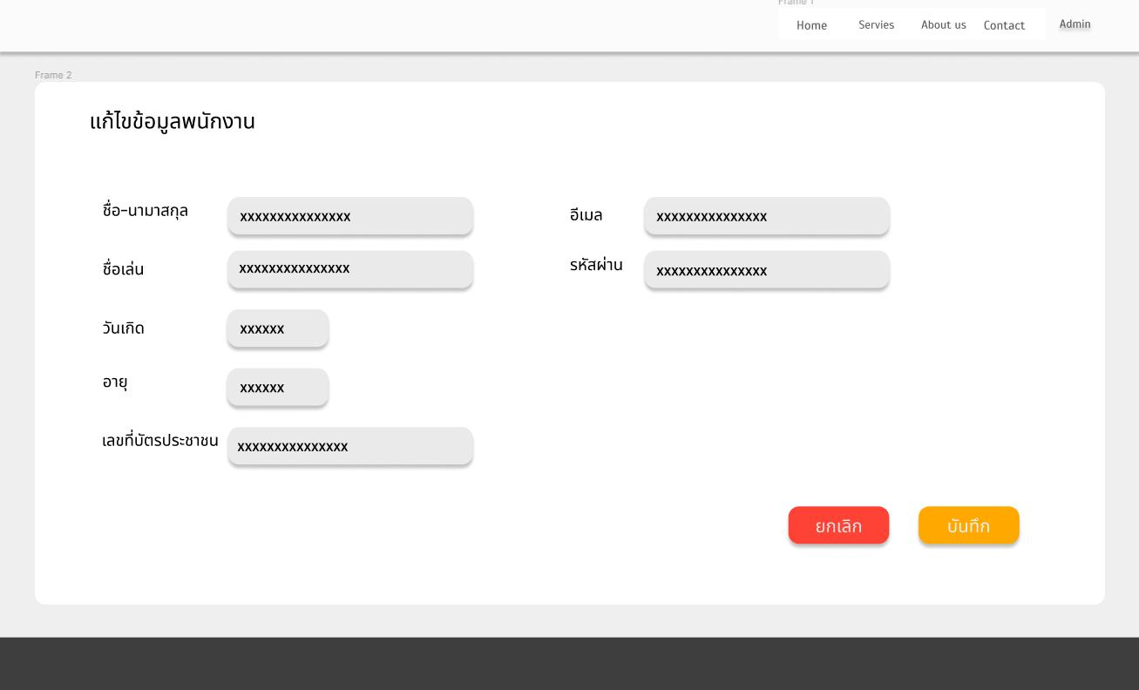

รูปที่ 81 **หน้าจอ Edit Staff**

#### **ซีเควนซ์ไดอาแกรม : Remove Staff**

Staff

RemoveStaffPage

RemoveStaff

Controller

Open ListStaff Page

get Staff

Display Staff

Delete Staffe

RemoveStaffDB

isRemoveStaff ()

Reurn Staff

**Basic Flow :**

1. **ยูสเคสเริ่มต้นเมื่อผู้ใช้เลือกฟังก์ชั่น ลบพนักงาน**
2. ระบบรับค่าข้อมูลพนักงาน ที่จะลบ
3. **ระบบตรวจสอบสถานะการลบข้อมูล**

2.1 **ระบบลบข้อมูลพนักงานในฐานข้อมูล**

2.2 **ระบบคืนค่าสถาณการณ์ลบข้อมูล**

1. **ระบบแสดงลบพนักงานเสร็จสมบูรณ์**
2. **ยูสเคสสิ้นสุดการทำงาน**

รูปที่ 82 **ซีเควนซ์ไดอาแกรม Remove Staff**



รูปที่ 83 **คลาสไดอาแกรมระดับ 1 ของ Remove Staff**



รูปที่ 84 **หน้าจอ Remove Staff**

#### **ซีเควนซ์ไดอาแกรม : List Service**

Admin

ListServicePage

ListServiceController

Open ListService Page

get ListService

Display ListService

query Service

ListServiceDB

getListService ()

Reurn ListService

**Basic Flow :**

1. **ยูสเคสเริ่มต้นเมื่อผู้ใช้เลือกฟังก์ชั่น รายการบริการ**
2. **ระบบค้นหาข้อมูลโดย**

2.1 **ระบบค้นหาข้อมูลบริการในฐานข้อมูล**

2.2 **ระบบคืนค่าข้อมูล**

1. **ระบบ**แสดงข้อมูล**การบริการ**ทั้งหมด
2. **ยูสเคสสิ้นสุดการทำงาน**

รูปที่ 85 **ซีเควนซ์ไดอาแกรม List Service**



รูปที่ 86 **คลาสไดอาแกรมระดับ 1 ของ List Service**

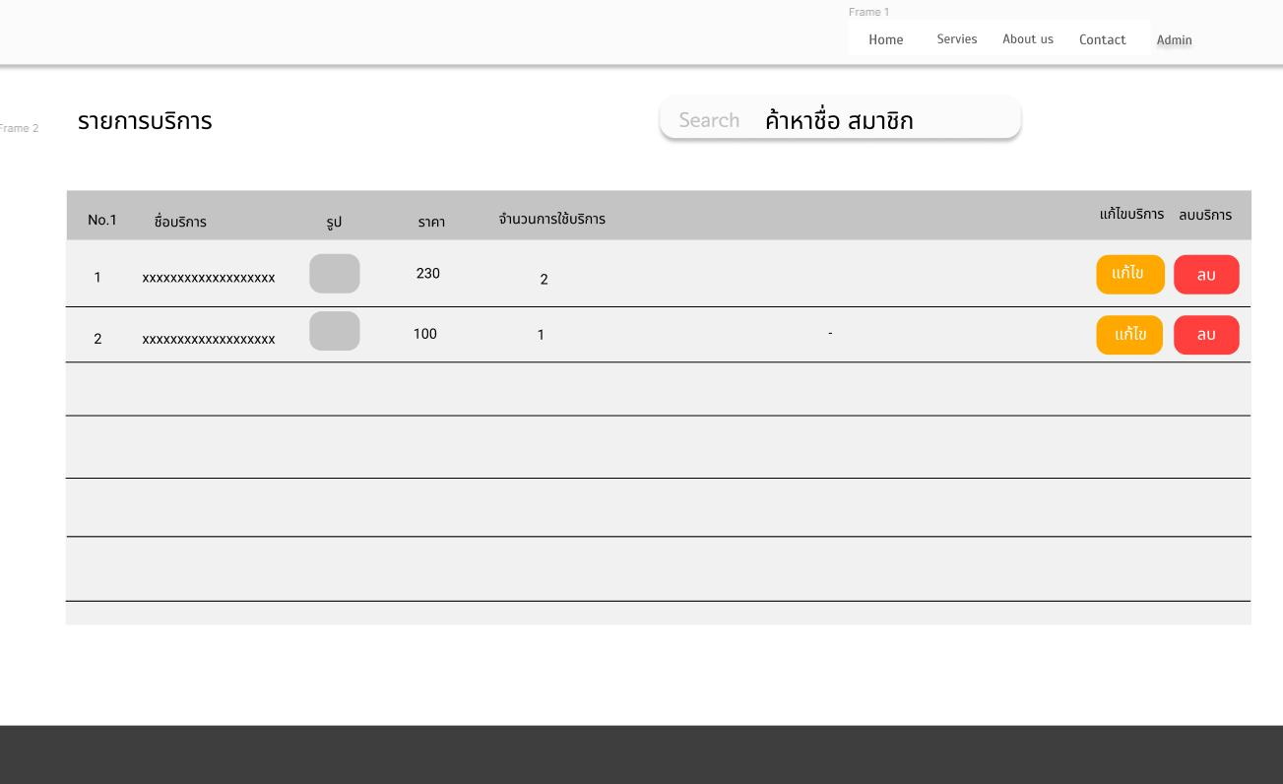

รูปที่ 87 **หน้าจอ List Service**

#### **ซีเควนซ์ไดอาแกรม : Add Service**

Admin

AddServicePage

AddServiceController

AddServiceDB

Open AddService Page

Input Service Data

Check Script

Error Message

do AddService Data

isAddService ()

Display Data

Display Error Message

Insert Service Data

return Data

**Basic Flow :**

1. **ยูสเคสเริ่มต้นเมื่อผู้ใช้เลือกฟังก์ชัน เพิ่มบริการ**
2. **ผู้ใช้กรอกข้อมูลในฟอร์มบริการ**
3. ระบบตรวจสอบความถูกต้องของข้อมูลจากจาวาสคริปต์
4. **ระบบรับค่าข้อมูลบริการจากผู้ใช้**
5. **ระบบตรวจสอบสถานะการบันทึกข้อมูล**

5.1 **ระบบบันทึกข้อมูลบริการลงฐานข้อมูล**

5.2 **ระบบคืนค่าการบันทึกข้อมูล**

1. **ระบบแสดงการเพิ่มบริการเสร็จสมบูรณ์**
2. **ยูสเคสสิ้นสุดการทำงาน**

**Alternative Flow :**

3.1 ในกรณีที่ผู้ใช้กรอกข้อมูลไม่ครบถ้วน/ไม่ถูกต้อง ระบบจะแสดงข้อความ “กรุณากรอกให้ครบถ้วน และถูกต้อง”

5.2.1 กรณีบันทึกข้อมูล**บริการ**ไม่สำเร็จระบบจะแสดง ข้อความแจ้งเตือนที่หน้าจอ**เพิ่มบริการ**

รูปที่ 88 **ซีเควนซ์ไดอาแกรม List Service**



**รูปที่ 89** คลาสไดอาแกรมระดับ 1 ของ Add Service

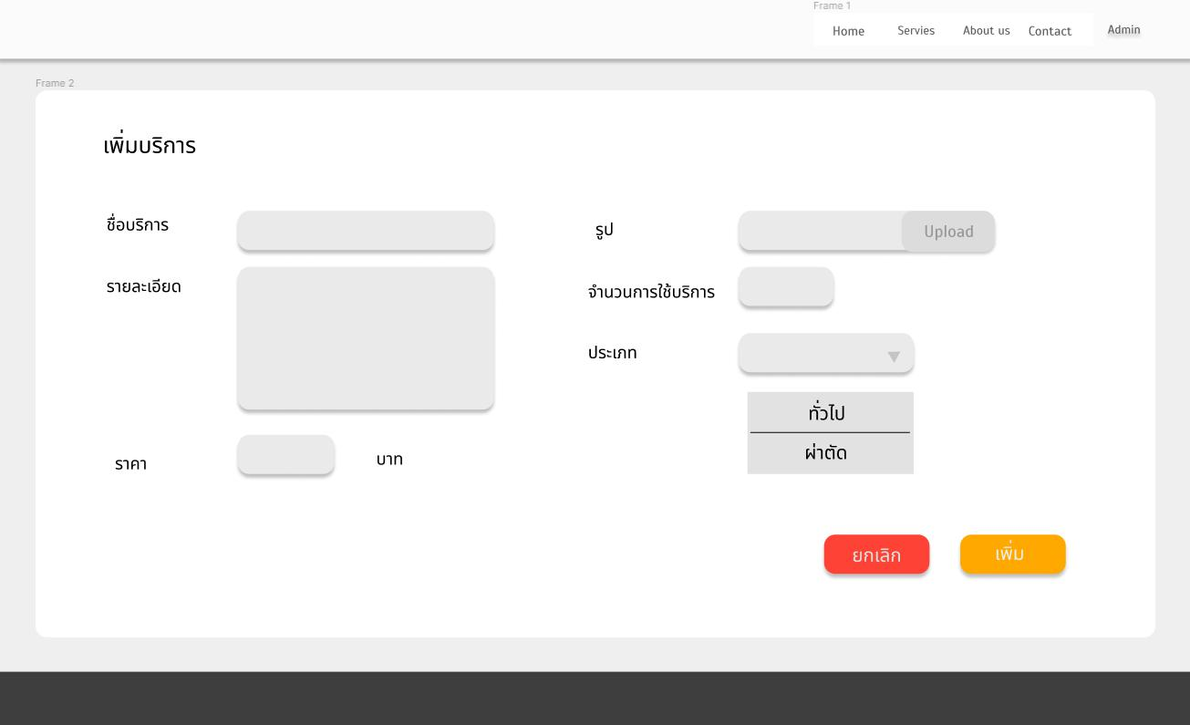

รูปที่ 90 **หน้าจอ List Service**

#### **ซีเควนซ์ไดอาแกรม : Edit Service**

Admin

EditServicePage

EditService Controller

EditService DB

Open EditService

Input Service

CheckScript

do_EditStaff

isUpdateService ()

Update Service

return T/F

Error Message

Display Error Message

Display T/F

**Basic Flow :**

1. **ยูสเคสเริ่มต้นเมื่อผู้ใช้เลือกฟังก์ชัน แก้ไขข้อมูลบริการ**
2. **ผู้ใช้กรอกข้อมูลในฟอร์มข้อมูลส่วนตัวบริการ**
3. ระบบตรวจสอบความถูกต้องของข้อมูลจากจาวาสคริปต์
4. **ระบบรับค่าข้อมูลจากผู้ใช้**
5. **ระบบตรวจสอบสถานะการบันทึกข้อมูล**

5.1 **ระบบอัพเดทข้อมูลลงฐานข้อมูล**

5.2 **ระบบคืนค่าการบันทึกข้อมูล**

1. **ระบบแสดงแก้ไขบริการเสร็จสมบูรณ์**
2. **ยูสเคสสิ้นสุดการทำงาน**

**Alternative Flow :**

3.1 ในกรณีที่ผู้ใช้กรอกข้อมูลแก้ไขไม่ครบถ้วน/ไม่ถูกต้อง ระบบจะแสดงข้อความ “กรุณากรอกให้ครบถ้วน และถูกต้อง”

5.2.1 กรณีแก้ไขข้อมูลบริการไม่สำเร็จระบบจะแสดง ข้อความแจ้งเตือนที่หน้าจอ**แก้ไขบริกรา**

รูปที่ 91 **ซีเควนซ์ไดอาแกรม Edit Service**



รูปที่ 92 **คลาสไดอาแกรมระดับ 1 ของ Edit Service**

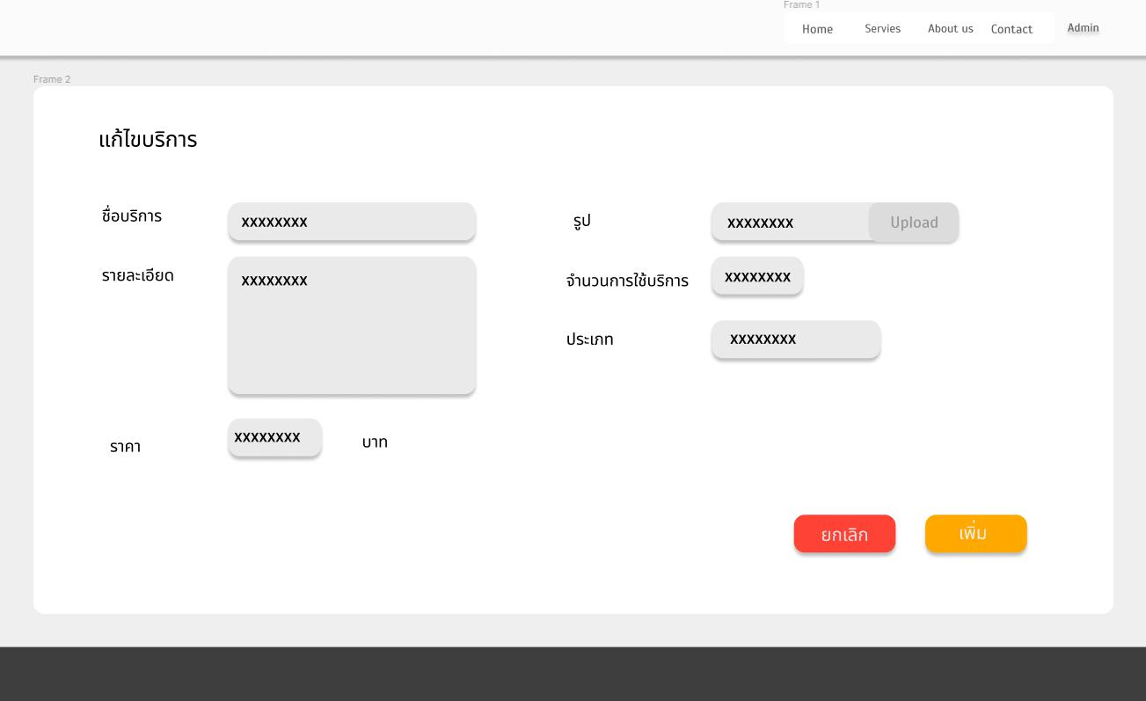

รูปที่ 93 **หน้าจอ Edit Service**

#### **ซีเควนซ์ไดอาแกรม : Remove Service**

Admin

RemoveServicePage

RemoveService

Controller

Open ListServicePage

get Service

Display Service

Delete Service

RemoveServiceDB

isRemoveService ()

Reurn Service

**Basic Flow :**

1. **ยูสเคสเริ่มต้นเมื่อผู้ใช้เลือกฟังก์ชั่น ลบบริการ**
2. **ระบบตรวจสอบสถานะการลบข้อมูล**

2.1 **ระบบลบข้อมูลบริการในฐานข้อมูล**

2.2 **ระบบคืนค่าสถาณการณ์ลบข้อมูล**

1. **ระบบแสดงลบบริการเสร็จสมบูรณ์**
2. **ยูสเคสสิ้นสุดการทำงาน**

รูปที่ 94 **ซีเควนซ์ไดอาแกรม Remove Service**



รูปที่ 95 **คลาสไดอาแกรมระดับ 1 ของ Remove Service**



รูปที่ 96 **หน้าจอ Remove Service**

## คลาสไดอาแกรมพร้อมเมธอด



รูปที่ 97 **แสดงคลาสไดอาแกรมพร้อมเมธอด**

## การแปลงคลาสให้เป็นตารางในระบบฐานข้อมูลเชิงสัมพันธ์

ในการวิเคราะห์และออกแบบระบบเชิงโครงสร้าง โดยเฉพาะอย่างยิ่งในกรณีที่ระบบมีการติดต่อกับฐานข้อมูล มีขั้นตอนในการการสร้างไดอาแกรมการไหลของข้อมูล พจนานุกรมข้อมูลและไดอาแกรมความสัมพันธ์ของข้อมูล (ER Diagram) ตามลำดับ เพื่อนำไปใช้ในระบบฐานข้อมูลเชิงสัมพันธ์ต่อไป แต่ในการวิเคราะห์และออกแบบระบบเชิงวัตถุ ไดอาแกรมความสัมพันธ์ของข้อมูลจะได้มาจากการแปลงออปเจคหรือคลาสที่ได้จากการออกแบบไว้แล้วให้อยู่ในรูปของตารางภายในระบบฐานข้อมูลเชิงสัมพันธ์เป็นหลักซึ่งมีลักษณะดังต่อไปนี้

# อีอาร์ไดอาแกรม (ER Diagram)

ระบบเว็บไซต์นัดหมายคลีนิก ใช้หลักการออกแบบฐานข้อมูลเชิงสัมพันธ์ (Relational Database) บนโปรแกรม MySQL โดยมีโครงสร้างการออกแบบ ER-Diagram ดังน

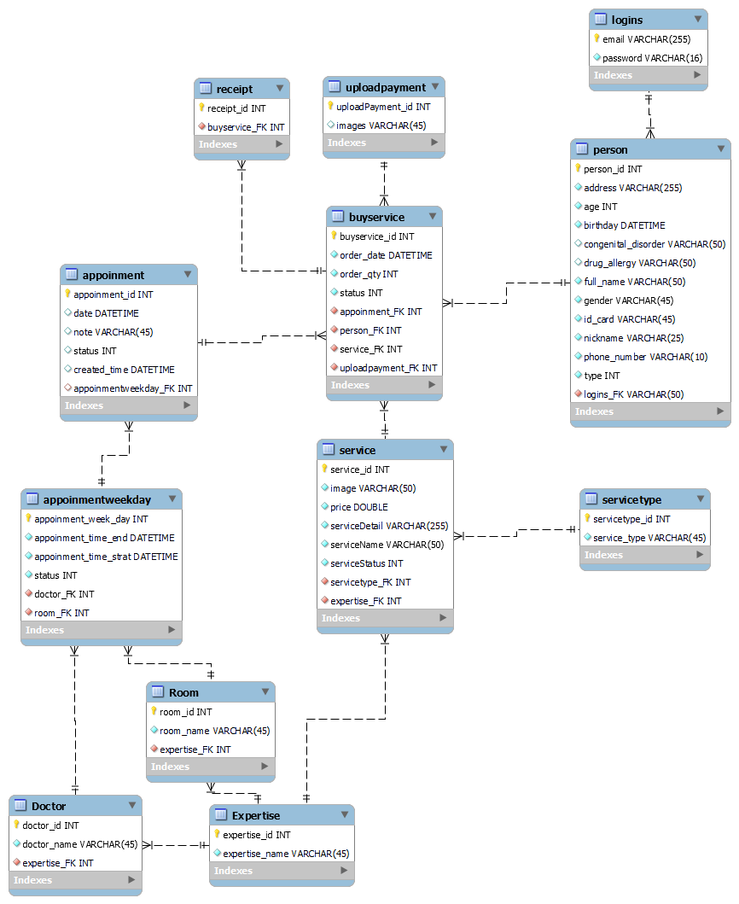

รูปที่ 98 **แสดงคลาสไดอาแกรมพร้อมเมธอด**

## ดาต้าดิกชันนารี (Data Dictionary)

### **ตารางเข้าสู่ระบบ**

|  |  |  |  |  |
| --- | --- | --- | --- | --- |
| ชื่อตาราง | Login (เข้าสู่ระบบ) | | | |
| ชื่อคอลัมน์ | ชนิดข้อมูล | เงื่อนไข | คำอธิบาย | ตัวอย่างข้อมูล |
| email | VARCHAR(100) | PK | อีเมล | [Bob@mail.com](mailto:Bob@mail.com) |
| password | VARCHAR(16) | NN | รหัสผ่าน | Asd123 |
| type | INT | NN | ประเภท | 1 |

### **ตารางสมาชิก**

|  |  |  |  |  |
| --- | --- | --- | --- | --- |
| ชื่อตาราง | Person (บุคคล) | | | |
| ชื่อคอลัมน์ | ชนิดข้อมูล | เงื่อนไข | คำอธิบาย | ตัวอย่างข้อมูล |
| person_id | INT | PK | รหัสสมาชิก | 1 |
| full_name | INT | PK | รหัสสมัครสมาชิก | 1 |
| nickname | VARCHAR(50) | NN | โรคประจำตัว | ภูมแพ้ |
| birthday | VARCHAR(50) | NN | แพ้ยา | แก้ไอ |
| id_card | VARCHAR(50) | NN | บัตรประชาชน | 1234567890123 |
| age | INT | NN | อายุ | 34 |
| gender | VARCHAR(45) | NN | เพศ | ชาย |
| address | VARCHAR(255) | NN | ที่อยู่ | ต.เวียง อ.ฝาง จ.เชียง |
| phone_nember | INT | NN | เบอร์โทร | 0661234567 |
| nickname | VARCHAR(50) | NN | โรคประจำตัว | ภูมแพ้ |
| birthday | VARCHAR(50) | NN | แพ้ยา | แก้ไอ |
| congenital_disorder | VARCHAR(50) | Null | โรคประจำตัว | ภูมิแพ้ |
| drug_allergy | VARCHAR(50) | Null | แพ้ยา | - |
| logins_FK | INT | FK, NN | อีเมล | [Bob@mail.com](mailto:Bob@mail.com) |

### **ตารางสั่งซื้อบริการ**

|  |  |  |  |  |
| --- | --- | --- | --- | --- |
| ชื่อตาราง | BuyService (สั่งซื้อบริการ) | | | |
| ชื่อคอลัมน์ | ชนิดข้อมูล | เงื่อนไข | คำอธิบาย | ตัวอย่างข้อมูล |
| buyservice_id | INT | PK | รหัสการซื้อบริการ | 1 |
| order_date | INT | NN | วันสั่งซื้อ | 27/03/2022 |
| status | VARCHAR(50) | NN | สถานะรายการ | ยังไม่ได้จ่าย |
| order_qty | INT | NN | จำนวนครั้งบริการ | 2 |
| uploadpayment_FK | INT | FK, NN | รหัสรูป | 1 |
| service_FK | INT | FK, NN | รหัสบริการ | 1 |
| appoinment_FK | INT | FK, NN | รหัสนัดหมาย | 1 |
| person_FK | INT | FK, NN | รหัสบุลคล | 2 |

### **ตารางอัพโหลดรูป**

|  |  |  |  |  |
| --- | --- | --- | --- | --- |
| ชื่อตาราง | UploadPayment (อัพโหลดหลังฐานการชำระเงิน) | | | |
| ชื่อคอลัมน์ | ชนิดข้อมูล | เงื่อนไข | คำอธิบาย | ตัวอย่างข้อมูล |
| UploadPayment_id | INT | PK | รหัสรูป | [1](mailto:Bob@mail.com) |
| image | VARCHAR(45) | Null | ชื่อรูป | Asd123.png |

### **ตารางนัดหมาย**

|  |  |  |  |  |
| --- | --- | --- | --- | --- |
| ชื่อตาราง | Appointment (นัดหมาย) | | | |
| ชื่อคอลัมน์ | ชนิดข้อมูล | เงื่อนไข | คำอธิบาย | ตัวอย่างข้อมูล |
| appointment_id | INT | PK | รหัสนัดหมาย | [1](mailto:Bob@mail.com) |
| created_time | DATETIME | Null | ชื่อรูป | Asd123.png |
| date | DATETIME | Null | วันที่จอง | จันทร์ |
| status | VARCHAR(45) | Null | สถานะ | 1 |
| note | VARCHAR(200) | Null | หมายเหตุ | ไม่สามารถไปได้เนื่องจาก ปัญหาการเดินทาง |
| appoinmentweekday_FK | INT | FK, Null | รหัสการนัดรายสัปดาห์ | 1 |

### **ตารางการนัดรายสัปดาห์**

|  |  |  |  |  |
| --- | --- | --- | --- | --- |
| ชื่อตาราง | Appoinment Week Day (การนัดรายสัปดาห์) | | | |
| ชื่อคอลัมน์ | ชนิดข้อมูล | เงื่อนไข | คำอธิบาย | ตัวอย่างข้อมูล |
| appoinment_week_day | INT | PK | รหัสการนัดรายสัปดาห์ | [1](mailto:Bob@mail.com) |
| appoinment_time_end | DATETIME | NN | เวลาเริ่ม | 10:00 |
| appoinment_time_strat | DATETIME | NN | เวลาสิ้นสุด | 10:30 |
| status | VARCHAR(45) | NN | สถานะ | 1 |
| doctor_FK | INT | FK, NN | รหัสหมอ | 1 |
| room_FK | INT | FK, NN | รหัสห้อง | 2 |

### **ตารางบริการ**

|  |  |  |  |  |
| --- | --- | --- | --- | --- |
| ชื่อตาราง | Service (บริการ) | | | |
| ชื่อคอลัมน์ | ชนิดข้อมูล | เงื่อนไข | คำอธิบาย | ตัวอย่างข้อมูล |
| service_id | INT | PK | รหัสบริการ | [1](mailto:Bob@mail.com) |
| serviceName | VARCHAR(50) | NN | ชื่อบริการ | กดสิว |
| serviceDetail | VARCHAR(255) | NN | วันที่นัด | มีการใช้เครื่อง….. |
| price | DOUBLE | NN | ชื่อหมอ | 200 |
| qty | INT | NN | สถานะ | 1 |
| image | VARCHAR(50) | NN | เวลา | Aaaaa.png |
| servicetype_FK | INT | FK, NN | รหัสประเภทบริการ | 1 |
| expertise_FK | INT | FK, NN | รหัสความเชี่ยวชาญ | 2 |

### **ตารางประเภทบริการ**

|  |  |  |  |  |
| --- | --- | --- | --- | --- |
| ชื่อตาราง | ServiceType (ปรเภทบริการ) | | | |
| ชื่อคอลัมน์ | ชนิดข้อมูล | เงื่อนไข | คำอธิบาย | ตัวอย่างข้อมูล |
| type_id | INT | PK | รหัสประเภท | 2 |
| serive_type | VARCHAR(45) | NN | ประเภทบริการ | ผ่าตัด |

### **ตารางใบเสร็จ**

|  |  |  |  |  |
| --- | --- | --- | --- | --- |
| ชื่อตาราง | Receipt (ใบเสร็จ) | | | |
| ชื่อคอลัมน์ | ชนิดข้อมูล | เงื่อนไข | คำอธิบาย | ตัวอย่างข้อมูล |
| receipt_id | INT | PK | รหัสใบเสร็จ | 2 |
| buyservice_FK | VARCHAR(45) | FK, NN | รหัสการซื้อบริการ | 1 |

### **ตารางห้อง**

|  |  |  |  |  |
| --- | --- | --- | --- | --- |
| ชื่อตาราง | Room (ห้อง) | | | |
| ชื่อคอลัมน์ | ชนิดข้อมูล | เงื่อนไข | คำอธิบาย | ตัวอย่างข้อมูล |
| room_id | INT | PK | รหัสห้อง | 2 |
| room_name | VARCHAR(45) | NN | ชื่อห้อง | ผ่าตัด |

### **ตารางหมอ**

|  |  |  |  |  |
| --- | --- | --- | --- | --- |
| ชื่อตาราง | Doctor (หมอ) | | | |
| ชื่อคอลัมน์ | ชนิดข้อมูล | เงื่อนไข | คำอธิบาย | ตัวอย่างข้อมูล |
| doctor_id | INT | PK | รหัสหมอ | 2 |
| doctor_name | VARCHAR(45) | NN | ชื่อหมอ | สมขิจ |

### **ตารางความเชี่ยวชาญ**

|  |  |  |  |  |
| --- | --- | --- | --- | --- |
| ชื่อตาราง | Expertise (ความเชี่ยวชาญ) | | | |
| ชื่อคอลัมน์ | ชนิดข้อมูล | เงื่อนไข | คำอธิบาย | ตัวอย่างข้อมูล |
| expertis_id | INT | PK | รหัสความเชี่ยวชาญ | 1 |
| expertis_name | VARCHAR(45) | NN | ชื่อความเชี่ยวชาญ | กดสิว |